ООО "НЦИ"

Региональный сегмент Единой государственной информационной системы в сфере здравоохранения Нижегородской области – «Медицинская информационная система Нижегородской области»
(РС ЕГИСЗ НО)
Руководство администратора
Модуль «Справочники системы»

Содержание
Перечень терминов и сокращений 7
1 Введение 8
1.1 Область применения 8
1.2 Краткое описание возможностей 8
1.3 Уровень подготовки пользователя 8
1.4 Перечень эксплуатационной документации, с которыми необходимо ознакомиться пользователю 8
2 Назначения и условия применения 9
2.1 Виды деятельности, функции, для автоматизации которых предназначено данное средство автоматизации 9
2.2 Условия, при соблюдении которых обеспечивается применение средства автоматизации 9
3 Подготовка к работе 10
3.1 Состав и содержание дистрибутивного носителя данных 10
3.2 Порядок запуска Системы 10
3.3 Смена пароля 13
3.4 Порядок проверки работоспособности 14
4 Модуль «Справочники системы» 15
4.1 Атрибуты 15
4.1.1 Базовые справочники атрибутов 16
4.1.2 Область видимости атрибутов 19
4.2 Версии локальных справочников 21
4.3 Единицы измерения 22
4.4 Клинические рекомендации 25
4.4.1 Общая информация и доступ к форме 26
4.4.2 Краткое описание 26
4.4.3 Работа с формой 28
4.4.4 Клиническая рекомендация: Добавление 28
4.5 Наименования мест хранения 31
4.5.1 Общая информация и доступ 31
4.5.2 Описание формы 33
4.5.3 Работа с формой 34
4.5.4 Добавление места хранения 34
4.5.5 Удаление места хранения 35
4.6 Номенклатурный справочник 35
4.6.1 Общие сведения 35
4.6.2 Описание формы 36
4.6.3 Работа с формой 39
4.7 Работа со справочником контрагентов 49
4.7.1 Общая информация 49
4.7.2 Работа со справочником 52
4.7.3 Добавление контрагента в справочник 52
4.7.4 Редактирование информации о контрагенте 53
4.7.5 Просмотр информации о контрагенте 54
4.7.6 Просмотр паспорта организации 54
4.8 Список МЭС. Просмотр 54
4.8.1 Общие сведения 54
4.8.2 Общий алгоритм работы со справочником 55
4.8.3 Копирование МЭС 56
4.8.4 МЭС: Просмотр 58
4.8.5 Услуги по МЭСу 60
4.9 Справочник: Рабочие периоды 60
4.9.1 Добавление 61
4.9.2 Изменение 62
4.9.3 Удаление 63
4.9.4 Обновление списка 63
4.9.5 Печать списка рабочих периодов 64
4.10 Справочник "Перечни медикаментов" 64
4.10.1 Общая информация 64
4.10.2 Действия с записями справочника 65
4.10.3 Условия доступа к форме 65
4.10.4 Описание формы "Перечни медикаментов" 67
4.10.5 Работа со списком перечней медикаментов 69
4.10.6 Список "Применение перечня" 73
4.10.7 Работа со списком "Применение перечня" 74
4.10.8 Работа с медикаментами перечня 77
4.11 Справочник "Тарифы ЛЛО" 80
4.12 Справочник ЛП Росздравнадзора 81
4.12.1 Общие сведения 81
4.12.2 Описание формы 82
4.12.3 Обновление справочника ЛП Росздравнадзора 84
4.12.4 Связка справочников медикаментов 84
4.12.5 Экспорт остатков и поставок по ОНЛС и ВЗН на федеральный портал Росздравназдора 86
4.13 Справочник МКБ-10 88
4.14 Справочник атрибутов тарифов и объемов 89
4.14.1 Общие положения 89
4.14.2 Доступ к справочнику атрибутов тарифов и объемов 89
4.14.3 Общее описание справочника атрибутов тарифов и объемов 90
4.14.4 Работа со справочником атрибутов тарифов и объемов 95
4.14.5 Область видимости атрибута: Добавление 98
4.15 Справочник вакцин 100
4.15.1 Добавление записи в справочник 101
4.15.2 Вакцина: Добавление 102
4.15.3 Добавление вакцины в справочник. Общий алгоритм работы 103
4.15.4 Наличие вакцин 103
4.15.5 Справочник вакцин: Добавление 105
4.16 Справочники 106
4.16.1 Общее описание 106
4.16.2 Список справочников 107
4.16.3 Наименование справочника 111
4.16.4 Просмотр и обновление справочника "Реестр НСИ" 113
4.16.5 Импорт справочника "Реестр НСИ" 114
4.17 Справочники системы учета медикаментов 116
4.17.1 Общая информация и доступ к форме 116
4.17.2 Краткая инструкция по работе со справочником 117
4.17.3 Вкладка Источники финансирования 117
4.17.4 Вкладка Целевые статьи 119
4.17.5 Вкладка Статьи расхода 120
4.17.6 Вкладка Финансирование контрактов 122
4.17.7 Вкладка Регистры 125
4.18 Справочник лекарственных средств 126
4.19 Справочник организаций 128
4.19.1 Справочник организаций 128
4.20 Справочник связи МО с бюро МСЭ 140
4.20.1 Условия доступа к форме 140
4.20.2 Форма "Справочник связи МО с бюро МСЭ" 142
4.20.3 Добавление связи МО с бюро МСЭ 143
4.21 Справочник структурированных параметров 145
4.21.1 Описание формы 145
4.21.2 Действия на форме 146
4.22 Справочник услуг 147
4.22.1 Справочник услуг 147
4.22.2 Работа со справочником услуг 151
4.22.3 Настройка услуги для структурного элемента МО 159
4.22.4 См. также 159
4.22.5 Услуга: Добавление 159
4.23 Тарифы и объемы 159
4.23.1 Тарифы и объемы 159
4.23.2 Работа с формой Тарифы и объемы 165
4.23.3 Тариф на услугу: Добавление 169
4.24 Типы организаций 174
4.25 Экстемпоральные рецептуры 178
4.25.1 Общая информация 178
4.25.2 Назначение и доступ к форме 180
4.25.3 Краткое описание формы 181
4.25.4 Работа с формой 184
5 Аварийные ситуации 191
5.1 Описание аварийных ситуаций 191
5.2 Действия в случае несоблюдения условий выполнения технологического процесса 192

Перечень терминов и сокращений
Термин, сокращение | Определение
АРМ | Автоматизированное рабочее место
АТХ | Анатомо-терапевтически-химическая классификация
БД | База данных
РС ЕГИСЗ НО, Система | Региональный сегмент Единой государственной информационной системы в сфере здравоохранения Нижегородской области
ДМС | Добровольное медицинское страхование
ЕСИА | Единая система идентификации и аутентификации
ЛВН | Листок временной нетрудоспособности
ЛИС | Лабораторная информационная система
ЛЛО | Льготное лекарственное обеспечение
ЛС | Лекарственное средство
МКБ-10 | Международная статистическая классификация болезней и проблем, связанных со здоровьем, 10-й пересмотр
МНН | Международное непатентованное наименование
МО | Медицинская организация
МЭС | Медико-экономический стандарт
ОГРН | Основной государственный регистрационный номер
ОКЕИ | Общероссийский классификатор единиц измерения
ОМС | Обязательное медицинское страхование
ОУЗ | Органы и учреждения здравоохранения
РЗН | Регистр застрахованного населения
РФ | Российская Федерация
РЭМД | Регистр электронных медицинских документов
СМП | Скорая медицинская помощь
ТМЦ | Товарно-материальные ценности
ТФОМС | Территориальный фонд обязательного медицинского страхования
УЕТ | Условная единица трудозатрат
ФРМО | Федеральный реестр медицинских организаций
ФРМО | Федеральный реестр медицинских организаций
ЦОД | Центр обработки данных
ЭП | Электронная подпись

Введение

Область применения
Настоящий документ описывает порядок работы с модулем «Справочники системы» (далее – Модуль, модуль), являющийся частью Регионального сегмента Единой государственной информационной системы в сфере здравоохранения Нижегородской области (далее – Система, система).

Краткое описание возможностей
Модуль «Справочники системы» предназначен для работы со справочниками атрибутов Системы.

Уровень подготовки пользователя
Пользователи модуля должны обладать квалификацией, обеспечивающей, как минимум:
- базовые навыки работы на персональном компьютере с графическим пользовательским интерфейсом (клавиатура, мышь, управление окнами и приложениями, файловая Система);
- базовые навыки использования стандартной клиентской программы (браузера) в среде Интернета (настройка типовых конфигураций, установка подключений, доступ к веб-сайтам, навигация, формы и другие типовые интерактивные элементы);
- базовые навыки использования стандартной почтовой программы (настройка учетной записи для подключения к существующему почтовому ящику, создание, отправка и получение e-mail).

Перечень эксплуатационной документации, с которыми необходимо ознакомиться пользователю
Перед началом работы пользователям рекомендуется ознакомиться с положениями данного Руководства администратора в части своих функциональных обязанностей.

Назначения и условия применения

Виды деятельности, функции, для автоматизации которых предназначено данное средство автоматизации
Модуль «Справочники системы» предназначен для работы со справочниками атрибутов Системы.

Условия, при соблюдении которых обеспечивается применение средства автоматизации
Доступ к функциональным возможностям и данным Модуля реализуется посредством веб-интерфейса. Работа пользователей Модуля осуществляется на единой базе данных ЦОД. Модуль доступен из любой организации (участника информационного обмена) при наличии канала связи в круглосуточном режиме.
Работа в Модуле выполняется через автоматизированные рабочие места персонала (в соответствии с местом работы, уровнем прав доступа к функциональным возможностям и данным Системы).
Настройка рабочего места (создание, настройка параметров работы в рамках МО, предоставление учетной записи пользователя) выполняется пользователем АРМ администратора МО. Настройка общесистемных параметров работы, конфигурация справочников выполняется пользователем АРМ администратора ЦОД.

Подготовка к работе

Состав и содержание дистрибутивного носителя данных
Система передается в виде функционирующего комплекса на базе средств вычислительной техники.
Система развертывается Исполнителем.
Работа в Системе возможна через следующие браузеры (интернет-обозреватели):
- Mozilla Firefox (рекомендуется);
- Google Chrome.
Перед началом работы следует убедиться, что установлена последняя версия браузера. При необходимости следует обновить браузер.

Порядок запуска Системы
Для входа в Систему необходимо выполнить следующие действия:
- Запустите браузер, например, Пуск → Программы → Mozilla Firefox. Отобразится окно браузера и домашняя страница;
.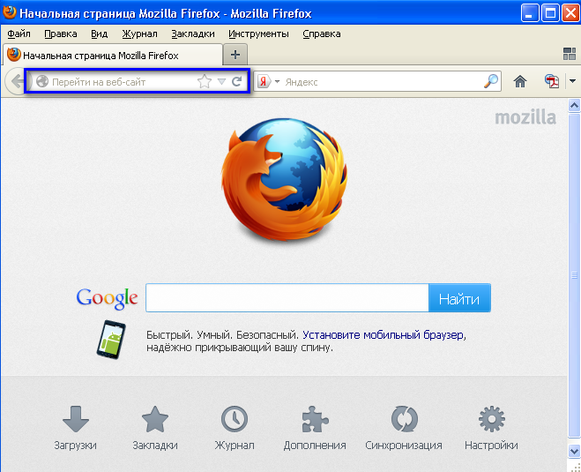
- Введите в адресной строке обозревателя IP-адрес страницы портала, нажмите клавишу [Enter]. На главной странице Системы отобразится перечень программных продуктов.
Адрес для подключения предоставляется администратором. Если страница Системы установлена в качестве домашней страницы, то она отобразится сразу после запуска браузера. Для удобства использования рекомендуется добавить адрес портала в закладки интернет-обозревателя, и/или сделать страницу портала Системы стартовой страницей.
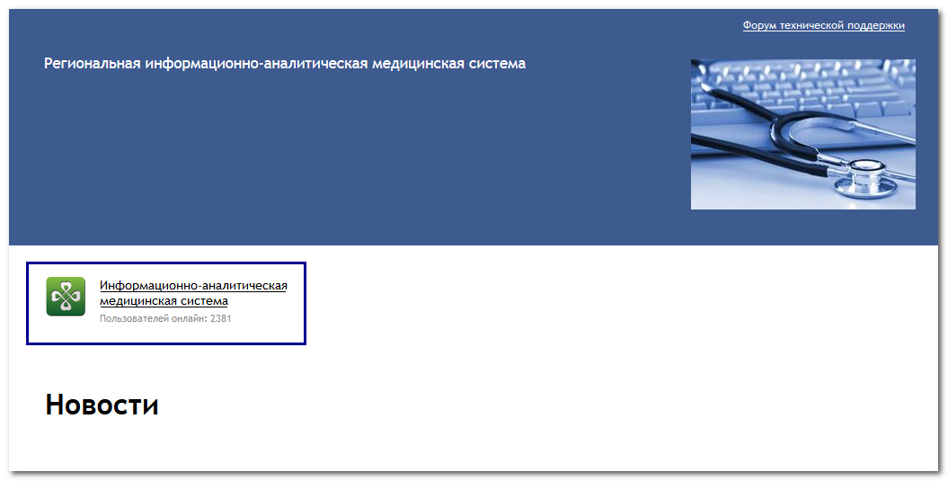
Перейдите по ссылке с наименованием Системы. Отобразится форма авторизации в Системе.
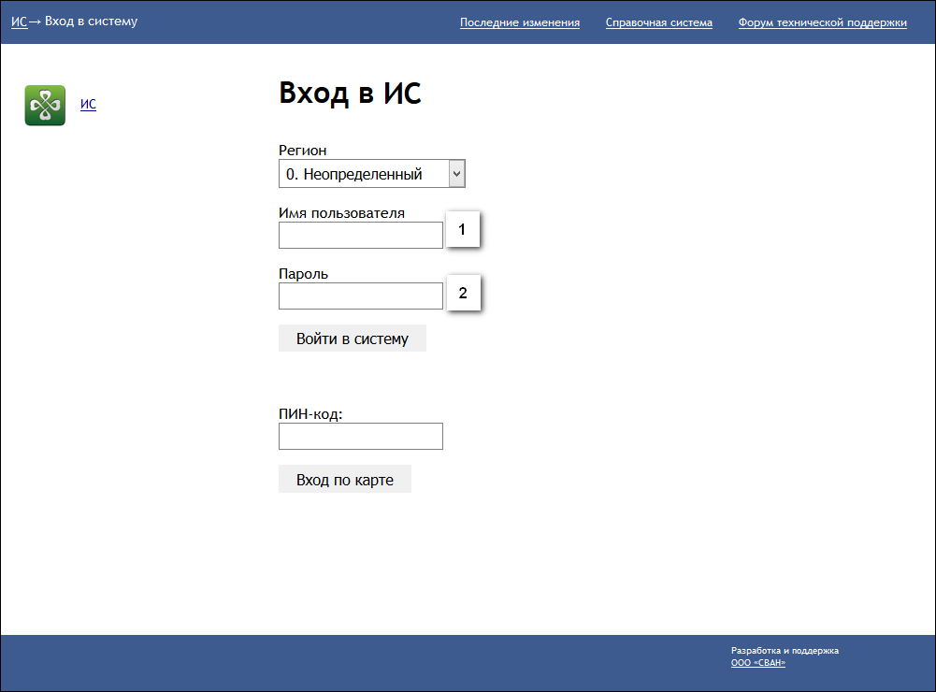
Авторизация в Системе возможна одним из способов:
- с использованием логина и пароля;
- с помощью ЭП (выбора типа токена и ввод пароля).
- через систему ЕСИА.
1. Способ:
- Введите логин учетной записи в поле Имя пользователя (1).
- Введите пароль учетной записи в поле Пароль (2).
- Нажмите кнопку Войти в систему.
2. Способ:
- Выберите тип токена.
- Введите пароль от ЭП в поле Пароль/Пин-код/Сертификат (расположенное ниже поля «Тип токена»). Наименование поля зависит от выбранного типа токена.
- Нажмите кнопку Вход по карте.
3. Способ:
- Перейдите по ссылке Вход через ИА ЕГИСЗ.
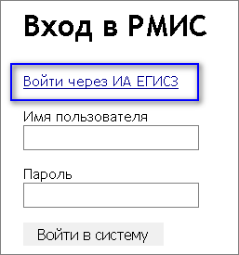
Будет выполнен переход на страницу авторизации через ЕСИА.
- Введите данные для входа, нажмите кнопку Войти.
Примечания
- Для авторизации с помощью токена на компьютере Пользователя предварительно должно быть установлено и запущено программное обеспечение для выбранного типа токена. Может потребоваться установка сертификатов пользователей администратором системы в программном обеспечении выбранного типа токена.
- Для авторизации через ЕСИА учетная запись пользователя должна быть связана с учетной записью человека в ЕСИА. Учетная запись пользователя должна быть включена в группу «Авторизация через ЕСИА».
При неправильном вводе имени пользователя и (или) пароля отобразится соответствующее сообщение. В этом случае необходимо повторить ввод имени пользователя и (или) пароля.
- Отобразится форма выбора МО.
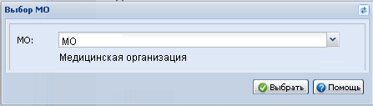
Укажите необходимую МО и нажмите кнопку Выбрать.
- Отобразится форма выбора АРМ по умолчанию.
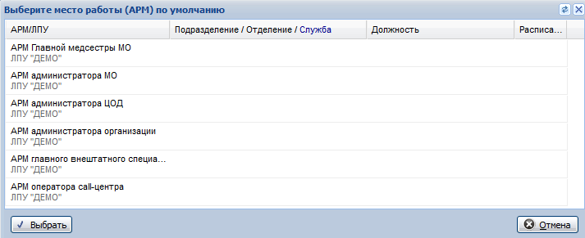
Примечание – Форма отображается, если ранее не было выбрано место работы по умолчанию, или при входе была изменена МО. После выбора места работы, указанный АРМ будет загружаться автоматически после авторизации.
Выберите место работы в списке, нажмите кнопку Выбрать. Отобразится форма указанного АРМ пользователя.

Смена пароля
При регистрации учетной записи администратор присваивает ей временный пароль. При первом входе в систему пользователь должен сменить временный пароль, выданный администратором.
После ввода имени пользователя, пароля и нажатия кнопки Войти в систему выполняется проверка актуальности пароля, как временного, так и постоянного.
Если истек срок действия временного пароля (срок действия пароля определяется настойками в параметрах системы, то отобразится сообщение пользователю: «Истек срок действия временного пароля. Обратитесь к Администратору системы». Далее процесс аутентификации не производится.
Если временный пароль прошел проверку на актуальность, на форме отображаются поля для смены пароля. Рядом с полями отобразится подсказка с требованиями к паролю (указывается минимальная длина и допустимые символы).
При смене временного пароля на постоянный (при первом входе в систему) выполняется проверка на соответствие пароля установленным требованиям безопасности (минимальная длина, пользовательский пароль должен отличаться от временного на указанное количество символов и т.д.).
Вход в систему возможен, если введен актуальный временный пароль, новый пароль соответствует всем требованиям (требования к паролю указаны в параметрах системы), значения полей «Новый пароль» и «Новый пароль еще раз» идентичны. В процессе ввода нового пароля рядом с полем должна отобразиться зеленая галочка, если введенный пароль удовлетворяет всем требованиям. В процессе подтверждения нового пароля рядом с полем «Новый пароль еще раз» отобразится зеленая галочка, если значения полей «Новый пароль» и «Новый пароль еще раз» идентичны.
При входе в систему происходит сохранение нового пароля.

Порядок проверки работоспособности
Для проверки работоспособности системы необходимо выполнить следующие действия:
- Выполнить авторизацию в Системе и открыть АРМ.
- Вызвать любую форму.
При корректном вводе учетных данных должна отобразиться форма выбора МО или АРМ, либо АРМ пользователя. При выполнении действий должно не должно отображаться ошибок, система должна реагировать на запросы пользователя, например, отображать ту или иную форму.

Модуль «Справочники системы»

Атрибуты
Форма предназначения для работы с атрибутами Системы.
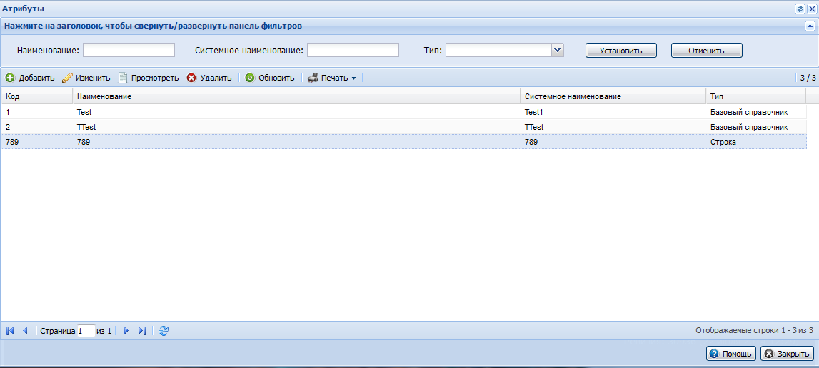
Панель фильтров содержит следующие поля:
- Наименование - наименование атрибута. Поле ввода.
- Системное наименование - системное наименование атрибута. Поле ввода.
- Тип - тип атрибута. Выбирается значение из выпадающего списка.
Чтобы найти атрибут по заданным параметрам заполните поля на панели фильтров и нажмите кнопку Установить.
Чтобы очистить поля фильтра нажмите кнопку Отменить.
В списке формы отображаются атрибуты Системы.
Доступные действия над записями списка:
- Добавить атрибут:
- Нажмите кнопку Добавить на панели управления списком. Отобразится форма Атрибут: Добавление.
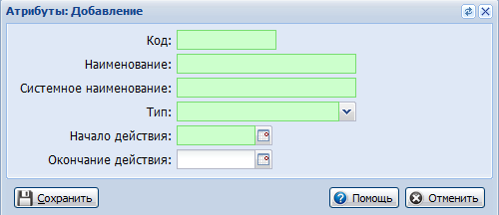
- Заполните поля формы:
- Код - обязательное поле;
- Наименование - обязательное поле;
- Системное наименование - обязательное поле;
- Тип - обязательное поле;
- Начало действия - обязательное поле;
- Окончание действия - необязательное поле;
- Справочник - необязательное поле. Поле доступно если в поле Тип выбрано значение "Справочник" или "Базовый справочник".
- Нажмите кнопку Сохранить.
- Изменить выбранный атрибут;
- Просмотреть выбранный атрибут;
- Удалить выбранный атрибут;
- Обновить список атрибутов;
- Печать:
- Печать выбранной записи;
- Печать текущей страницы;
- Печать всего списка.
Кнопки управления формой:
- Помощь - вызов справки.
- Закрыть - закрыть форму.

Базовые справочники атрибутов
Форма предназначения для работы со справочниками атрибутов Системы.
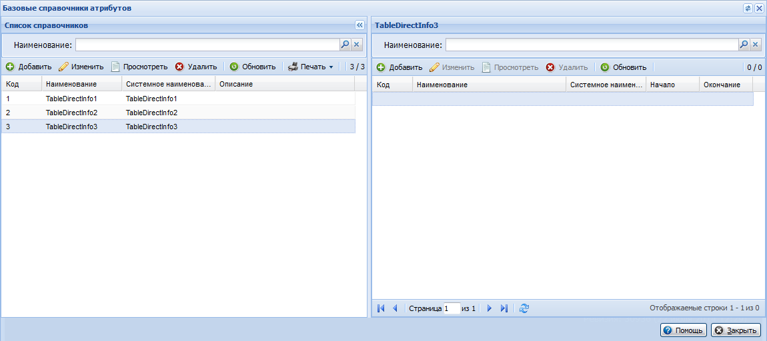
Форма состоит из двух частей:
- Список справочников - отображается список базовых справочников;
- Список экземпляров выбранного справочника - отображается список экземпляров выбранного базового справочника.
Доступна фильтрация списков по полю Наименование.
Доступные действия над записями списка справочников:
- Добавить базовый справочник:
- Нажмите кнопку Добавить на панели управления списком. Отобразится форма Базовый справочник: Добавление.
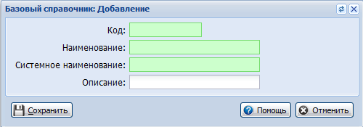
- Заполните поля формы:
- Код - обязательное поле;
- Наименование - обязательное поле;
- Системное наименование - обязательное поле;
- Описание - необязательное поле;
- Нажмите кнопку Сохранить.
- Изменить выбранный справочник;
- Просмотреть выбранный справочник;
- Удалить выбранный справочник;
- Обновить выбранный справочник;
- Печать:
- Печать выбранной записи;
- Печать всего списка.
Доступные действия над записями списка экземпляров справочников:
- Добавить базовый справочник:
- Выберите запись в списке справочников
- Нажмите кнопку Добавить на панели управления списком экземпляров. Отобразится форма Базовый справочник: Добавление.
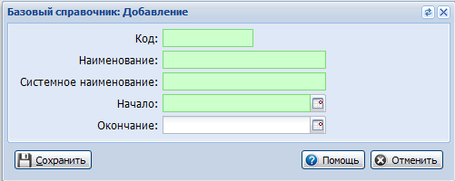
- Заполните поля формы:
  - Код - обязательное поле;
  - Наименование - обязательное поле;
  - Системное наименование - обязательное поле;
  - Начало, Окончание - период действия экземпляра справочника. Поле окончание - необязательное;
- Нажмите кнопку Сохранить.
- Изменить выбранный справочник;
- Просмотреть выбранный справочник;
- Удалить выбранный справочник;
- Обновить выбранный справочник;
- Печать:
- Печать выбранной записи;
- Печать текущей страницы;
- Печать всего списка.
Кнопки управления формой:
- Помощь - вызов справки.
- Закрыть - закрыть форму.

Область видимости атрибутов
Форма предназначения для задания параметров доступа к атрибутам Системы.
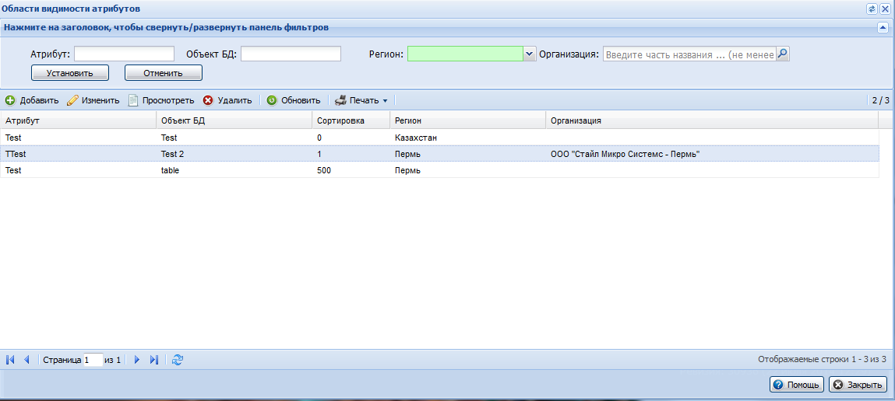
Панель фильтров содержит следующие поля:
- Атрибут - наименование атрибута. Поле ввода.
- Объект БД - поле ввода.
- Регион - выбирается значение из выпадающего списка. Обязательное поле.
- Организация - выбирается значение из справочника организаций.
Чтобы найти атрибут по заданным параметрам заполните поля на панели фильтров и нажмите кнопку Установить.
Чтобы очистить поля фильтра нажмите кнопку Отменить.
В списке формы отображаются области видимости атрибутов Системы.
Доступные действия над записями списка:
- Добавить область видимости атрибута:
- Нажмите кнопку Добавить на панели управления списком. Отобразится форма Область видимости атрибута: Добавление.
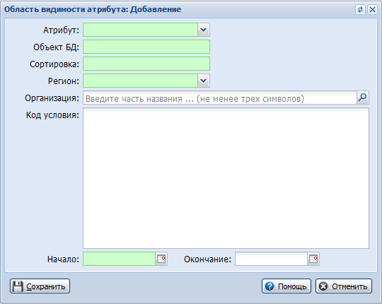
- Заполните поля формы:
- Атрибут - обязательное поле;
- Объект БД - обязательное поле;
- Сортировка - обязательное поле, от 0 до 1000;
- Регион - обязательное поле;
- Организация - необязательное поле;
- Код условия - необязательное поле;
- Начало, Окончание - период действия области видимости атрибута. Поле окончание - необязательное.
- Нажмите кнопку Сохранить.
- Изменить выбранную область действия атрибута;
- Просмотреть выбранную область действия атрибута;
- Удалить выбранную область действия атрибута;
- Обновить выбранную область действия атрибута;
- Печать:
- Печать выбранной записи;
- Печать текущей страницы;
- Печать всего списка.
Кнопки управления формой:
- Помощь - вызов справки.
- Закрыть - закрыть форму.

Версии локальных справочников
В локальных справочниках хранятся данные используемые при выборе в выпадающих списках, справочниках.
После обновления таблиц в БД, должны быть обновлены соответствующие версии локальных справочников.
В Системе обновление локальных справочников выполняет пользователь АРМ администратора ЦОД.
Доступ к форме Версии локальных справочников:
- нажмите кнопку Система на боковой панели главной формы АРМ, выберите пункт Управление версиями локальных справочников.
- в главном меню выберите Сервис - Система - Управление версиями локальных справочников.
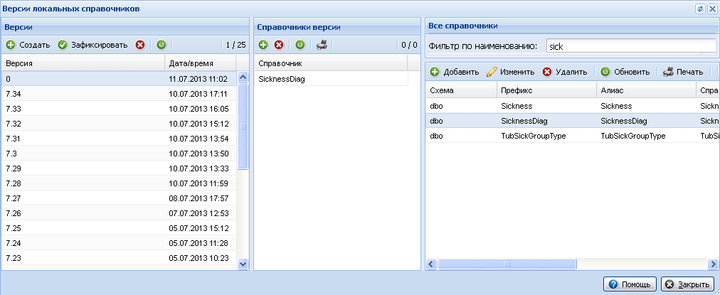
В области Версии содержится перечень всех версий, которые были обновлены. При выборе одной из версий в области Справочники версии отобразятся перечни справочников, которые были обновлены когда-либо ранее.
Справочники для новой версии выбираются из области Все справочники.
Порядок обновления версий локальных справочников в Системе:
1. Нажмите кнопку Создать для добавления сборочной версии в области Версии, если версия не была добавлена ранее. Для новой сборки (обновления) в столбце "Версия" отображается 0 (номер версии еще не присвоен). Для версии, которая была обновлена указывается порядковый номер, например, 7.59. В столбце Дата /Время указывается время создания версии.
2. Из области Все справочники перетащите мышью нужный справочник(и) в область "Справочники версии".
3. Нажмите кнопку Зафиксировать в области Версии.
При успешной фиксации версии будет присвоен номер.
4. Перезапустите Систему.
Версии локальных справочников будут обновлены.
Например, следует обновить версию локальных справочников, включив туда справочник SicknessDiag, который определяет связь диагнозов и заболеваний (необходимость отображения специфики в зависимости от диагнозов).

Единицы измерения
Справочник используется для добавления единиц измерения и коэффициентов пересчета.
Общий алгоритм работы с формой:
- Открыть форму.
- Нажать кнопку Добавить для ввода данных о новой единице измерения.
- Указать параметры единицы измерения.
- Указать связные значения, для связных значений указать коэффициенты пересчета.
- Сохранить изменения.
Для вызова формы выберите в боковом меню АРМ администратора ЦОД: Справочники - Единицы изменения. Отобразится форма "Единицы измерения".
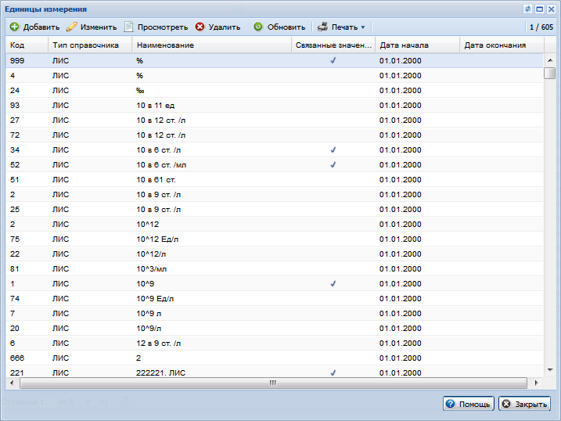
Форма состоит из списка значений и панели управления.
В списке отображаются единицы измерения.
Столбцы списка:
- Код - код значения справочника;
- Тип справочника - ОКЕИ, ЛИС;
- Наименование -наименование единицы измерения;
- Связанные значения - если флаг установлен, то это признак того что для данной единицы измерения заведены связанные значения;
- Дата начала - дата начала действия элемента справочника;
- Дата окончания - дата окончания действия элемента справочника.
Панель управления предназначена для действий с записями списка, и содержит следующие функциональные кнопки:
- Добавить;
- Изменить;
- Просмотреть;
- Удалить;
- Обновить;
- Печать.
При нажатии кнопку Добавить отобразится форма "Единица измерения: Добавление".
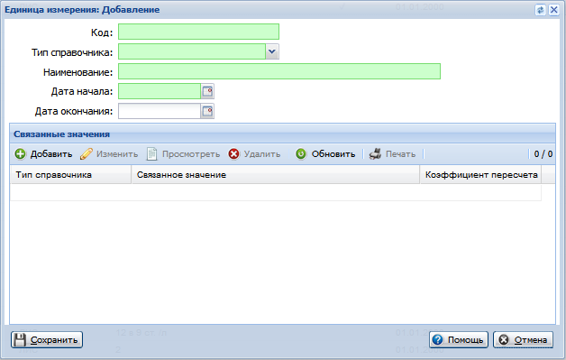
Поля формы:
- Код - поле ввода (целое число), обязательно для заполнения;
- Тип справочника - значение выбирается из выпадающего список (ОКЕИ / ЛИС), обязательно для выбора;
- Наименование - поле ввода наименования, обязательное поле;
- Дата начала - указывается дата начала действия элемента справочника, обязательное поле;
- Дата окончания - указывается дата окончания действия элемента справочника.
В нижней части доступен просмотр и работа со связанными значениями элемента справочника. Для добавления связанного значения нажмите кнопку Добавить. Отобразится форма Связанные значения: Добавление.
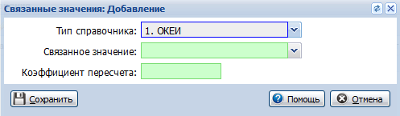
Поля списка:
- Тип справочника (ОКЕИ / ЛИС);
- Связанное значение;
- Коэффициент пересчета.
Все поля формы обязательные для заполнения. Значение выбирается из выпадающего списка.
Недоступен ввод дублирующих записей.
Если выбранная единица измерения указана в качестве связанного значения у какой-либо единицы измерения, то данная единица автоматически отобразится в списке «Связанные значения», при этом в поле «коэффициент пересчета» отобразится значение «1 / коэффициент пересчета». То есть, добавление/редактирование коэффициента пересчета для двух связанных единиц измерения доступно при выборе в качестве основной любой из этих величин, при этом коэффициент пересчета в этих формах связан отношением: коэффициент пересчета одной единицы = 1 / коэффициенту пересчета другой единицы.
При закрытии значений справочника Единицы измерения выполняется проверка даты начала и окончания: в случае если с единицей измерения есть связные записи, то срабатывает проверка на поле Дата окончания. Дата окончания единицы измерения не должна быть раньше, чем самая поздняя дата начала теста, связного с данной единицей измерения. В случае если проверка сработала, то отобразится сообщение: "Закрытие записи датой раньше %Самая поздняя дата открытия теста ... невозможно, т.к. существуют связанные записи." Сохранение не выполняется.

Клинические рекомендации
- Общая информация и доступ к форме
- Краткое описание
- Работа с формой
- Добавление клинической рекомендации

Общая информация и доступ к форме
Функционал предназначен для автоматизации ввода в Систему клинических рекомендаций, а именно:
- Определения общих параметров клинических рекомендаций;
- Определения методов диагностирования заболеваний;
- Определения лечения в случае подтверждения диагноза.
Форма Клинические рекомендации доступна пользователям АРМ администратора ЦОД и АРМ специалиста Минздрава.
Для доступа к форме:
- Нажмите кнопку Справочники бокового меню АРМ.
- Выберите пункт Клинические рекомендации.

Краткое описание
Форма содержит:
- панель фильтров;
- панель инструментов;
- область данных.
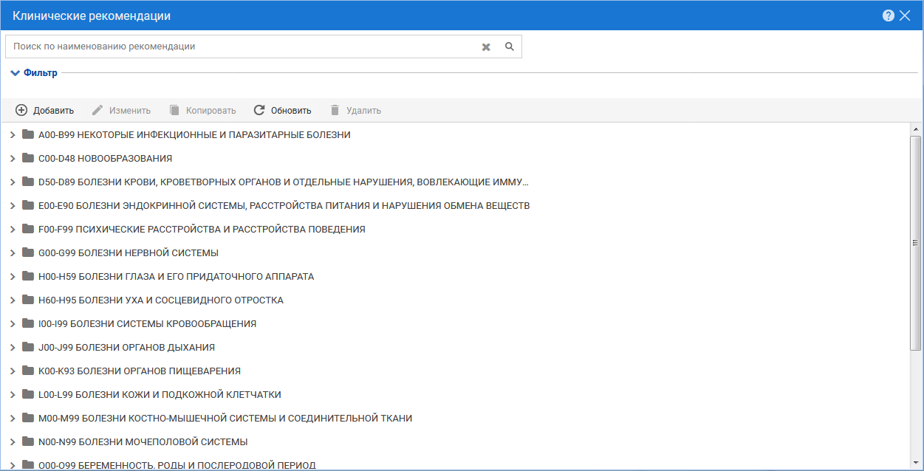
Для поиска рекомендации в списке:
- Разверните панель фильтров - для этого нажмите на название панели.
- Отобразится панель фильтров. Укажите параметры фильтрации.
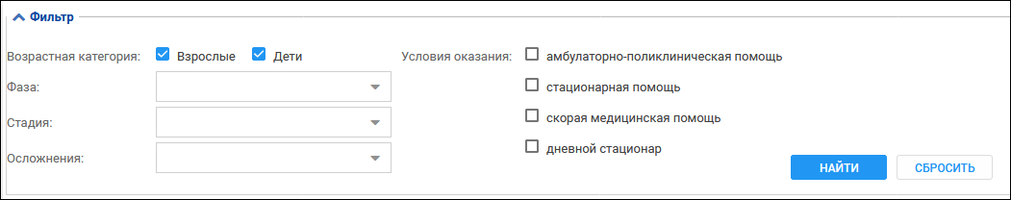
- Нажмите кнопку Найти.
Отобразятся рекомендации, соответствующие условиям поиска. Для сброса фильтрации нажмите кнопку Сбросить.
Описание полей панели фильтров:
- Возрастная категория - значение выбирается установкой флагов (Взрослые и Дети) для поиска только по выбранной категории. По умолчанию установлены оба флага.
- Фаза - значение выбирается из выпадающего списка фаз лечения.
- Стадия - значение выбирается из выпадающего списка стадий лечения.
- Осложнения - значение выбирается из выпадающего списка осложнений.
- Условия оказания - значение выбирается установкой флагов.
Для быстрого поиска стандарта начните ввод наименования в поле поиска по наименованию и нажмите клавишу Enter.
Область данных имеет вид иерархического списка:
- 1 уровень - классы заболеваний справочника МКБ-10.
- 2 уровень - записи клинических рекомендаций, связанных с диагнозами в рамках раскрытой группы.
Доступные действия:
- Добавить - для добавления клинической рекомендации.
- Изменить - для редактирования клинической рекомендации.
- Копировать - для копирования выбранной записи клинических рекомендаций. При нажатии выбранная рекомендация будет скопирована и открыта на редактирование. Внесите необходимые изменения и нажмите кнопку Сохранить.
- Обновить - для обновления списка клинических рекомендаций.
- Удалить - для удаления выбранной клинической рекомендации.
- Печать - для вывода на печать выбранной клинической рекомендации.

Работа с формой

Добавление клинической рекомендации
Для добавления клинической рекомендации:
- Нажмите кнопку Добавить.
- Отобразится форма Клиническая рекомендация: Добавление. Заполните поля формы.
- Нажмите кнопку Сохранить.
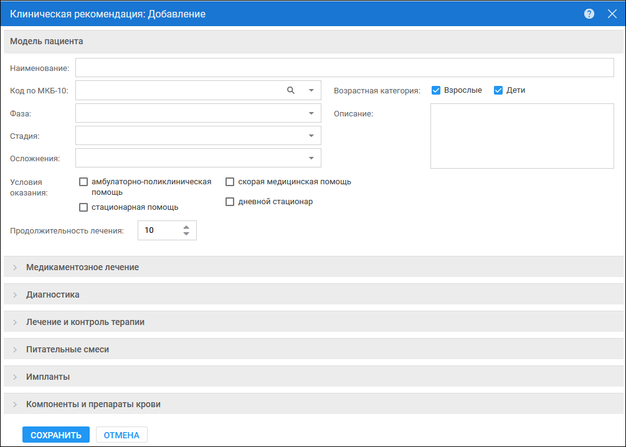
Подробнее о форме см. Клиническая рекомендация: Добавление.

Клиническая рекомендация: Добавление
- Общая информация и доступ к форме
- Краткое описание формы
- Работа с формой
- Добавление клинической рекомендации

Общая информация и доступ к форме
Форма предназначена для добавления или редактирования клинической рекомендации.
Для доступа к форме нажмите кнопку Добавить или Изменить на панели инструментов формы Клинические рекомендации.
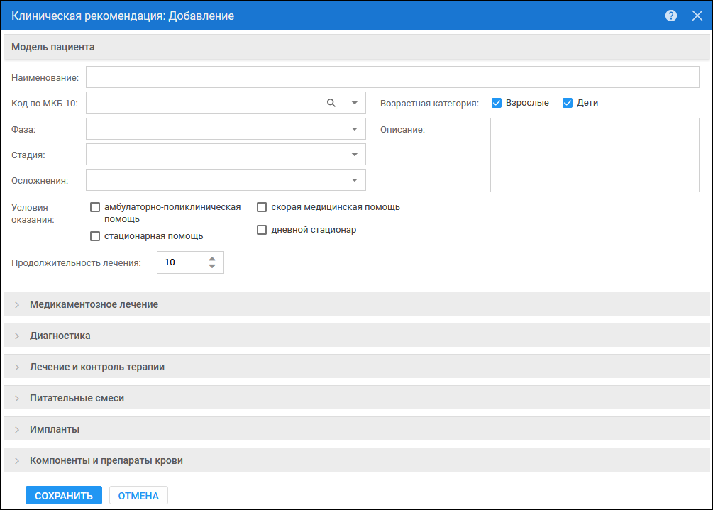

Краткое описание формы
Форма содержит разделы:
- Модель пациента;
- Медикаментозное лечение;
- Диагностика;
- Лечение и контроль терапии;
- Питательные смеси;
- Импланты;
- Компоненты и препараты крови.
Раздел Модель пациента содержит поля:
- Наименование - для ввода наименования. Обязательное для заполнения.
- Код по МКБ-10 - значение выбирается из выпадающего списка. Обязателен выбор хотя бы одного диагноза. В списке доступна множественная отметка значений - для этого последовательно нажмите все диагнозы, которые необходимо выбрать. Для быстрого удаления диагноза из списка нажмите кнопку справа от кода диагноза.
- Возрастная категория - группа флагов, обязательно должен быть установлен хотя бы один флаг.
- Фаза - значение выбирается из выпадающего списка. Обязательно для заполнения.
- Стадия - значение выбирается из выпадающего списка. Обязательно для заполнения.
- Осложнения - значение выбирается из выпадающего списка. Обязательно для заполнения.
- Описание - поле для ввода текста.
- Условия оказания - группа флагов, обязательно должен быть установлен хотя бы один флаг.
- Продолжительность лечения - для выбора продолжительности лечения. Обязательно для заполнения.
Раздел Медикаментозное лечение содержит список рекомендованных медикаментов.
Раздел Диагностика содержит список рекомендованных диагностических услуг, представленный в виде таблицы. Внутри таблицы все услуги сгруппированы по типам:
- Осмотры специалистов - в группе отображаются услуги с атрибутами "Функционально-диагностическая", "Лабораторно-диагностическая", "Процедуры и манипуляции".
- Функциональная диагностика - в группе отображаются услуги с атрибутами "Функционально-диагностическая" и "Лабораторно-диагностическая".
- Прочее - в группе отображаются прочие услуги.
Раздел Лечение и контроль терапии содержит список рекомендованных медицинских услуг, в том числе осмотры различных специалистов.
Раздел Питательные смеси содержит список рекомендованных питательных смесей и диет.
Раздел Импланты содержит список рекомендованных имплантов.
Раздела *Компоненты и препараты крови*содержит список рекомендованных препаратов на основе крови.

Работа с формой

Добавление клинической рекомендации
После заполнения основных полей формы добавьте необходимые рекомендации в разделы формы. В данной инструкции добавление рекомендации будет рассмотрено на пример добавления услуги в раздел Диагностика. Добавление остальных рекомендаций производится аналогично, различаются лишь наименования форма добавления и их поля.
Для добавления рекомендованной диагностической услуги:
- Нажмите кнопку Добавить. Отобразится форма Клиническая рекомендация: Услуга.
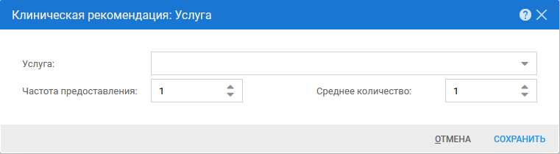
- Заполните поля формы:
- Услуга - значение выбирается из выпадающего списка услуг ГОСТ.
- Частота предоставления - для указания числового значения (выбирается при помощи счетчика). Обязательно для заполнения.
- Среднее количество - для указания числового значения (выбирается при помощи счетчика). Обязательно для заполнения.
- Нажмите кнопку Сохранить.

Наименования мест хранения

Общая информация и доступ
Функционал предназначен для ведения справочника мест хранения медицинских препаратов и инструментов.
Доступ к форме осуществляется из АРМ:
- Администратора ЦОД;
- Администратора организации;
- Администратора МО;
- АРМ Товароведа.
Для доступа к форме:
- Нажмите кнопку Справочники главного окна АРМ.
- Выберите пункт меню Наименования мест хранения.
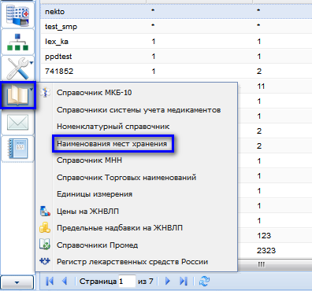

Описание формы
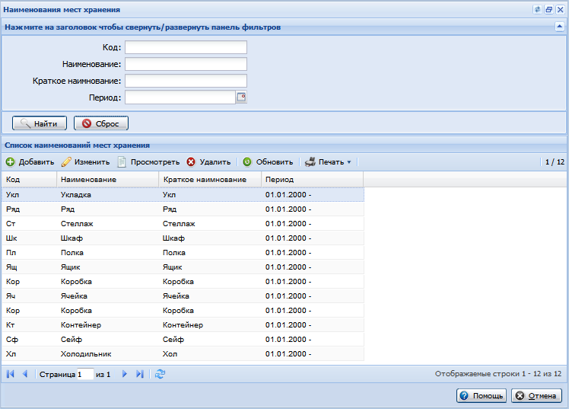
Форма содержит:
- панель фильтров;
- список наименований мест хранения;
- панель управления списком.
Панель фильтров содержит поля:
- Код – поле ввода для указания код наименования места хранения.
- Наименование – поле ввода для указания наименование места хранения.
- Краткое наим. – поле ввода для указания краткое наименование места хранения.
- Период – поле ввода периода дат для указания период действия записи.
Для фильтрации списка укажите данные в полях на панели фильтров и нажмите кнопку Поиск. Для отмены фильтрации используйте кнопку Сброс.
Список наименований мест хранения содержит столбцы:
- Код;
- Наименование;
- Краткое наименование;
- Период действия.
Панель управления списком непатентованных наименований содержит кнопки:
- Добавить – для добавления нового элемента в справочник. При нажатии осуществляется вызов формы Наименования мест хранения: Добавление.
- Редактировать – для редактирования элемента справочника. При нажатии осуществляется вызов формы Наименования мест хранения: Редактирование.
- Просмотреть – для просмотра элемента справочника. При нажатии осуществляется вызов формы Наименования мест хранения: Просмотр.
- Удалить – для удаления выбранного значения из справочника.
- Обновить - для обновления списка.
- Печать - для вывода на печать сведений о выбранной записи, записей на странице, всего списка.

Работа с формой

Добавление места хранения
Для добавления места хранения в справочник:
- Нажмите кнопку Добавить.
- Отобразится форма Наименования мест хранения: Добавление.
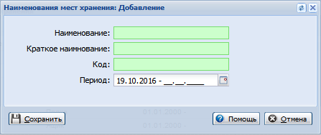
- Заполните поля формы:
- Наименование - поле ввода наименования места хранения. Обязательное поле.
- Краткое наименование - поле ввода краткого наименования. Обязательное поле.
- Код - поле ввода кода места хранения. Обязательное поле.
- Период действия - для указания даты начала и даты окончания действия элемента справочника. По умолчанию дата начала указывается равной текущей дате.
- Нажмите кнопку Сохранить.
В результате место хранения будет добавлено в список.

Удаление места хранения
Для удаления элемента справочника:
- Выделите в списке запись, которую необходимо удалить.
- Нажмите кнопку Удалить. Будет произведена проверка на использование значения. Если значение используется, то выводится сообщение о невозможности удаления элемента.
- Подтвердите удаление записи в отобразившемся сообщении.
В результате запись будет удалена из справочника.

Номенклатурный справочник

Общие сведения
Форма доступна по нажатию кнопку Справочники - Номенклатурный справочник на боковой панели АРМ.
Форма доступна на просмотр всем пользователям, на редактирование доступно из АРМ:
- АРМ администратора ЦОД;
- АРМ специалиста ЛЛО ОУЗ;
- АРМ администратора ЛЛО.
Для вызова формы из АРМ лаборанта нажмите кнопку Реактивы и выберите пункт "Справочник реактивов", отобразится форма Номенклатурный справочник.
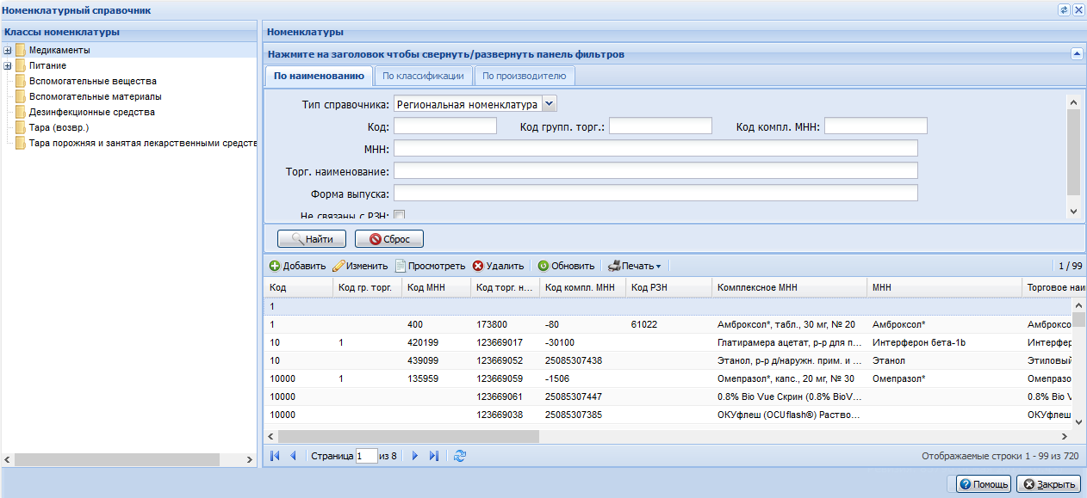

Описание формы
Форма состоит из двух разделов:
- Классы препаратов - содержит дерево классов препаратов;
- Номенклатуры - содержит фильтр и список препаратов выбранного класса.
- Панель фильтров содержит три вкладки:
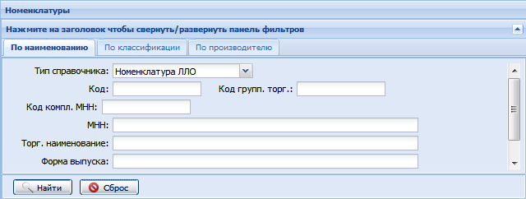
Поля фильтра по наименованию:
- Тип справочника – выбирается значение из справочника. Значение по умолчанию зависит от АРМ, в котором открыта форма;
- Код - поле ввода, указывается код ЛП по номенклатурному справочнику;
- Код групп. торг. – поле ввода, указывается код группировочного торгового наименования ЛП.
- Код компл. МНН – поле ввода, указывается код комплексного МНН ЛС.
- МНН - выбирается значение из справочника;
- Торг. наименование - выбирается значение из справочника;
- Форма выпуска - выбирается значение из справочника;
- Не связаны с РЗН – флаг для поиска ЛП, которые не связаны со справочником ЛП Росздравнадзора.
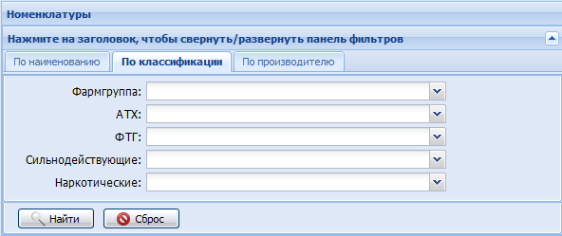
- Поля фильтра по классификации:
- Фармгруппа - выбирается значение из справочника;
- АТХ - выбирается значение из справочника;
- ФТГ - выбирается значение из справочника;
- Сильнодействующие - выбирается значение из справочника;
- Наркотические - выбирается значение из справочника.
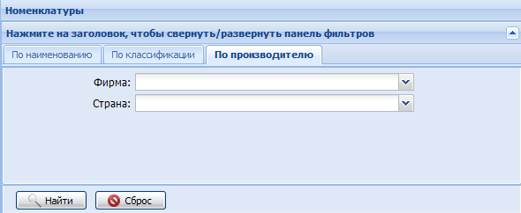
- Поля фильтра по производителю:
- Фирма - выбирается значение из справочника;
- Страна - выбирается значение из справочника.
Для поиска заполните необходимые поля на панели фильтра и нажмите кнопку Найти.
Для очистки фильтра нажмите кнопку Сброс.
ЛП, удовлетворяющие условия поиска, отображаются в списке в нижней части формы. Список ЛП представлен в виде таблицы, которая содержит столбцы:
- Код – выводится код ЛП:
- по региональной номенклатуре, если Тип справочника – Региональная номенклатура;
- по номенклатуре организации или ЛЛО, если Тип справочника – Номенклатура организации (или ЛЛО)
- Код гр.торг. – выводится код группировочного торгового наименования:
- по региональной номенклатуре, если Тип справочника – Региональная номенклатура;
- по номенклатуре организации или ЛЛО, если Тип справочника – Номенклатура организации (или ЛЛО)
- Код МНН - код МНН.
- Код торг.наим. - код торгового наименования.
- Код компл.МНН - выводится код комплексного МНН.
- Код РЗН - код ЛП по справочнику Росздравназдора.
- Комплексное МНН - наименование комплексного МНН.
- Кол-во уп. в месяц - отображается максимальное количество упаковок в месяц, разрешенное для выписки по рецепту.
- МНН - наименование МНН.
- Торговое наименование
- Лекарственная форма
- Дозировка
- Фасовка
- РУ - указывается № регистрационного удостоверения ЛП
- Держатель/Владелец РУ
- Страна держателя/владельца РУ
- Период действия РУ - указывается дата начала действия РУ и дата окончания действия РУ
- Дата переоформления РУ
- Код EAN
Упаковка - отображаются данные о фасовке из справочника медикаментов. 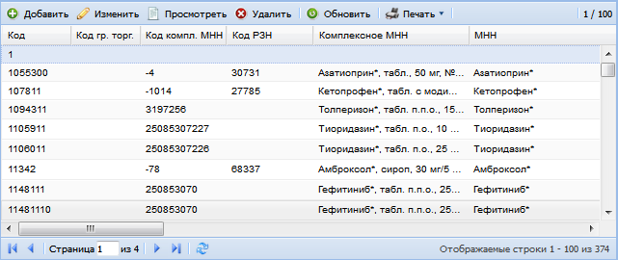

Работа с формой
Краткая инструкция по работе со справочником приведена на странице Работа с номенклатурным справочником.

Добавление записи
Для добавления записи в справочник:
- Вызовите форму Номенклатурный справочник.
- Выделите раздел, в который требуется добавить препарат.
- Нажмите кнопку Добавить на панели управления списком в правой части формы. Отобразится форма Номенклатурная карточка: Добавление.
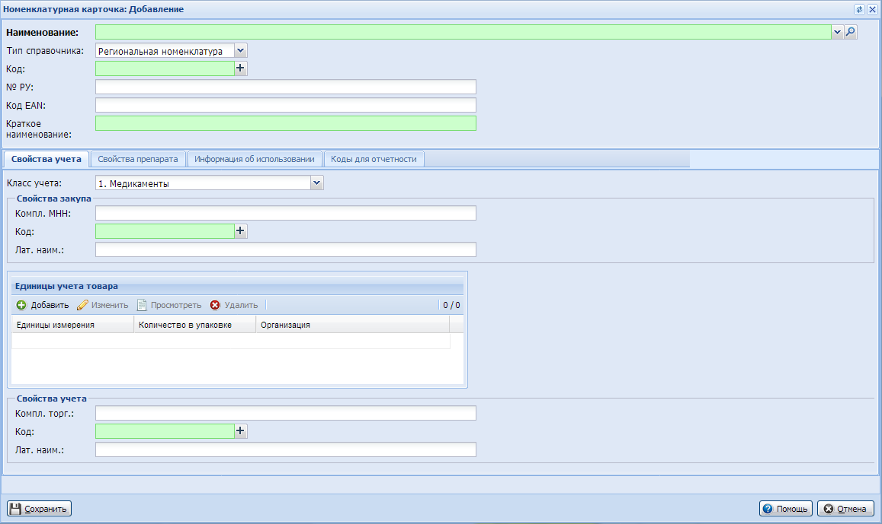
- Заполните поля формы.
- Нажмите кнопку Сохранить.
При сохранении номенклатурной карточки выполняется проверка. Если препарат по МНН - Торговому наименованию и форме выпуска не включен в справочники портала ВЗН, то сохранение недоступно.
Поля формы:
- Наименование - выбирается значение из справочника. Обязательное поле. Для выбора значения начните ввод наименования ЛП или воспользуйтесь функционалом поиска. Если указан код EAN, то в списке будут отображаться только записи с указанным кодом EAN.
- Тип справочника - значение выбирается из выпадающего списка. Значение по умолчанию:
- Номенклатура организации - для пользователей МО;
- Региональная номенклатура - для пользователя с правами администратора ЦОД;
- Номенклатура ЛЛО - для пользователей АРМ специалиста ЛЛО ОУЗ, АРМ Администратора ЛЛО, АРМ провизора, АРМ товароведа под пользователем аптеки, АРМ поставщика.
- Код - формируется автоматически при нажатии на кнопку + рядом с полем. Обязательное поле. В поле формируется код по региональной номенклатуре, если Тип справочника – Региональная номенклатура, и по номенклатуре организации или ЛЛО, если Тип справочника – Номенклатура организации (или ЛЛО). Значения по умолчанию:
- при добавлении нового ЛП в номенклатуру, если выбранный лекарственный препарат уже есть в Региональной номенклатуре, то указывается код по региональной номенклатуре.
- в режиме редактирования – ранее сохраненное значение:
- если тип справочника – Номенклатура организации или ЛЛО, то код из таблицы связи организации и позиции номенклатуры.
- если тип справочника – Региональная номенклатура, то код ЛП по номенклатурному справочнику.
- № РУ - номер регистрационного удостоверения. Нередактируемое поле.
- Код EAN - нередактируемое поле.
- Краткое наименование - краткое наименование препарата. Поле ввода, Обязательное поле. Заполняется автоматически значением, указанным в поле Наименование, с возможностью редактирования.
Вкладка Свойства учета:
- Класс учета - значение выбирается из выпадающего списка. Обязательное поле. Значение по умолчанию – класс, выбранный в дереве классов.
- Группа полей Свойства закупа содержит поля:
- Компл.МНН - отображается код и комплексное МНН ЛП по справочнику медикаментов.
- Код - поле для ввода кода комплексного МНН по региональному справочнику. При нажатии на кнопку "+" будет указан код комплексного МНН из региональной номенклатуры, если такого нет, то будет сгенерирован номер по порядку. Поле не редактируется, если тип справочника Номенклатура организации. Обязательное поле.
- Лат. наименование - отображается латинское наименование комплексного МНН ЛП по справочнику медикаментов. Редактируемое поле для пользователей АРМ специалиста ЛЛО ОУЗ, АРМ Администратора ЛЛО, АРМ администратора ЦОД.
- Кол-во уп. в месяц по рецепту - поле для указания количества упаковок ЛП в месяц, разрешенное для выписки по рецепту.
Единицы учета товара - выводятся записи о единицах учета лекарственного препарата из таблицы «Количество товара в упаковке». Если тип справочника "Региональная номенклатура или номенклатура ЛЛО", то отображаются записи, у которых указан регион без организации. Если тип справочника "Номенклатура организации", то отображаются записи, у которых указан регион без организации или у которых указана организация пользователя. Для добавления единиц учета, нажмите кнопку Добавить. Отобразится форма Количество единиц учета в упаковке: Добавление. Заполните поля формы, нажмите кнопку Сохранить. Добавленная единица учета отобразится в таблице.
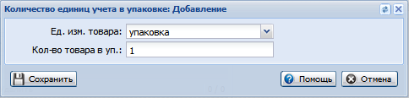
Примечание:
Удаление записи из справочника "Количество единиц учета в упаковке" доступно только из АРМ администратора ЦОД и АРМ специалиста ЛЛО ОУЗ. Удаление невозможно, если на запись есть ссылки из других объектов.
- Группа полей Свойства учета содержит поля:
- Компл. торг. - отображается комплексное торговое наименование по справочнику медикаментов.
- Код - обязательное поле, указывается код комплексного торгового наименования по справочнику "Коды группировочных торговых наименований" в соответствии с типом справочника:
- если тип справочника - Номенклатура организации или ЛЛО, то выводится код по справочнику кодов торговых наименований организации.
- если тип справочника - Региональная номенклатура, то выводится код по справочнику кодов торговых наименований региона.
- Лат. наименование - отображается латинское наименование ЛП по справочнику медикаментов.
- Единицы учета товара - для добавления единиц учета, нажмите кнопку Добавить. Отобразится форма Количество единиц учета в упаковке: Добавление. Заполните поля формы, нажмите кнопку Сохранить. Добавленная единица учета отобразится в таблице.
Вкладка Свойства препарата:
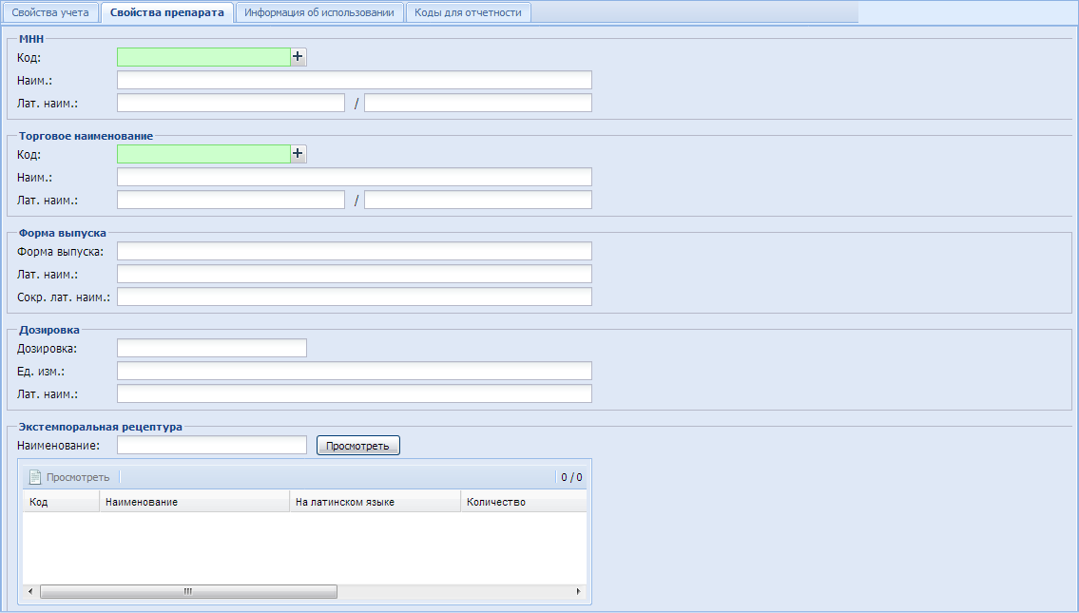
- Блок МНН:
- МНН - нередактируемое поле. Заполняется автоматические наименованием действующего вещества в соответствии с выбранным препаратом.
- Код МНН - формируется автоматически при нажатии на кнопку + рядом с полем. Обязательное поле.
- Лат.наим. - заполняется автоматические латинским наименованием действующего вещества в соответствии с выбранным препаратом. Доступно для редактирования пользователям с правами суперадминистратора и специалиста ЛЛО ОУЗ.
- Блок Торговое наименование:
- Торг. наим. - не редактируемое поле, заполняется автоматически.
- Код торг. наим. - формируется автоматически при нажатии на кнопку + рядом с полем. Обязательное поле.
- Лат. наим - заполняется автоматические латинским наименованием действующего вещества в соответствии с выбранным препаратом. Доступно для редактирования пользователям с правами суперадминистратора и специалиста ЛЛО ОУЗ.
- Блок Форма выпуска:
- Форма выпуска - нередактируемое поле, заполняется автоматически.
- Лат. наим - заполняется автоматические латинским наименованием действующего вещества в соответствии с выбранным препаратом. Доступно для редактирования пользователям с правами суперадминистратора и специалиста ЛЛО ОУЗ.
- Сокр. лат. наим. - заполняется автоматические сокращенным латинским наименованием действующего вещества.
- Блок Дозировка:
- Дозировка - нередактируемое поле, заполняется автоматически.
- Ед. изм - нередактируемое поле, заполняется автоматически.
- Лат. наим. - заполняется автоматические латинским наименованием действующего вещества в соответствии с выбранным препаратом. Доступно для редактирования пользователям с правами суперадминистратора и специалиста ЛЛО ОУЗ.
- Блок Экстемпоральная рецептура - содержит данные о рецептуре экстемпорального ЛС:
- Наименование - отображается наименование экстемпоральной рецептуры;
- кнопка Просмотреть - при нажатии отобразится на просмотр форма Экстемпоральная рецептура;
- список компонентов в режиме просмотра.
Вкладка Информация об использовании
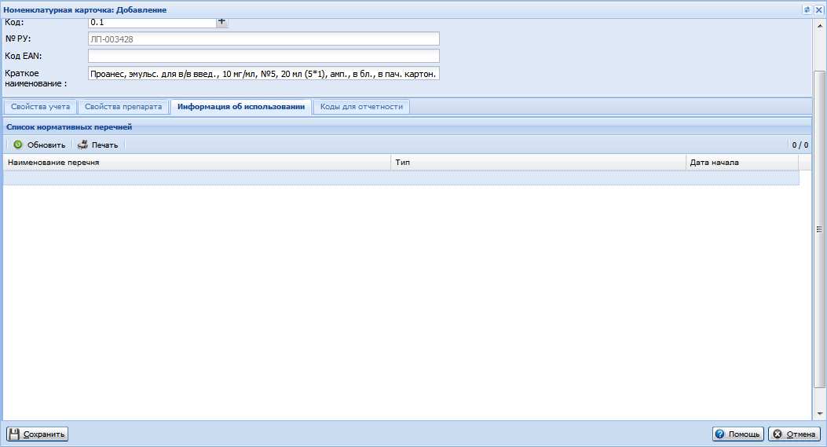
В разделе отображается список нормативных перечней в которые входит препарат.
Вкладка Коды для отчетности
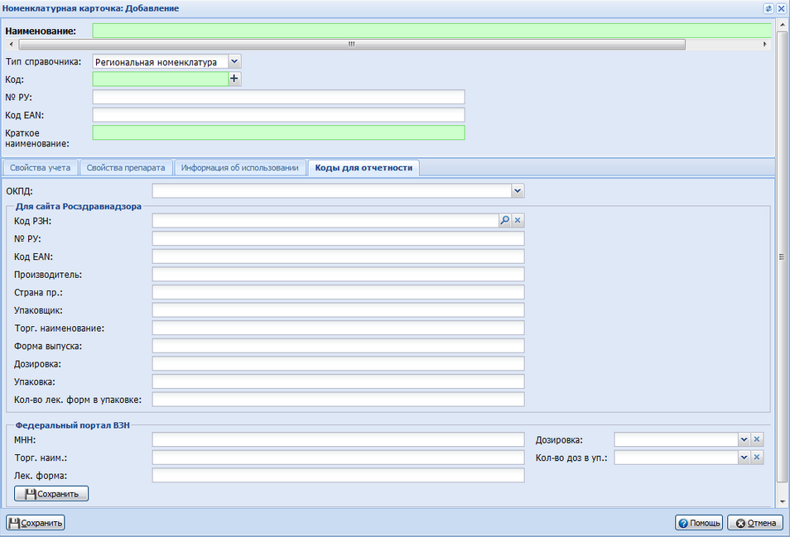
- ОКПД
- Блок полей "Для сайта Росздравнадзора":
- Код РЗН - код по справочнику Росздравназдора. Доступен выбор из справочника Справочник ЛП Росздравназдора: Поиск.
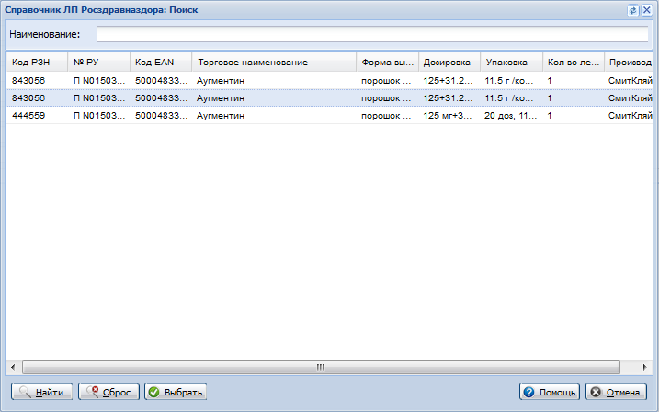
- № РУ - нередактируемое поле.
- Код EAN - нередактируемое поле.
- Торг. наименование - нередактируемое поле.
- Форма выпуска - нередактируемое поле.
- Дозировка - нередактируемое поле.
- Упаковка - нередактируемое поле.
- Кол-во лек.форм в упаковке - нередактируемое поле.
- Фирма-производитель - нередактируемое поле.
- Блок полей "Федеральный портал ВЗН":
- МНН - поле недоступно для редактирования.
- Торг.наим. - поле недоступно для редактирования.
- Лек. форма - поле недоступно для редактирования.
- Дозировка - поле с выпадающим списком. Доступно для редактирования, если заполнены поля МНН, Торг.наим. и Лек.форма.
- Кол-во доз в уп. - поле с выпадающим списком. Доступно для редактирования, если заполнены поля МНН, Торг.наим., Лек.форма и Дозировка. Значение по умолчанию - количество доз, равное фасовке лекарственного препарата.
- Сохранить - кнопка для сохранения данных блока. При нажатии выполняется сохранение данных только по связи выбранного ЛП со справочниками портала ВЗН, форма не закрывается. Для сохранения данных и формирования выгрузки на портал по ВЗН все поля блока должны быть заполнены.
Действия Системы при сохранении номенклатурной карточки:
- Выполняется проверка на заполнение обязательных полей. Если есть незаполненные, то происходит возврат в форму.
- Выполняется сохранение данных в соответствии со значением поля Тип справочника. Выполняется проверка на наличие ЛП в региональном справочнике:
- Если препарата нет, то он будет добавлен в региональный справочник вместе с кодами МНН, торгового, комплексного МНН, группировочного торгового наименования, если ранее данные о них не были сохранены.
- Если данные есть и тип справочника - Региональная номенклатура или Номенклатура ЛЛО:
- Если коды ЛП, МНН, торгового, комплексного МНН, группировочного торгового наименования ранее не были сохранены, то они будут добавлены в соответствующие справочники.
- Если такие данные уже существуют, то будут изменены коды ЛП, МНН, торгового, комплексного МНН, группировочного торгового наименования, если они были изменены при редактировании или требуется их добавление.
- Выполняется проверка на наличие дублей указанных кодов (проверка на уникальность дублей по коду и по дублю значений в справочниках: если есть дубли, то происходит возврат в форму):
- МНН, торгового наименования, комплексного МНН, группировочного торгового наименования - в региональном справочнике;
- Если тип справочника - Номенклатура организации или ЛЛО - группировочного торгового наименования в справочнике организации.
- Если тип справочника - Номенклатура организации или ЛЛО, произойдет сохранение данных о связи ЛП с организацией и кода в организации в таблице связи организации и ЛП.

Редактирование записи
Для редактирования записи в справочнике:
- Вызовите форму Номенклатурный справочник.
- Выделите раздел, в котором требуется изменить препарат.
- Выберите препарат в списке. При необходимости используйте фильтр.
- Нажмите кнопку Изменить на панели управления списком в правой части формы. Отобразится форма Номенклатурная карточка: Редактирование.
- Заполните поля формы.
- Нажмите кнопку Сохранить.

Просмотр записи
Для просмотра записи справочника:
- Вызовите форму Номенклатурный справочник.
- Выделите раздел, в котором требуется просмотреть препарат.
- Выберите препарат в списке. При необходимости используйте фильтр.
- Нажмите кнопку Просмотреть на панели управления списком в правой части формы. Отобразится форма Номенклатурная карточка: Просмотр.
- После окончания работы с формой нажмите кнопку Отмена.

Удаление записи
Для удаления записи из справочника:
- Вызовите форму Номенклатурный справочник.
- Выделите раздел, в котором требуется удалить препарат.
- Выберите препарат в списке. При необходимости используйте фильтр.
- Нажмите кнопку Удалить на панели управления списком в правой части формы. Отобразится форма подтверждения. Нажмите кнопку Да.

Обновить список
Для того чтобы актуализировать список препаратов нажмите кнопку Обновить на панели управления списком.

Печать списка
Для того чтобы распечатать список препаратов с учетом фильтра нажмите кнопку Печать на панели управления списком.

Добавление единицы учета товара
Для добавления единицы учета товара:
- Нажмите кнопку Добавить в разделе Единицы учета товара.
- Отобразится форма Количество единиц учета в упаковке: Добавление. Заполните поля формы:
- Единицы измерения - осуществляется выбор из справочника Единицы измерения товара.
- Количество единиц в упаковке - указывается количество единиц измерения в торговой упаковке медикамента.
- Нажмите кнопку Сохранить. Выполняются следующие действия по порядку:
- Проверяется, есть ли такая же запись среди региональных записей справочника. Если есть, выводится сообщение о невозможности сохранения. Выполнение действий прекращается.
- Проверяется, есть ли такая же запись в записях организации (если указана организация). Если есть, выводится сообщение о невозможности сохранения. Выполнение действий прекращается.
- Выполняется сохранение данных в справочнике:
- Количество единиц учета в упаковке, если форма была вызвана кнопками управления списком Единицы учета ЛП.
Количество товара в упаковке, если форма была вызвана кнопками управления списком Единицы учета товара, указав регион.
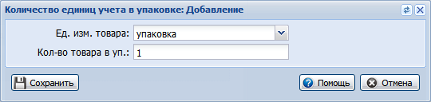

Работа со справочником контрагентов

Общая информация
Справочник контрагентов является единым справочником для всех аптек и юридических лиц, участвующих в Системе, и ведется централизованно. В качестве контрагентов выступают поставщики (Организации) и потребители лекарственных средств (МО, отделения МО или Аптека МО). У каждого МО свой список контрагентов.
Для доступа к справочнику контрагентов:
- Нажмите кнопку Аптека главного меню.
- Выберите пункт Справочник: Контрагенты. В результате будет открыта форма Контрагенты:
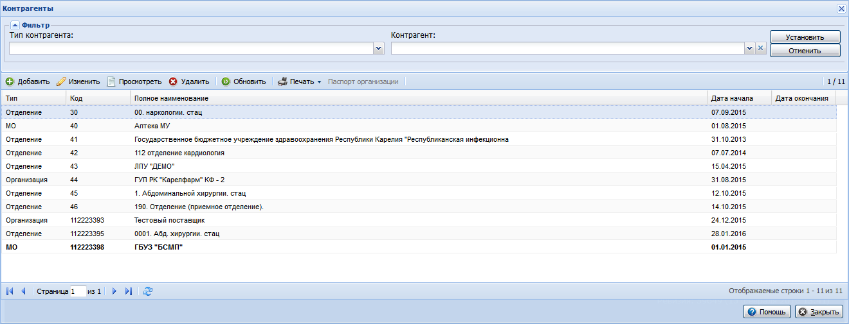
Форма содержит панель фильтрации, список контрагентов и панель управления.
Для скрытия/отображения панели фильтрации нажмите на кнопку со стрелкой .
Для фильтрации контрагентов в списке:
- Разверните панель фильтрации.
- Задайте параметры: Тип контрагента - значение выбирается в выпадающем списке; Контрагент - для выбора значения начните ввод наименования контрагента или воспользуйтесь инструментом поиска.
- Нажмите кнопку Установить. В результате в списке останутся только контрагенты, удовлетворяющие условиям поиска. Для сброса фильтрации нажмите кнопку Отменить.
Информация о контрагентах отображается в виде таблицы, которая содержит столбцы:
- Тип - тип контрагента;
- Код - код контрагента в справочнике;
- Полное наименование - наименование контрагента;
- Дата начала;
- Дата окончания.
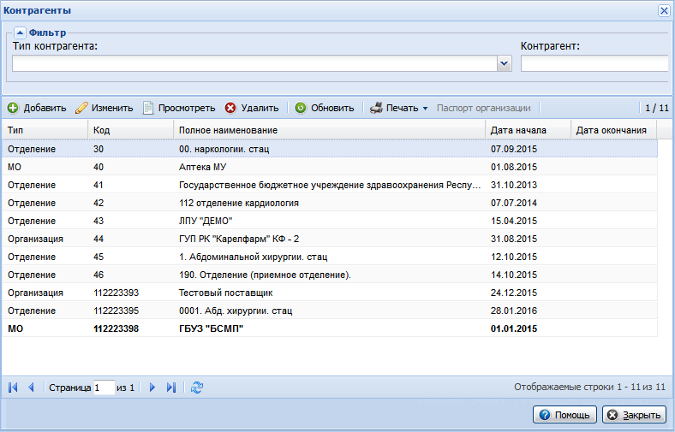
Для таблицы можно настроить отображение столбцов, а также сортировку по одному из столбцов. См. подробнее: Работа со списком.
Доступные действия:
- Добавить - добавление контрагента;
- Изменить - редактирование данных о контрагенте;
- Просмотреть - просмотр данных о контрагенте;
- Удалить - удаление контрагента из списка;
- Обновить - обновление списка контрагентов и сброс параметров фильтрации;
- Печать:
- Печать - печать данных о выбранном контрагенте;
- Печать текущей страницы - печать данных о контрагентах текущей страницы списка;
- Печать всего списка - печать данных о всех контрагентах списка.
- Паспорт организации - просмотр и редактирование данных паспорта организации. Кнопка активна только при выборе контрагента с типом Организация.

Работа со справочником

Добавление контрагента в справочник
Для добавления контрагента в справочник:
- Нажмите кнопку Добавить на форме Контрагенты.
- Отобразится форма Контрагенты: Добавление
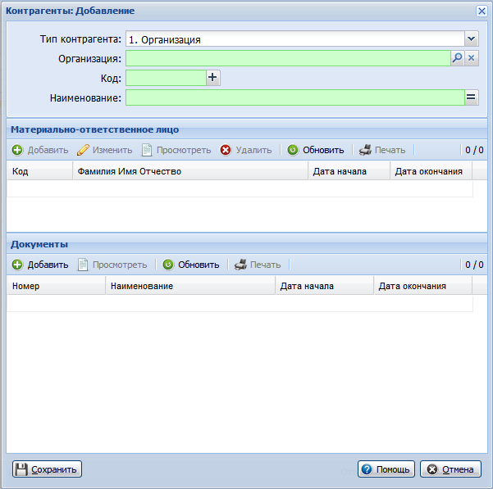
- Заполните обязательные поля формы:
- Тип контрагента - значение выбирается из выпадающего списка. Доступны значения:
- Организация;
- Отделение;
- МО;
- Организация/Отделение – поле отображается в зависимости от значения, указанного в поле Тип контрагента:
- Организация - указывается организация-внешний поставщик, если тип контрагента Организация, либо главный «склад» МО, в котором осуществляется прием товара от Поставщика - если тип контрагента МО. Для выбора значения воспользуйтесь инструментом поиска;
- Отделение - указывается отделение МО. Значение выбирается в выпадающем списке.
- Код - код контрагента. Для автоматической генерации кода нажмите кнопку +.
- Наименование - наименование контрагента. Если наименование совпадает с наименованием организации нажмите кнопку =.
- Добавьте информацию о материально-ответственном лице (МОЛ) в разделе Материально-ответственное лицо. У контрагента с типом Отделение необходимо указать хотя бы одно МОЛ.
{{Примечание - В МО материально-ответственными лицами являются главные и старшие медсестры подразделений/отделений. Чтобы указать их в качестве МОЛ необходимо:
1 В Едином регистре медицинского персонала проверить наличие информации о старших медицинских сестрах. При необходимости - внести;
2 В структуре МО указать места работы старших медицинских сестер в соответствующих отделениях (в справочнике Сотрудники или в структуре МО на вкладке Сотрудники).}}
- Укажите информацию по контрактам в разделе Документы. См. подробнее Добавление контракта.
- Нажмите кнопку Сохранить.

Редактирование информации о контрагенте
Для редактирования информации о контрагенте:
- Выберите контрагента в списке.
- Нажмите кнопку Изменить.
- Отобразится форма Контрагенты: Редактирование. См. подробнее Добавление контрагента в справочник. Измените данные о контрагенте.
- Нажмите кнопку Сохранить.

Просмотр информации о контрагенте
Для просмотра информации о контрагенте:
- Выберите контрагента в списке.
- Нажмите кнопку Просмотреть.
- Отобразится форма Контрагенты: Просмотр. См. подробнее Добавление контрагента в справочник.

Просмотр паспорта организации
Для просмотра паспорта организации:
- Выберите контрагента с типом Организация в списке.
- Нажмите кнопку Паспорт организации.
- Отобразится форма Организация: Редактирование. См. подробнее Организация: Добавление.

Список МЭС. Просмотр

Общие сведения
Справочник МЭС предназначен для поиска медико-экономического стандарта и просмотра информации по нему.
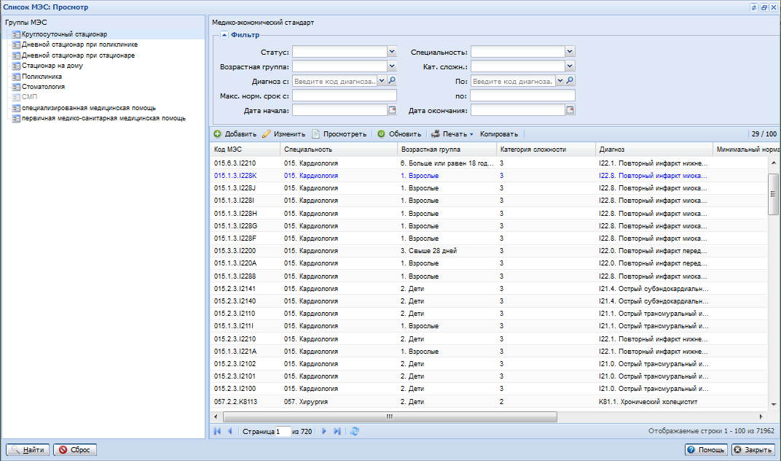
Доступ к форме выполняется следующим образом:
- на боковой панели АРМ нажать кнопку Справочник МЭС.
- в АРМ администратора ЦОД пункт бокового меню Справочники -> МЭС.
- из главного меню системы Паспорт МО - МЭС.
Редактирование, добавление данных в справочник доступно для пользователей, входящих в группы:
- Руководитель ОУЗ.
- Администратор ОУЗ.
Для остальных пользователей данный справочник отображается в режиме просмотра.
Для удобства поиска в правой части формы расположено дерево видов медицинской помощи.

Общий алгоритм работы со справочником
- Выберите в дереве вид медицинской помощи. Допускается заполнять поля выборочно.
- В полях фильтра установите условие поиска.
- Нажмите кнопку Найти для запуска поиска. Отобразится список МЭС соответствующих условиям поиска.
- Для просмотра информации по стандарту выберите нужный стандарт в списке, нажмите кнопку Просмотр. Отобразится форма «МЭС: Просмотр».
- По завершении просмотра нажмите кнопку Отмена.
Описание полей фильтра:
- Статус – статус стандарта. Значение выбирается из выпадающего списка.
- Специальность – специальность врача. Значение выбирается из выпадающего списка.
- Возрастная группа – выбор возрастной группы пациента. Значение выбирается из выпадающего списка.
- Кат. сложности – выбор категории сложности заболевания.
- Диагноз с ... По... – ввод диапазона кодов диагноза или поиск в справочнике диагнозов по наименованию. Справочник отрывается при нажатии на кнопку Поиск.
- Норм. срок с, по – нормативный срок лечения.
- Дата начала, дата окончания – периоды начала и окончания действия МЭС.
Форма просмотра медико-экономического стандарта:
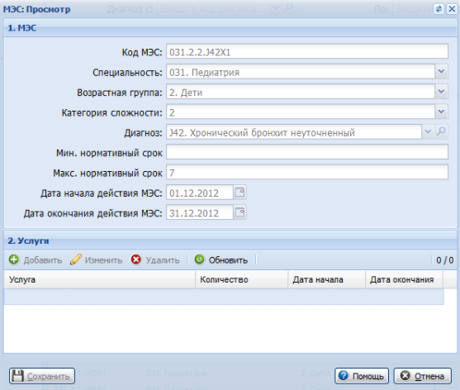

Копирование МЭС
Для того чтобы создать МЭС на основе существующего, выполните следующие действия:
- Выберите в дереве вид медицинской помощи.
- В правой части формы выберите медико-экономический стандарт, на основе которого будет создана новая запись. При необходимости воспользуйтесь фильтром.
- На панели управления списком нажмите кнопку Копировать. Отобразится форма МЭС: Добавление.
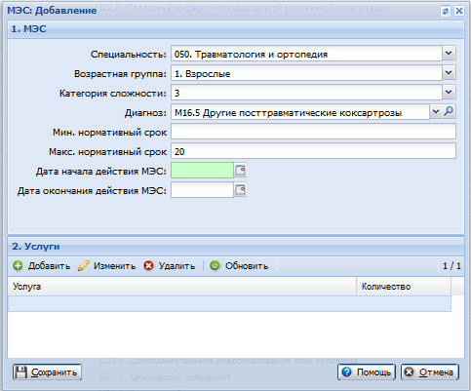
- Часть полей формы заполняются автоматически, аналогично копируемому МЭС.
- При необходимости отредактируйте значения в полях формы.
- Укажите Дату начала действия МЭС.
- Добавьте услуг для МЭС.
- Нажмите кнопку Сохранить.
Записи, созданные копированием, отобразятся в списке синим цветом.

МЭС: Просмотр
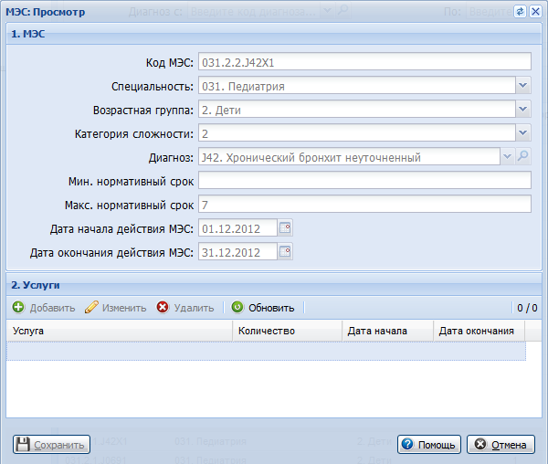
Описание полей формы:
- Код МЭС - код МЭС. Поле отображается на форме в режиме просмотра и редактирования. При добавлении код генерируется автоматически.
- Специальность - специальность врача. Значение выбирается из выпадающего списка.
- Возрастная группа - выбор возрастной группы пациента. Значение выбирается из выпадающего списка.
- Категория сложности - выбор категории сложности заболевания.
- Диагноз - ввод кода диагноза или поиск в справочнике диагнозов по наименованию. Справочник отрывается при нажатии на кнопку Поиск.
- Мин.нормативный срок - минимальный нормативный срок лечения. Поле доступно для всех видов медицинской помощи, кроме стоматологии.
- Макс.нормативный срок - максимальный нормативный срок лечения. Поле доступно для всех видов медицинской помощи, кроме стоматологии.
- Минимальное количество УЕТ - минимальное количество УЕТ. Поле доступно для МЭС по стоматологии.
- Максимальное количество УЕТ - максимальное количество УЕТ. Поле доступно для МЭС по стоматологии.
- Порядковый номер посещения - порядковый номер посещения пациента. Поле доступно для МЭС по стоматологии.
- Дата начала, дата окончания - даты начала и окончания действия МЭС.

Добавление услуг
Для добавления услуг в МЭС:
- Откройте форму МЭС в режиме добавления или редактирования.
- В разделе "2.Уcлуги" нажмите кнопку Добавить. Отобразится форма выбора услуг по МЭС.
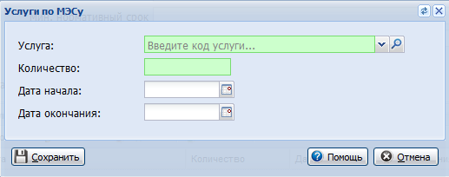
- Выберите услугу в выпадающем списке, укажите количество, дату начала действия.
- По завершении ввода нажмите кнопку Сохранить.
См. также Список МЭС. Просмотр

Услуги по МЭСу
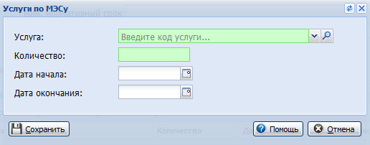
Описание полей формы:
- Услуга (Комплексная услуга) - услуга для МЭС. Значение выбирается из выпадающего списка. Обязательное поле.
- Количество - количество услуг. Обязательное поле. Значение вводится вручную.
По завершении ввода нажмите кнопку Сохранить.
Для закрытия формы без сохранения изменений - Отмена.

Справочник: Рабочие периоды
Для работы с рабочими периодами заявок ЛЛО нажмите кнопку Справочники – Рабочие периоды на боковой панели инструментов главного окна АРМ. Отобразится форма просмотра рабочих периодов. Добавление и изменение рабочих периодов выполняется специалистами ЛЛО МЗ.
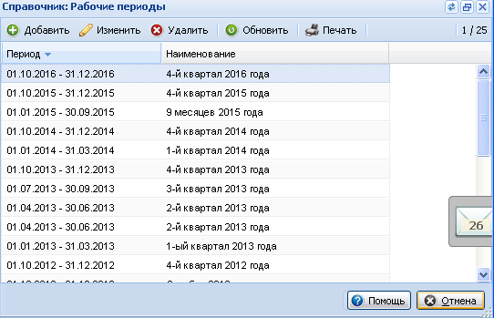
Сортировка по периоду работает в календарном порядке.

Добавление
Для добавления рабочего периода:
- Нажмите кнопку Добавить на панели инструментов формы Справочник: Рабочие периоды. Отобразится форма добавления рабочего периода.
- Введите даты начала и окончания периода. Обязательные поля.
- Укажите наименование периода в соответствующем поле.
- Заполните раздел Планово-расчетные периоды. Поле определяет вариант создания планово-отчетных периодов заявочной кампании. Для этого:
- Нажмите кнопку Сформировать.
- Выберите способ формирования:
    - По месяцам – создание планово-отчетных периодов для каждого месяца заявочной кампании.
    - По кварталам – разделение планово-отчетного периода на кварталы.
- По завершении ввода нажмите кнопку Сохранить.
Период будет добавлен в список.
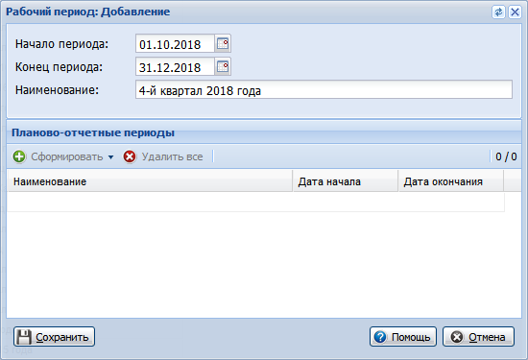

Изменение
Для изменения данных рабочего периода:
- Выберите период в списке.
- Нажмите кнопку Изменить. Отобразится форма редактирования данных рабочего периода.
- Внесите необходимые изменения.
- По завершении редактирования нажмите кнопку Сохранить.
Изменения будут сохранены.
Формирование планово-отчетных периодов
Для формирования планово-отчетных периодов:
- Выберите период в списке.
- Нажмите кнопку Изменить. Отобразится форма редактирования данных рабочего периода.
- Нажмите кнопку Сформировать.
- Выберите пункт По месяцам - для формирования отчетных периодов по месяцам или По кварталам - для формирования отчетных периодов по кварталам. Для переформирования списка нажмите кнопку Удалить все и выполните операцию заново.
- По завершении редактирования нажмите кнопку Сохранить.
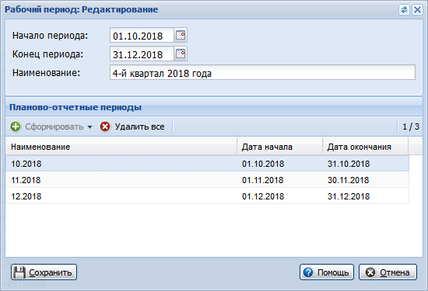
Изменения будут сохранены.

Удаление
Для удаления рабочего периода:
- Выберите период в списке.
- Нажмите кнопку Удалить на панели инструментов. Отобразится запрос подтверждения действий пользователя.
- Для подтверждения нажмите Да.
Период будет удален.
Примечание
Удаление периода недоступно, если уже есть заявка для этого периода.

Обновление списка
Для обновления списка рабочих периодов нажмите кнопку Обновить. В списке отобразятся актуальные данные.

Печать списка рабочих периодов
Для вывода на печать списка рабочих периодов нажмите кнопку Печать на панели инструментов. Список периодов отобразится на отдельной вкладке для последующего вывода на печать.

Справочник "Перечни медикаментов"

Общая информация
Справочник "Перечни медикаментов" предназначен для ведения перечней медикаментов, которые используются в МО при оказании медицинской помощи, в том числе как шаблоны при списании медикаментов, или как норматив неснижаемых остатков склада.
В Системе формируются данные о медикаментах, использованных при оказании медицинской помощи или предназначенных для оказания медицинской помощи, в соответствии с требованиями к медикаментам, установленными к их составу и/или количеству.
Перечень создается на основании требований какого-либо нормативного документа или для нужд пользователя.
Для каждого перечня определяются объекты, использующие данный перечень. В Системе перечень медикаментов связан с объектами, которые данный перечень используют. У одного объекта может быть несколько перечней.
Федеральные объекты с типом Формуляр могут не иметь объектов.
Объектами перечней могут быть:
- Регион – перечень используется для работы всеми пользователями в регионе. Может быть не указан, если перечень федеральный.
- Организация, в т.ч. МО – перечень используется для работы всеми пользователями МО.
- Структурные уровни медицинской организации – подразделение, отделение. Перечень будет используется пользователями указанного структурного уровня.
- Профиль бригады СМП – перечень используется бригадами указанного профиля.
- Услуги – перечень используется при оказании указанной услуги.
- Тариф услуги – перечень используется при оказании выбранной услуги по выбранному тарифу.
- Склады – перечень используется на выбранном складе, в качестве справочника неснижаемых остатков.
Для каждого медикамента в перечне определено количество медикамента – нормативное количество медикамента, которое может быть использовано как:
- Неснижамемый остаток склада или укладки.
- Норматив расхода, используемый при оказании услуги.

Действия с записями справочника
На форме Справочник "Перечни медикаментов" доступны следующие действия:
- Создание перечней.
- Формирование списка медикаментов перечня.
- Редактирование перечней, в т.ч. привязка к новому объекту.
- Удаление перечней.
- Просмотр перечней, связанных с:
- уровнями структуры МО,
- с услугами.

Условия доступа к форме
Создание и редактирование перечней доступно для пользователей:
- АРМ администратора ЦОД - создание и редактирование всех перечней.
- АРМ главного внештатного специалиста при МЗ - создание и редактирование федеральных и региональных перечней.
- АРМ администратора МО, администратора организации - создание и редактирование перечней для своей МО.
Просмотр и обращение к перечням доступно для пользователей:
- АРМ администратора ЦОД - просмотр всех перечней.
- АРМ специалисты МЗ - просмотр всех перечней.
- все пользователи МО - просмотр и работа с федеральными и региональными перечнями, перечнями своей организации или своего отделения, если перечень связан с отделением.
Удаление перечней доступно пользователям:
- АРМ администратора МО - удаление перечней, издателем которых является МО пользователя, отделение МО.
- АРМ специалиста МЗ - удаление федеральных и региональных перечней.
- АРМ администратора ЦОД - удаление федеральных и региональных перечней, а также перечней любой МО.
Для доступа к форме Справочник Перечни медикаментов":
На боковой панели АРМ нажмите кнопку Справочники. Отобразится подменю.
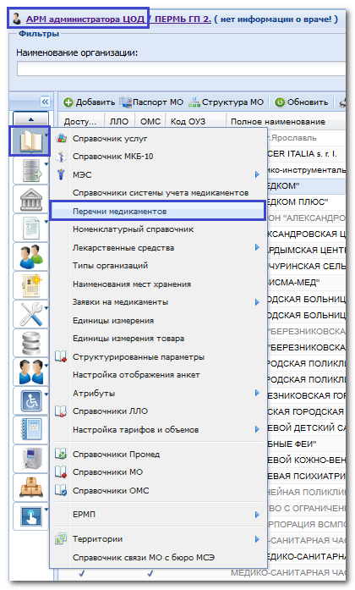
Выберите пункт Перечни медикаментов. Отобразится форма Справочник «Перечни медикаментов».

Описание формы "Перечни медикаментов"
Форма работы с перечнями медикаментов имеет следующий вид:
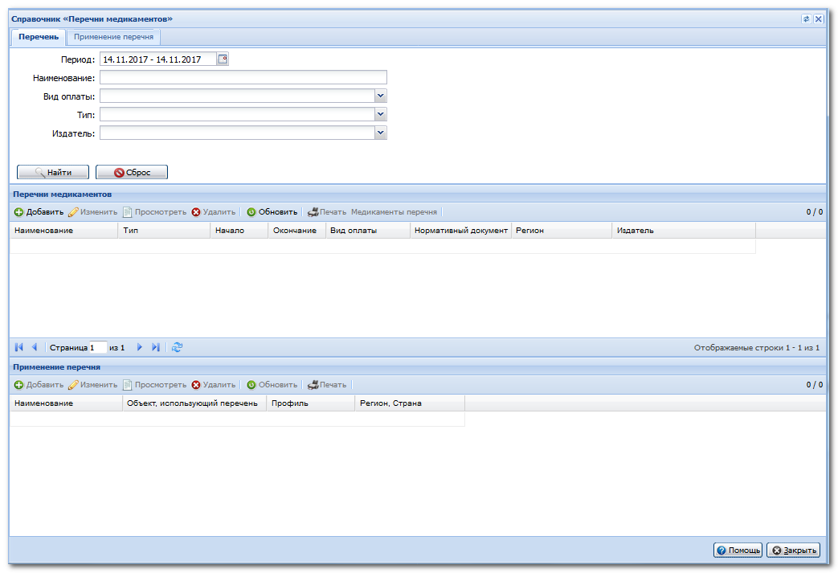
Форма состоит из:
- Панели фильтров
- Вкладок:
- Перечень
- Применение перечня
- Списка перечней медикаментов

Вкладка "Перечень"
Поля фильтра:
- Период – поле ввода периода дат. По умолчанию – текущая дата. Используется для поиска перечней, действующих в заданном периоде.
- Наименование – поле ввода текста, для поиска перечня по части наименования. По умолчанию - пустое.
- Вид оплаты – поиск перечня по краткому наименованию финансирования. Поиск выполняется по вхождению заданной строки.
- Тип – поле ввода с выпадающим списком, для выбора типа перечня из справочника Типы перечней.
- Издатель – поле ввода для поиска по колонке Издатель. Выполняется поиск по вхождению заданной строки.
Примечание
Издатель - это организация или ее структурное подразделение, или пользователь, составивший перечень.

Вкладка "Применение перечня"
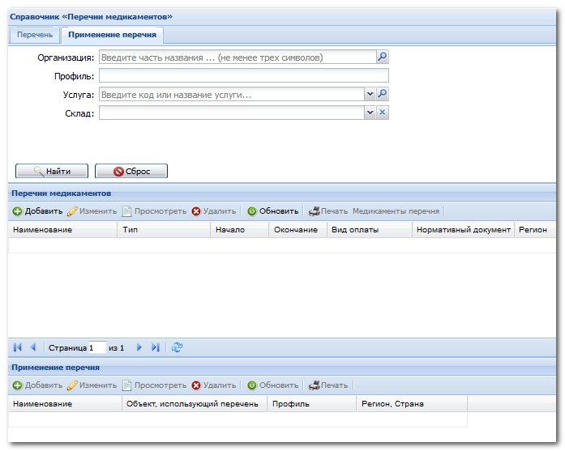
Описание полей фильтра:
- Организация – поле ввода с выбором краткого наименования организации из справочника организаций (в т.ч. не МО). Поиск по первым буквам.
- Подразделение – поле ввода с выбором краткого наименования подразделения МО. Поиск по первым буквам. Поле отображается, если в поле "Организация" указана МО.
- Отделение – поле ввода с выбором краткого наименования отделения МО. Поиск по первым буквам. Поле отображается, если в поле "Организация" указана МО.
- Профиль – поле ввода текста, для поиска заданной строки в профиле отделения, если отделение задано в объекте, или в профиле бригады СМП, если она задана.
- Услуга – поле ввода. Поиск по вхождению указанной строки в коде услуги или в наименовании услуги. Поиск выполняется среди перечней, связаных с объектами, в которых указана услуга.
- Склад – поле ввода. Поиск заданной строки в наименовании склада. Поиск выполняется среди перечней, связанных со складом, наименование которых содержит заданную строку.

Работа со списком перечней медикаментов
Табличная часть формы содержит список перечней медикаментов, удовлетворяющих критериям, заданным в полях фильтра.
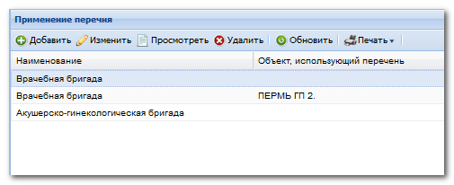
Для поиска перечней медикаментов в списке:
- Введите критерий поиска в соответствующее поле / поля.
- Нажмите клавишу Enter / Найти. Список заявок будет отфильтрован в соответствии с указанным значением в фильтре.
- Для сброса значений фильтра нажмите кнопку Очистить/Сброс.
Кнопки панели фильтров:
- Найти – поиск перечней медикаментов по значениям, указанным в полях фильтра.
- Сброс – сброс условий поиска, фильтра.
Столбцы списка:
- Наименование - наименование перечня.
- Тип - тип перечня.
- Период - период действия перечня.
- Вид оплаты - значение поля Вид оплаты, указанное в тарифе услуги, с которой связан данный перечень.
- Нормативный документ - нормативный документ, связанный с перечнем.
- Регион - столбец отображается, если форма вызвана в АРМ администратора ЦОД.
- Издатель - данные об издателе перечня:
- Наименование страны, если данные об издателе отсутствуют.
- Название региона, если в данных об издателе указан только регион.
- Название организации и отделение, если эти данные указаны в данных об издателе.
Панель управления списком Перечни медикаментов:
- Добавить – добавление перечня. При нажатии отображается форма Перечень медикаментов в режиме добавления.
- Редактировать – для редактирования перечня. При нажатии отображается форма Перечень медикаментов в режиме редактирования.
- Просмотреть – редактирование перечня. При нажатии отображается форма Перечень медикаментов в режиме просмотра.
- Удалить – удаление перечня.
- Обновить – обновление списка.
- Печать:
- Печать
- Печать текущей страницы
- Печать всего списка
- Медикаменты перечня – для работы с медикаментами перечня. При нажатии отображается форма Медикаменты перечня.

Добавление перечня медикаментов
Форма Перечень медикаментов предназначена для ввода и редактирования данных перечня медикаментов.
Для добавления перечня медикаментов:
- Нажмите кнопку Добавить на панели управления списком. Отобразится форма Перечень медикаментов: Добавление.
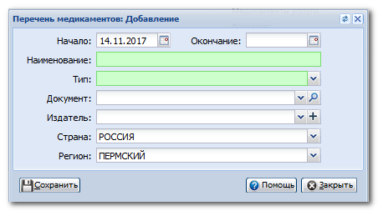
- Заполните поля формы:
- Начала, Окончание – поля ввода периода действия. Обязательное поле. По умолчанию - текущая дата.
- Наименование – поле ввода текста.
- Тип – выбирается из справочника "Типы перечней". Обязательное поле.
- Документ – поле ввода с выпадающим списком для выбора документа, на основании которого введен в действие перечень. Значение выбирается из справочника "Нормативные документы". Имеется возможность выбрать документ с помощью формы поиска по справочнику.
- Издатель – поле ввода с выпадающим списком, для выбора объекта, являющегося издателем перечня. Значение выбирается из справочника "Объекты, использующие перечень":
- Страна – значение выбирается из справочника. Поле отображается, если форма вызвана в АРМ администратора ЦОД.
- Регион – значение выбирается из справочника регионов. Поле отображается, если форма вызвана в АРМ администратора ЦОД.
3. Нажмите кнопку Сохранить.
Запись отобразится в списке перечней медикаментов.

Удаление перечня медикаментов
Для удаления перечня:
- Выберите запись в списке Перечни медикаментов.
- На панели управления списком нажмите кнопку Удалить.
- При нажатии кнопки осуществляется проверка наличия прав на удаление перечня:
- Пользователя АРМ администратора МО / организации имеет права на удаление перечней, издателем которых является МО пользователя или отделения МО.
- Пользователь АРМ специалиста МЗ имеет права на удаление федеральных и региональных перечней.
- Пользователь АРМ администратоар ЦОД имеет права на удаление федеральных и региональных перечней, перечней любой МО.
- Если прав нет, то отображается сообщение: "У Вас нет прав на удаление перечня". Удаление не производится.
- Если пользователь имеет права на удаление, то отобразится сообщение: "Вы хотите удалить запись? Да / Нет".
- Если выбрано Нет, то выполнение действий прекращается.
- Если выбрано Да, то производится удаление:
        - перечня вместе с медикаментами.
        - записи о связи перечня с объектами, его использующими.
        - объектов, использующих удаленный перечень, если они не связаны ни с каким другим перечнем.

Редактирование перечня медикаментов
Для редактирования перечня:
- Выберите запись в списке Перечни медикаментов.
- На панели управления списком нажмите кнопку Изменить.
- При нажатии кнопку осуществляется проверка наличия прав на редактирование:
- Пользователя АРМ администратора МО / организации может редактировать перечни, издателем которых является организация / МО пользователя.
- Пользователя АРМ специалиста МЗ может редактировать перечни, у которых не указан издатель (т.е. федеральные или региональные).
- Пользователя АРМ администратора ЦОД может редактировать любые перечни.
- Если прав нет, то отображается сообщение: "У Вас нет прав на редактирование перечня".
- Если права на редактирование имеются, то отобразится форма Перечень медикаментов: Изменение.
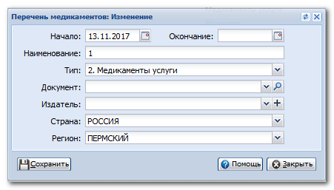
- Внесите изменения в форму.
- Сохраните изменения. Нажмите кнопку Сохранить.
Отредактированная запись отобразится в списке перечней медикаментов.

Список "Применение перечня"
Список содержит объекты, с которыми связан перечень.
Поля списка:
- Наименование.
- Объект, использующий перечень – значение отображается при наличии данных об объекте:
- краткое наименование организации или МО.
- краткое наименование подразделения МО.
- краткое наименование отделения МО.
- код и наименование услуги, вид оплаты и возрастная группа тарифа.
- номер и наименование склада.
- Профиль – профиль бригады СМП или профиль отделения МО, если они указаны.
- Регион, Страна – наименование региона и страны. Поле отображается в АРМ администратора ЦОД.
Панель управления списком объектов, применяющих выбранный перечень:
- Добавить – добавление объекта. При нажатии отобразится форма Применение перечня в режиме добавления.
- Редактировать – редактирование объекта. При нажатии отобразится форма Применение перечня в режиме редактирования.
- Просмотреть – редактирование объекта. При нажатии отобразится форма Применение перечня в режиме просмотра
- Удалить – для удаления объекта.
- Обновить – обновление списка.
- Печать:
- Печать;
- Печать текущей страницы;
- Печать всего списка.

Работа со списком "Применение перечня"

Редактирование применения перечня
Для редактирования списка объектов применения перечня:
- Выберите запись в списке Применение перечня.
- На панели управления списком нажмите кнопку Изменить.
- При нажатии кнопку осуществляется проверка наличия прав на редактирование:
- Пользователя АРМ администратора МО / организации может редактировать объекты, в которых организация или МО равны организации /МО пользователя.
- Пользователя АРМ специалиста МЗ может редактировать применение тех перечней, у которых не указаны организация или МО (т.е. федеральные или региональные).
- Пользователя АРМ администратора ЦОД может редактировать любые перечни.
- Если прав нет, то отображается сообщение: "У Вас нет прав на редактирование данных".
- Если права на редактирование имеются, то отобразится форма Применение перечня: Изменение.
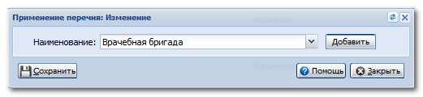
- Внесите изменения в форму.
- Сохраните изменения. Нажмите кнопку Сохранить.
Отредактированная запись отобразится в списке перечней медикаментов.

Удаление применения перечня
Для удаления списка объектов применения перечня:
Выберите запись в списке Применение перечня.
На панели управления списком нажмите кнопку Удалить.
- При нажатии кнопки осуществляется проверка наличия прав на удаление:
- Пользователя АРМ администратора МО / организации имеет права на удаление объектов своей организации.
- Пользователь АРМ специалиста МЗ имеет права на удаление федеральных и региональных перечней, т.е. перечней, не связанных с организациями.
- Пользователь АРМ администратоар ЦОД имеет права на удаление федеральных и региональных перечней, перечней любой МО.
- Если прав нет, то отображается сообщение: "У Вас нет прав на удаление данных о применении перечня". Удаление не производится.
- Если пользователь имеет права на удаление, то отобразится сообщение: "Вы хотите удалить запись? Да/Нет":
- Если выбрано Нет, то выполнение действий прекращается.
- Если выбрано Да, то производится удаление:
- Записи о связи выбранного перечня с выбранным объектом, его использующим.
- Объект, использующий удаленный перечень, если он не связан ни с каким другим перечнем.

Добавление применения перечня
Форма Перечень медикаментов: Добавление предназначена для добавления объекта применения перечня.
Для добавления объектов применения перечня:
- Нажмите кнопку Добавить на панели управления списком. Отобразится форма Перечень медикаментов: Добавление.
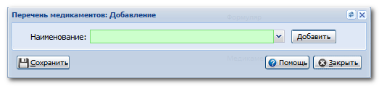
- Заполните поле формы:
- Наименование – выбирается из выпадающего списка областей применения перечня. Обязательное поле.
- Кнопка Добавить – добавление новой области применения. При нажатии отображаются скрытые поля:
- Организация – значение выбирается из справочника МО или организаций, не являющихся МО. По умолчанию – организация или МО пользователя.
- Подразделение – выбирается из выпадающего списка подразделений МО. Поле отображается, если в поле Организация – МО. По умолчанию - подразделение из места работы пользователя, если у пользователя имеется место работы в МО.
- Отделение – выбирается из выпадающего списка отделений подразделения МО. Поле отображается, если в поле Организация – МО. По умолчанию - отделение из места работы пользователя, если у пользователя имеется место работы в МО.
- Профиль бригады – выбирается из выпадающего списка профилей бригады. Поле отображается, если тип перечня: Набор для оказания МП, Укладка.
- Услуга – выбирается из выпадающего списка услуг. Поле отображается, если тип перечня Медикаменты услуги.
- Тариф – выбирается из выпадающего списка тарифов, определенных для выбранной услуги. Поле отображается, если тип перечня Медикаменты услуги.
- Склад – выбирается из выпадающего списка складов. Поле отображается, если тип перечня Неснижаемые остатки:
- Склады организации, если выбранная организация не МО.
- Склады МО, находящиеся в указанных подразделении и отделении МО.
- Сохраните форму. Нажмите кнопку Сохранить.
Запись отобразится в списке Применение перечня.

Работа с медикаментами перечня
Форма Медикаменты перечня предназначена для работы со списком медикаментов, включенных в выбранный перечень.
Для вызова формы:
- Выберите запись в списке перечней.
- Нажмите кнопку Медикаменты перечня. Отобразится форма Медикаменты перечня:
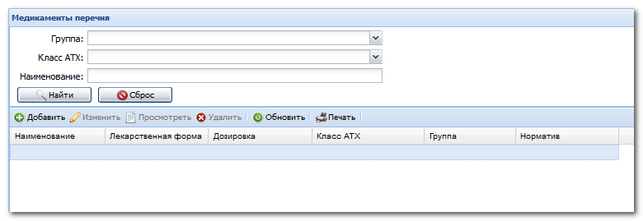
Форма состоит из:
- Панели фильтров.
- Списка медикаментов.
Описание полей панели фильтров:
- Группа – для поиска медикаментов, входящих в указанную группу медикаментов.
- Класс АТХ – для поиска медикаментов, входящих в указанный класс АТХ.
- Наименование – для поиска медикамента по МНН или непатентованному наименованию или торговому наименованию.
Описание столбцов в списке медикаментов:
- Наименование – значение отображается, если указано наименование медикамента по справочнику медикаментов:
- Комплексное МНН, если указано.
- МНН, непатентованное наименование медикамента и его свойство.
- Торговое наименование, если указано.
- Лекарственная форма – отображается лекарственная форма, если она указана.
- Дозировка – указывается дозировка ЛС: количество ДВ / ЛС и единицы измерения.
- Класс АТХ – указывается класс АТХ и наименование класса.
- Группа – указывается наименование группы медикаментов.
- Норматив – указывается количество и единицы измерения количества ЛС, которое указано как норматив расхода или неснижаемый остаток склада.
Доступные действия со списком медикаментов:
- Добавить – добавление медикамента. При нажатии отобразится форма "Медикамент в перечне" в режиме добавления.
- Редактировать – редактирование медикамента. При нажатии отобразится формы "Медикамент в перечне" в режиме редактирования.
- Просмотреть – просмотр медикамента. При нажатии отобразится форма "Медикамент в перечне" в режиме просмотра.
- Обновить - обновление списка.
- Печать:
- Печать;
- Печать текущей страницы;
- Печать всего списка.

Добавление медикамента в перечень
Форма Медикамент перечня: Добавление предназначена для ввода и редактирования данных о медикаментах перечня.
Для добавления медикамента:
- Выберите запись в списке формы Медикаменты перечня.
- Нажмите кнопку Добавить. Отобразится форма Медикамент перечня: Добавление. 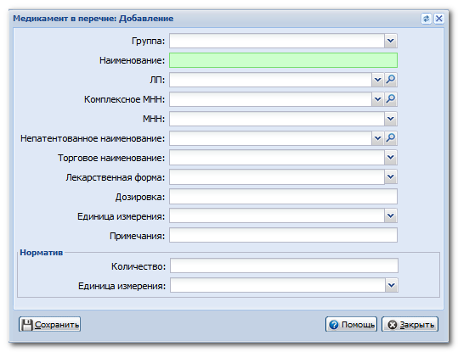
- Заполните поля формы.
- Сохраните форму. Нажмите кнопку Сохранить.
Медикамент будет внесен в перечень медикаментов.
Описание полей формы:
- Группа – выбирается из выпадающего списка групп медикаментов из справочника Группировка медикаментов в перечнях. Доступна возможность поиска с помощью формы поиска по справочнику.
- Наименование – поле ввода текста, для указания отображаемого наименования медикамента. Обязательное поле.
- ЛП – выбирается из справочника медикаментов.
- Комплексное МНН – выбирается из справочника комплексных МНН.
- МНН – выбирается из справочника МНН.
- Непатентованное наименование – выбирается из справочника непатентованных наименований.
- Торговое наименование – выбирается из справочника торговых наименований.
- Лекарственная форма – выбирается из справочника лекарственных форм.
- Дозировка – поле ввода для указания дозировки ЛС.
- Единица измерения – выбирается из справочника Единицы измерения дозировки. Обязательное поле, если заполнено поле Дозировка.
- Примечания – поле ввода текста.
- Количество – поле ввода.
- Единица измерения – указываются единицы измерения медикамента. Значение выбирается из справочника Единицы измерения.

Справочник "Тарифы ЛЛО"
Для работы со справочником тарифов предназначен справочник Тарифы ЛЛО.
Добавление услуг ЛЛО выполняется в АРМ администратора ЦОД, на форме Справочник услуг.
Справочник "Тарифы ЛЛО" доступен так же из АРМ МЭК ЛЛО.
В системе ЛЛО могут оказываться следующие виды услуг:
- на поставку ЛС: с оплатой за поставленные ЛС.
- на поставку и отпуск ЛС: с оплатой за ЛС, поставленные в пункты отпуска и отпущенные по льготным рецептам.
- на отпуск ЛС: с оплатой за отпуск ЛС по льготным рецептам.
При формировании реестров ЛС, отпущенных по льготным рецептам, суммы оплаты должны формироваться по услугам:
- на поставку и отпуск ЛС: сумма возмещения равна стоимости отпущенных ЛС, рассчитанной согласно ценам госконтрактов.
- на отпуск ЛС: сумма возмещения рассчитывается исходя из величины тарифа, прописанного в правоустанавливающем документе.
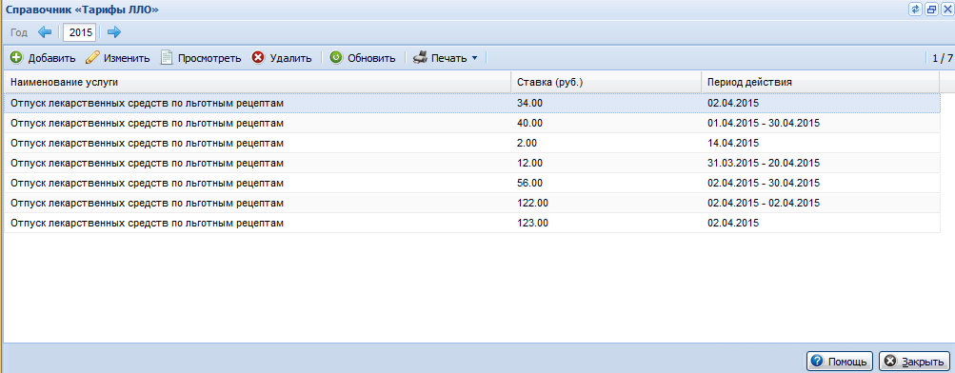
Доступные действия над записями списка:
- Добавление нового тарифа;
- Изменение выбранного тарифа;
- Просмотр выбранного тарифа;
- Удаление выбранного тарифа;
- Обновление списка;
- Печать списка.
Для добавления тарифа:
- Нажмите кнопку Добавить. Отобразится форма ввода параметров тарифа.
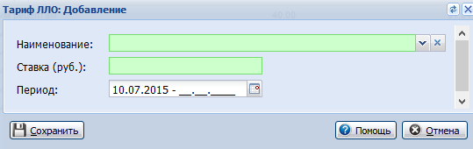
- Укажите:
- Наименование
- Ставка
- Период
- Нажмите кнопку Сохранить для сохранения введенных данных.

Справочник ЛП Росздравнадзора

Общие сведения
Форма предназначена для выгрузки данных об остатках и поставках ЛС за истекший месяц по программам ОНЛС и ВЗН на портал Росздравназдора РФ.
Форма доступна для пользователей следующих АРМ:
- АРМ администратора ЦОД;
- АРМ администратора ЛЛО;
- АРМ специалиста ЛЛО ОУЗ.
Вызов формы доступна при выборе пункта "Справочник РЗН" в меню кнопки Справочники на боковой панели АРМ.

Описание формы
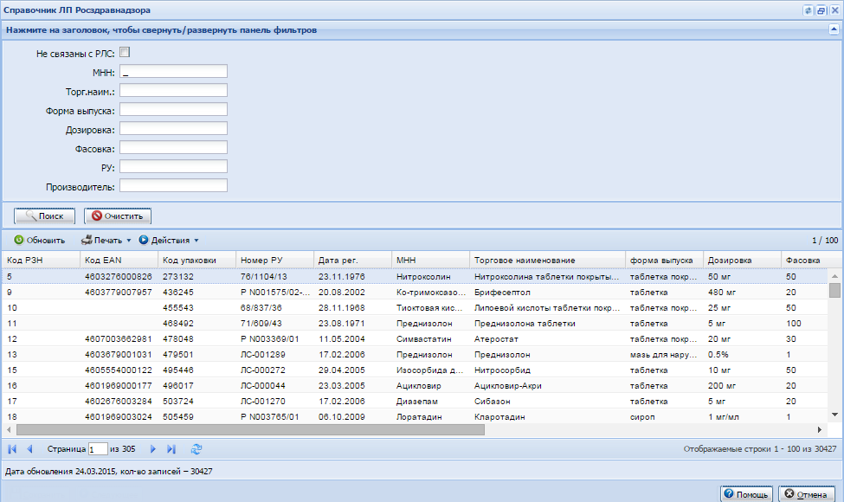
Форма состоит из области фильтров и списка результатов поиска.
Область фильтров содержит следующие элементы управления:
- флаг Не связаны со справочником медикаментов - фильтр для отображения данных справочника РЗН, у которых отсутствует связь со справочником медикаментов;
- поле МНН - поле для поиска ЛП по международному не патентованному наименованию;
- поле Торг.наим. - поле для поиска ЛП по торговому наименованию;
- поле Форма выпуска - поле для поиска ЛП по форме выпуска;
- поле Дозировка - поле для поиска ЛП по его дозировке;
- поле Фасовка - поле для поиска ЛП по фасовке;
- поле РУ- поле для поиска ЛП по регистрационному удостоверению;
- поле Производитель- поле для поиска ЛП по производителю;
- кнопка Поиск - предназначена для поиска ЛП по параметрам, заданным в области фильтров;
- кнопка Очистить - предназначена для сброса параметров фильтра.
Список результатов поиска содержит следующие столбцы:
- "Код РЗН";
- "Код EAN";
- "Код упаковки";
- "Номер РУ";
- "Дата рег.";
- "МНН";
- "Торговое наименование";
- "Форма выпуска";
- "Дозировка";
- "Фасовка";
- "Упаковка";
- "Производитель";
- "Страна";
- "Упаковщик";
- "Страна упаковки";
- "Срок годности";
- "Срок годности в днях".
Доступные действия над записями списка:
- Обновить - актуализация списка ЛП;
- Печать:
- "Печать" - печать выбранной записи списка результатов поиска;
- "Печать текущей страницы" - печать текущей страницы списка результатов поиска;
- "Печать всего списка" - печать всего списка результатов поиска;
- Действия:

- Обновить справочник РЗН - вызов формы Обновление справочника ЛП Росздравназдора;
- Связать справочники медикаментов - вызов формы Справочник медикаментов – справочник РЗН;
- Экспорт: ОНЛС, ВЗН: Остатки - вызов формы Выгрузка остатков и поставок по ОНЛС и ВЗН.

Обновление справочника ЛП Росздравнадзора
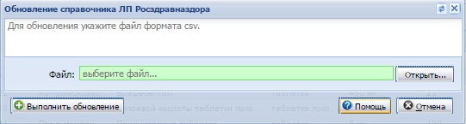
Форма содержит следующие элементы управления:
- поле Файл - поле для отображения имени загружаемого файла;
- кнопка Открыть... - предназначена для вызова стандартного окна загрузки файла;
- кнопка Выполнить обновление - предназначена для добавления в справочник РЗН системы те позиции из выбранного файла, у которых значение поля DrugID из файла импорта больше, чем максимальное значение поля DrugRPN_id в справочнике РЗН системы;
- кнопка Помощь - предназначена для вызова справочной системы;
- кнопка Отмена - предназначена для закрытия формы без сохранения изменений.

Связка справочников медикаментов
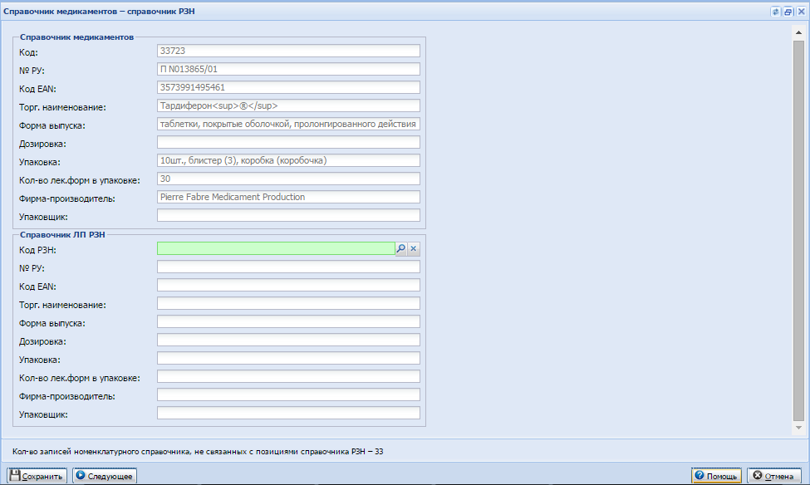
Форма состоит из следующих элементов:
- область Справочник медикаментов - предназначена для отображения данных о ЛС из номенклатурного справочника
- область Справочник ЛП РЗН - предназначена для ввода данных о ЛС из РЗН;
- строка отображения количества записей номенклатурного справочника, не связанных с позициями справочника РЗН;
Поля областей Справочник медикаментов и Справочник ЛП РЗН:
- поле Код/Код РЗН - поле для выбора ЛП из справочника РЗН. Обязательно для заполнения. Поле Код области Справочник медикаментов недоступно для редактирования;
- поле № РУ - поле для просмотра номера регистрационного удостоверения;
- поле Код EAN - поле для просмотра кода EAN;
- поле Торг. наименование - поле для просмотра торгового наименования ЛС;
- поле Форма выпуска - поле для просмотра формы выпуска ЛС;
- поле Дозировка - поле для просмотра дозировки ЛС;
- поле Упаковка - поле для просмотра упаковки ЛС;
- поле Кол-во лек.форм в упаковке - поле для просмотра количества лекарственных форм в упаковке;
- поле Фирма-производитель - поле для просмотра фирмы производителя ЛС;
- поле Упаковщик - поле для просмотра упаковщика ЛС.
Кнопки управления формой:
- кнопка Сохранить – предназначена для сохранения данных о связи выбранных позиций;
- кнопка Следующее – предназначена для перехода к следующей позиции справочника медикаментов, включенной в номенклатурный справочник, не связанной с позицией справочника РЗН;
- кнопка Помощь - предназначен для вызова справочной системы;
- кнопка Отмена - предназначена для закрытия формы без сохранения изменений.

Экспорт остатков и поставок по ОНЛС и ВЗН на федеральный портал Росздравназдора
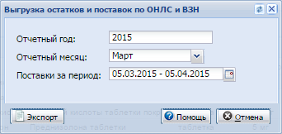
Форма содержит следующие элементы управления:
- поле Отчетный год - поле для ввода отчетного года. Обязательное поле. По умолчанию - текущий год;
- поле Отчетный месяц - поле для выбора отчетного месяца. Обязательное поле. По умолчанию - месяц, предшествующий месяцу текущей даты;
- поле Поставка за период - поле для выбора периода выгрузки данных о поставках;
- кнопка Экспорт - предназначена выгрузки данных о поставках и остатках ЛС по программам ОНЛС и ВЗН
- кнопка Помощь - предназначен для вызова справочной системы;
- кнопка Отмена - предназначена для закрытия формы без сохранения изменений.

Структура файла экспорта
Для импорта данных в систему принимаются файлы в формате CSV (разделитель ";", кодировка Win1251). Первая строка должна содержать названия столбцов. Регистр названий не имеет значения. Порядок следования столбцов не имеет значения.
При импорте осуществляется только добавление данных. Уже существующие в системе данные не обновляются и не удаляются. В том случае, если данные полностью совпадают с уже имеющимися в системе, они игнорируются.
Ниже приведен перечень столбцов, которые может содержать импортируемый файл. Название | Описание | Формат | Обязательное | Допустимые значения
DrugID | Идентификатор ЛС | числовой | Да | Из справочника номенклатуры
extid
VZN | Признак ВЗН | числовой | Да | 0 (ОНЛС), 1 (ВЗН)
Year | Год отчетного периода | YYYY | Да
Month | Месяц отчетного периода | числовой | Да | 1-12
RecordType | тип записи | числовой | Да | 1 (Закупка), 2 (Остаток)
FinYear | Финансовый год | YYYY | Да
ExpDate | Срок годности | DD.MM.YYYY | Да | Если в сроке годности указан месяц, то DD - последний день месяца. Может быть пустым, если финансовый год - 2008.
Amount | Количество | 0.99 или 0,99 | Да
Summa | Сумма | 0.99 или 0,99 | Да
- Остатки с нулевым количеством не включаются в экспорт.
- Не включаются в экспорт остатки по сериям выпуска, у которых:
- остаточный срок годности на дату выгрузки менее или равен 2 месяцам;
- есть признак забраковки.

Примечания по соотношению данных справочника РЗН и таблицы rls.DrugRMZ
Поля таблицы:
- DrugRPN_id - код ЛП по справочнику РЗН;
- Drug_id - идентификатор ЛП по справочнику медикаментов;
- DrugRMZ_RegNum - № РУ;
- DrugRMZ_EAN13Code - код EAN;
- DrugRMZ_Name - торговое наименование;
- DrugRMZ_Form - форма выпуска;
- DrugRMZ_Dose - дозировка;
- DrugRMZ_Pack - упаковка;
- DrugRMZ_PackSize - данные о кол-ве лек.форм в упаковке;
- DrugRMZ_Firm - наименование фирмы-производителя.

Справочник МКБ-10
Форма предназначена для просмотра справочника Международной классификации болезней.
Форма состоит из двух частей:
- Дерево категорий справочника;
- Список диагнозов.
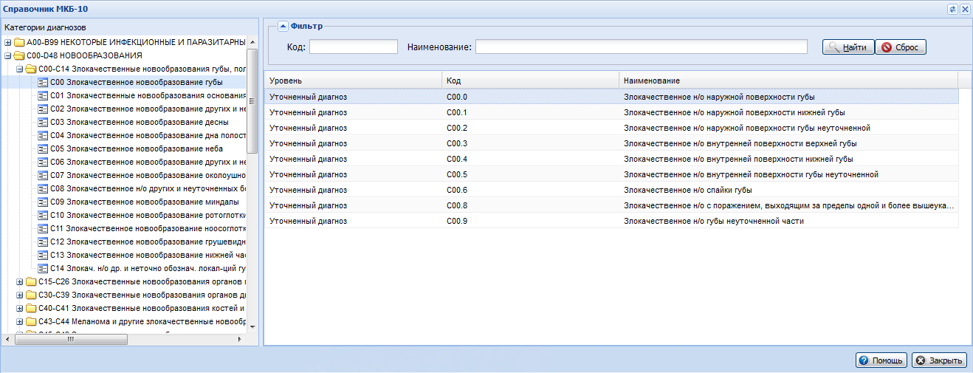
В списке отображаются сведения о диагнозах для выбранной в дереве категорий справочника категории, группы или выбранном диагнозе.
Список формы содержит панель фильтров со следующими полями:
- Код - код диагноза;
- Наименование - расшифровка диагноза.
Для того, чтобы применить фильтр нажмите кнопку Найти.
Примечание
Поиск диагнозов проводится среди записей в списке диагнозов, а не по всему справочнику.
Для сброса значений фильтра, нажмите кнопку Сброс.
Столбцы списка диагнозов:
- "Уровень" - содержит одно из следующих значений:
- Диагноз;
- Группа;
- Уточненный диагноз;
- "Код";
- "Наименование".
Для окончания работы с формой нажмите кнопку Закрыть.
Для вызова справки нажмите кнопку Помощь.

Справочник атрибутов тарифов и объемов

Общие положения
Функционал Справочник атрибутов тарифов и объемов предназначен для ведения самого справочника, а также для указания связей между видом тарифа и атрибутами, видом объема и атрибутами.

Доступ к справочнику атрибутов тарифов и объемов
Функционал Справочник атрибутов тарифов и объемов доступен пользователям АРМ администратора ЦОД (учетная запись должны быть включена в группу "Супер администратор"), а также пользователям АРМ администратора МО (только в режиме просмотра).
Для доступа к справочнику атрибутов тарифов и объемов:
- Откройте главную форму АРМ администратора ЦОД.
- Нажмите кнопку Справочники на боковой панели АРМ.
- Выберите пункт Настройка тарифов и объемов и далее - пункт Справочник атрибутов тарифов и объемов. Отобразится форма работы со справочником.
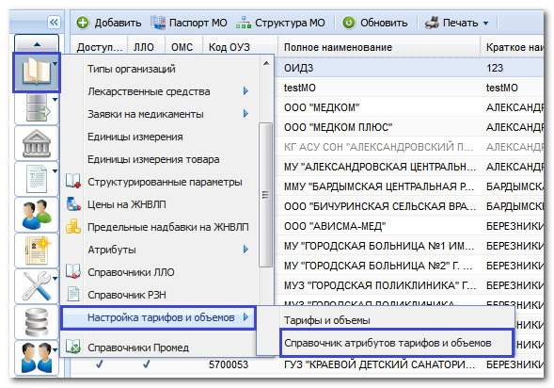

Общее описание справочника атрибутов тарифов и объемов
Форма работы со справочником услуг имеет следующий вид:
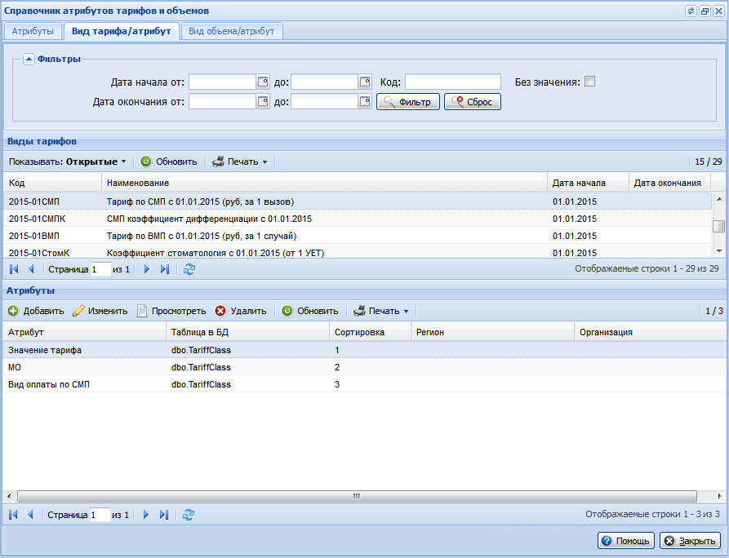
Форма работы со справочником услуг состоит из трех вкладок: Атрибуты, Вид тарифа/атрибут, Вид объема/атрибут.

Вкладка Атрибуты
Вкладка Атрибуты состоит из списка атрибутов и панели фильтров.
Описание полей фильтра:
- Дата начала от, до - фильтр по дате начала действия атрибута.
- Код - фильтр по коду атрибута.
- Является значением - если флаг установлен, в списке останутся только те атрибуты, которые являются значением тарифа.
- Дата окончания от, до - фильтр по дате окончания действия атрибута.
Для применения фильтра:
- Введите критерий в соответствующее поле фильтра, нажмите клавишу Enter или кнопку Фильтр.
- Список заявок будет отфильтрован в соответствии с указанным значением в фильтре.
- Для сброса значений фильтра нажмите кнопку Очистить.
На вкладке доступны кнопки управления списком, которые позволяют выполнить следующие действия с записями списка:
- Показывать: Все/Открытые/Закрытые - выбор способа отображения данных в списке: позволяет показать все атрибуты тарифов и объемов, только открытые или только закрытые. По умолчанию показаны только открытые атрибуты;
- Добавить - предназначена для добавления нового атрибута в список;
- Изменить - позволяет редактировать выбранный атрибут;
- Просмотреть - позволяет просмотреть выбранный атрибут;
- Удалить - позволяет удалить атрибут из справочника (удаление невозможно, если добавлена хотя бы одна запись в БД со ссылкой на атрибут);
- Обновить - обновляет список атрибутов;
- Печать - открывает список атрибутов в отдельном окне браузера для последующего вывода на печать:
- Печать - открывает выбранный атрибут;
- Печать текущей страницы - открывает все атрибуты на текущей странице;
- Печать всего списка - открывает весь список атрибутов.
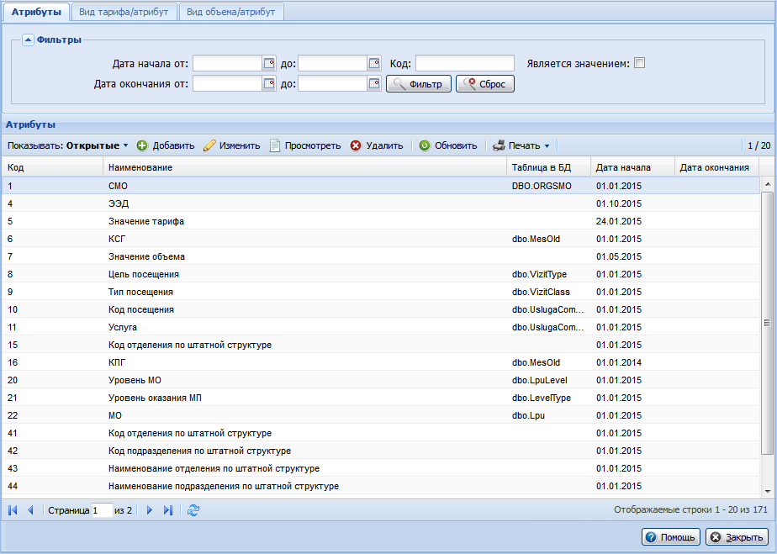

Вкладка Вид тарифа/атрибут
На вкладке Вид тарифа/атрибут представлены списки для ввода привязки к одному виду тарифа одного набора атрибутов.
Вкладка состоит из панели фильтрации, списка видов тарифов и списка атрибутов. При выборе в списке определенного вида тарифа в списке Атрибуты отображаются атрибуты, связанные с ним.
Для вкладки Вид тарифа/атрибут в блок фильтрации добавлены фильтры:
- Код - код вида тарифа;
- Флаг Без значения (при установке флага подбираются такие виды тарифов, у которых ни один связанный атрибут не отмечен флагом Является значением).
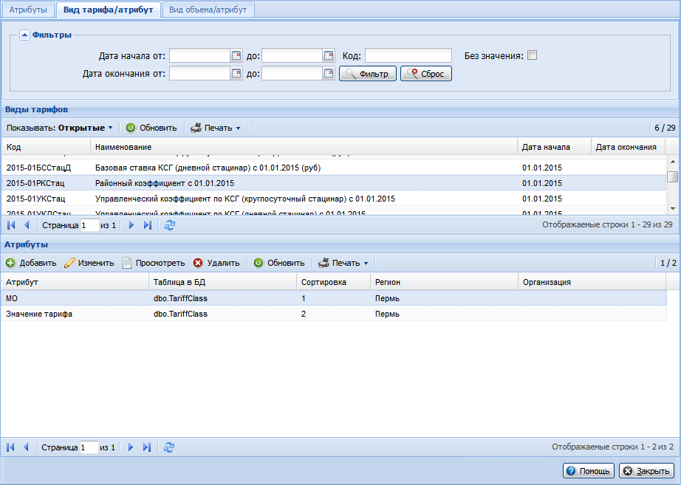
При сохранении выполняется проверка на уникальность введенного кода. Код атрибута должен быть уникален в рамках заданного периода (т.е. в один период времени должен быть только один атрибут с конкретным кодом).

Вкладка Вид объема/атрибут
На вкладке Вид объема/атрибут представлены списки для ввода привязки к одному виду объема одного набора атрибутов.
Вкладка состоят из панели фильтрации, списка видов объемов и списков атрибутов. При выборе в списке определенного вида объема в списке Атрибуты отображаются атрибуты, связанные с ним.
Для вкладки Вид объема/атрибут в блок фильтрации добавлены фильтры:
- Код - код вида объема;
- Флаг Без значения (при установке флага подбираются такие виды объемов, у которых ни один связанный атрибут не отмечен флагом Является значением).
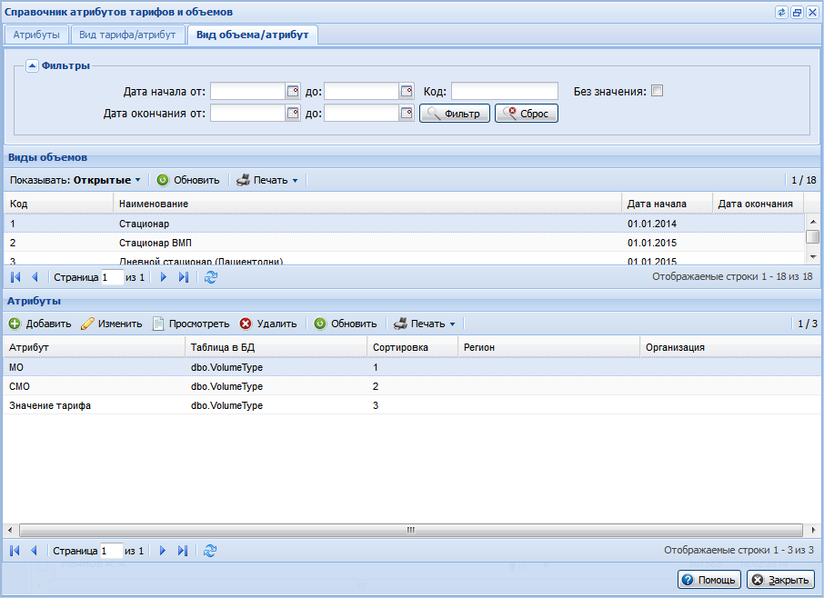
При сохранении выполняется проверка на уникальность введенного кода. Код атрибута должен быть уникален в рамках заданного периода (т.е. в один период времени должен быть только один атрибут с конкретным кодом).

Работа со справочником атрибутов тарифов и объемов

Добавление атрибута
Для добавления атрибута в справочник атрибутов тарифов и объемов:
- На вкладке Атрибуты нажмите кнопку Добавить. В результате будет открыта форма Атрибуты: Добавление.
- 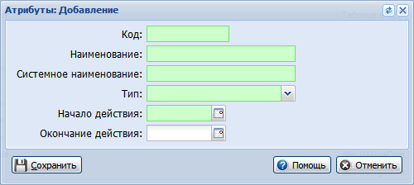

- На форме укажите параметры атрибута:
- Код - код атрибута (не должен повторяться). Обязательное поле;
- Наименование - название добавляемого атрибута. Обязательное поле;
- Системное наименование - наименование добавляемого атрибута в Системе. Обязательное поле;
- Тип - тип атрибута, выбирается в выпадающем списке. Обязательное поле;
- Начало действия - дата, с которой атрибут учитывается при формировании тарифа/объема. Обязательное поле;
- Окончание действия - дата, с которой атрибут не будет учитываться при формировании тарифа/объема.
- Нажмите кнопку Сохранить.
При сохранении атрибута производится контроль на ввод дублирующих значений по полю Код и периоду (т.е. в один период времени должен быть только один атрибут с конкретным кодом).

Редактирование атрибута
Для редактирования атрибута в справочнике атрибутов тарифов и объемов:
- На вкладке Атрибуты выделите в списке нужный атрибут.
- Нажмите кнопку Изменить. В результате будет открыта форма Атрибуты: Редактирование (работа с формой аналогична работе с формой Атрибуты___Добавление).
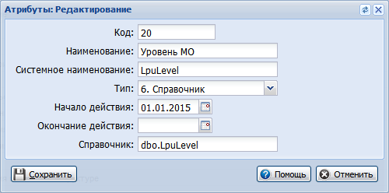
- На форме измените параметры атрибута.
- Нажмите кнопку Сохранить.
При сохранении атрибута производится контроль на ввод дублирующих значений по полю Код и периоду (т.е. в один период времени должен быть только один атрибут с конкретным кодом).

Удаление атрибута
Для удаления атрибута в справочнике атрибутов тарифов и объемов:
- На вкладке Атрибуты выделите в списке нужный атрибут.
- Нажмите кнопку Удалить. В результате отобразится запрос подтверждения действия. Нажмите Да для подтверждения. Атрибут будет удален.
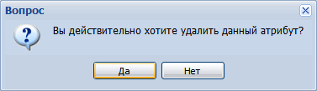
Удаление невозможно, если добавлена хотя бы одна запись в БД со ссылкой на атрибут.

Добавление связи между видом тарифа и атрибутом
Для добавления связи между видом тарифа и атрибутом:
- На вкладке Вид тарифа/атрибут выберите необходимый вид тарифа в области Виды тарифов.
- В области Атрибуты нажмите кнопку Добавить.
- В результате будет открыта форма Область видимости атрибута для добавления связанных атрибутов. См. Область видимости атрибута: Добавление.

Добавление связи между видом объема и атрибутом
Для добавления связи между видом объема и атрибутом:
- На вкладке Вид объема/атрибут выберите необходимый вид объема в области Виды объемов.
- В области Атрибуты нажмите кнопку Добавить.
- В результате будет открыта форма Область видимости атрибута для добавления связанных атрибутов. См. Область видимости атрибута: Добавление.

Область видимости атрибута: Добавление
Для добавления связи между видом тарифа и атрибутом:
- На вкладке Вид тарифа/атрибут выберите необходимый вид тарифа в области Виды тарифов.
- В области Атрибуты нажмите кнопку Добавить.
- В результате будет открыта форма Область видимости атрибута для добавления связанных атрибутов.
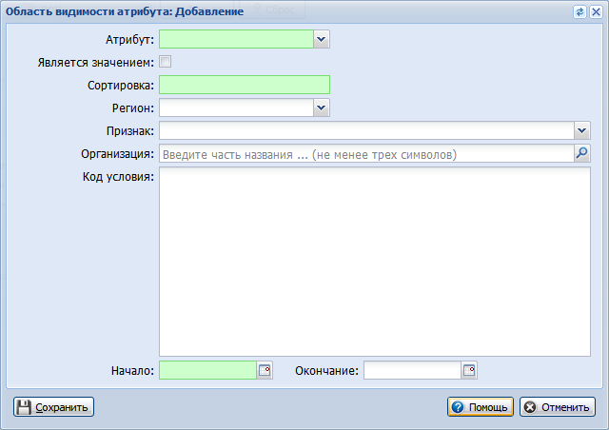
- На форме заполните поля:
- Атрибут - значение выбирается в выпадающем списке атрибутов. Обязательное поле;
- Является значением - флаг устанавливается только для того атрибута, который будет являться значением вида тарифа; У одного вида тарифа может быть только один атрибут, который является значением. Если пользователь пытается установить флаг более чем для одного атрибута, появится сообщение об ошибке;
- Сортировка - вручную цифрами указывается положение атрибута в списке связанных атрибутов. Например, если в данном поле указать значение "2", атрибут будет расположен вторым в списке связанных атрибутов. Обязательное поле;
- Регион - значение выбирается в выпадающем списке регионов;
- Признак - значение выбирается в выпадающем списке. Возможны значения:
- Критерии отделения по штатной структуре;
- Номенклатура отделений ТФОМС;
- Организация - значение выбирается в выпадающем списке. Используется функционал динамического поиска: для выбора организации в списке необходимо начать ввод ее наименования - Системой будут подобраны значения, содержащие введенные символы;
- Код условия - вручную вводится код условия;
- Начало, Окончание - задается период действия связи с атрибутом. Начало - обязательное для заполнения поле.

Справочник вакцин
Форма предназначена для просмотра, контроля соответствия инструкциям для вакцин и использования в виде справочной информации.
Форма содержит список применяемых вакцин с указанием следующих параметров:
- название вакцины;
- прививка (перечень инфекций, против которых предназначена вакцина);
- возрастной диапазон пациентов, которым применяется данная вакцина;
- способ и место введения вакцины, при необходимости с указанием возраста;
- дозировка вакцины, при необходимости с указанием возраста.
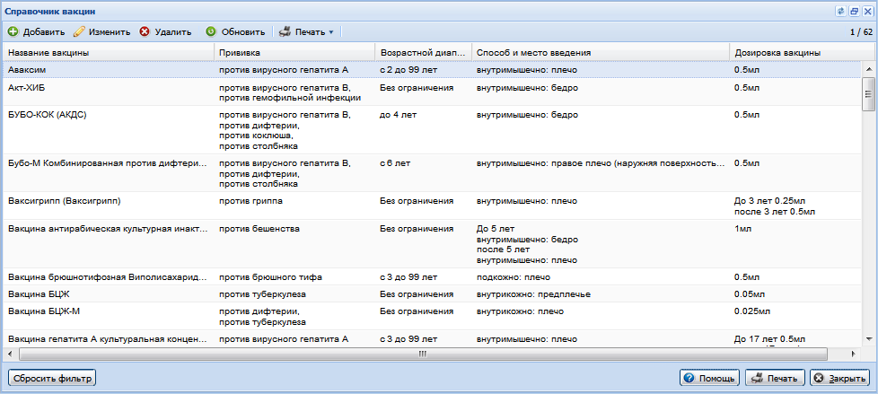
Доступные действия:
- Добавить – добавление данных в справочник. Действие доступно пользователю АРМ администратора ЦОД.
- Изменить – изменение данных выбранной записи в справочнике. Действие доступно пользователю АРМ администратора ЦОД.
- Удалить – удаление записи справочника.
- Обновить – обновление формы для получения актуальной информации с сервера.
- Печать – вывод данных справочника вакцин на печать:
- При нажатии кнопки Печать и выборе пункта меню Печать будут выведены на печать данные только выделенной строки таблицы.
- При нажатии кнопки Печать и выборе пункта меню Печать всего списка будут выведены на печать данные всей таблицы.

Добавление записи в справочник
Для добавления записи в справочник:
- Нажмите кнопку верхнего меню Поликлиника.
- Выберите пункт Иммунопрофилактика в выпадающем списке.
- Выберите пункт Справочник вакцин. Отобразится форма Справочник вакцин, которая содержит список вакцин, содержащихся в Системе.
- Нажмите кнопку Добавить над таблицей (или выберите соответствующий пункт контекстного меню).
- Отобразится форма ввода параметров вакцины. Заполните поля формы.
- Нажмите кнопку Сохранить для добавления данных в справочник.
Описание полей формы:
- Наименование вакцины – вручную указывается наименование вакцины. Обязательное поле.
- Краткое наименование – вручную указывается сокращенное наименование вакцины. Обязательное поле.
- Выбор инфекции – в выпадающем списке выбирается инфекция, против которой применяется вакцина. Для добавления выбранного значения нажмите кнопку "+" справа от поля. В данном поле может быть указано несколько значений.
- Без ограничения возраста - флаг устанавливается, если для вакцины нет ограничения по возрасту. Если флаг снят, доступны поля для ввода возрастных периодов.
- Зависит от возраста пациента - флаг устанавливается, если объем применяемой вакцины зависит от возраста пациента. Если флаг установлен, отображаются поля для ввода дозировки в соответствии с возрастом пациента.
- Способ применения - флаг устанавливается, если способ применения вакцины зависит от возраста пациента. Если флаг установлен, отображаются поля для ввода данных по применению вакцины.
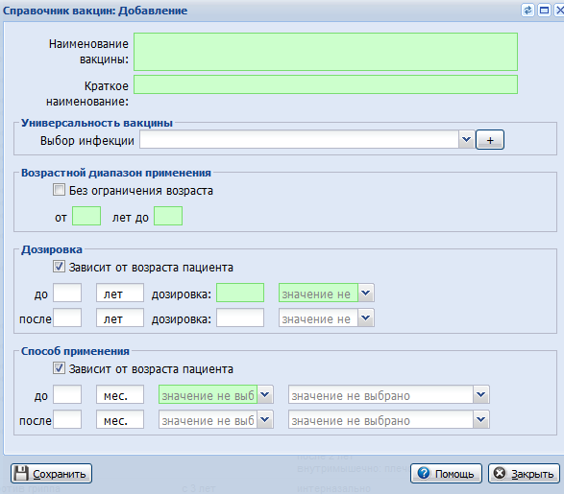

Вакцина: Добавление
Для добавления вакцины в справочник Наличие вакцин:
- Нажмите кнопку Добавить над таблицей (или выберите соответствующий пункт контекстного меню).
- Отобразится форма Наличие вакцин: Добавление. Заполните поля формы:
- Вакцина - тип вакцины, значение выбирается из выпадающего списка справочника вакцин. Обязательное поле.
- Серия вакцины - серия вакцины, значение указывается вручную. Обязательное поле.
- Срок годности - срок годности указанной вакцины, указывается вручную или при помощи календаря.
- Изготовитель - изготовитель вакцины, указывается вручную. Обязательное поле.
- В наличии - вакцины, имеющие признак "в наличии" доступны при назначении/исполнении прививок.
- Нажмите кнопку Сохранить для добавления данных в справочник.
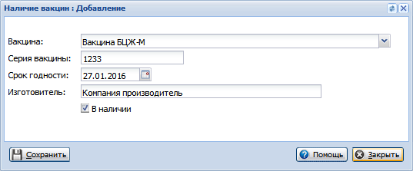

Добавление вакцины в справочник. Общий алгоритм работы
- Нажмите кнопку верхнего меню Поликлиника.
- Выберите пункт Иммунопрофилактика в выпадающем списке.
- Выберите пункт Справочник вакцин. Отобразится форма Справочник вакцин, которая содержит список вакцин, содержащихся в Системе.
- Нажмите кнопку Добавить над таблицей (или выберите соответствующий пункт контекстного меню).
- Отобразится форма ввода параметров вакцины. Заполните поля формы.
- Нажмите кнопку Сохранить для добавления данных в справочник.

Наличие вакцин
Форма предназначена для просмотра, добавления и редактирования вакцин, имеющихся в наличии.
Форма содержит список вакцин, имеющихся в МО с указанием следующих параметров:
- наименование вакцины;
- серия вакцины;
- срок годности;
- изготовитель;
- наличие (в наличии/отсутствует).
С помощью кнопок панели управления или контекстного меню имеется возможность добавления и редактирования записей.
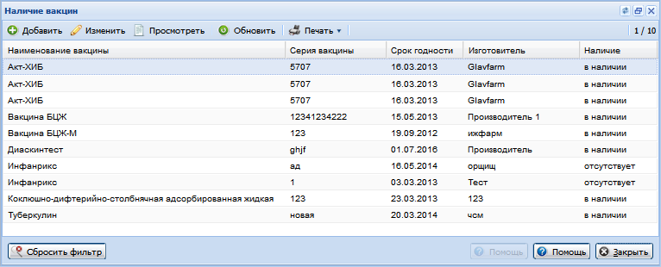
Вакцины, имеющие признак "в наличии" доступны при назначении/исполнении прививок.
Доступные действия:
- Добавить – добавление данных в справочник. Действие доступно пользователю АРМ администратора ЦОД.
- Изменить – изменение данных выбранной записи в справочнике. Действие доступно пользователю АРМ администратора ЦОД.
- Удалить – удаление записи справочника.
- Обновить – обновление формы для получения актуальной информации с сервера.
- Печать – вывод данных справочника вакцин на печать:
- При нажатии кнопки Печать и выборе пункта меню Печать будут выведены на печать данные только выделенной строки таблицы.
- При нажатии кнопки Печать и выборе пункта меню Печать всего списка будут выведены на печать данные всей таблицы.
Для добавления вакцины в справочник Наличие вакцин:
- Нажмите кнопку Добавить над таблицей (или выберите соответствующий пункт контекстного меню).
- Отобразится форма Наличие вакцин: Добавление. Заполните поля формы:
- Вакцина - тип вакцины, значение выбирается из выпадающего списка справочника вакцин. Обязательное поле.
- Серия вакцины - серия вакцины, значение указывается вручную. Обязательное поле.
- Срок годности - срок годности указанной вакцины, указывается вручную или при помощи календаря.
- Изготовитель - изготовитель вакцины, указывается вручную. Обязательное поле.
- В наличии - вакцины, имеющие признак "в наличии" доступны при назначении/исполнении прививок.
- Нажмите кнопку Сохранить для добавления данных в справочник.

Справочник вакцин: Добавление
Для добавления записи в справочник:
- Нажмите кнопку верхнего меню Поликлиника.
- Выберите пункт Иммунопрофилактика в выпадающем списке.
- Выберите пункт Справочник вакцин. Отобразится форма Справочник вакцин, которая содержит список вакцин, содержащихся в Системе.
- Нажмите кнопку Добавить над таблицей (или выберите соответствующий пункт контекстного меню).
- Отобразится форма ввода параметров вакцины. Заполните поля формы.
- Нажмите кнопку Сохранить для добавления данных в справочник.
Описание полей формы:
- Наименование вакцины – вручную указывается наименование вакцины. Обязательное поле.
- Краткое наименование – вручную указывается сокращенное наименование вакцины. Обязательное поле.
- Выбор инфекции – в выпадающем списке выбирается инфекция, против которой применяется вакцина. Для добавления выбранного значения нажмите кнопку "+" справа от поля. В данном поле может быть указано несколько значений.
- Без ограничения возраста - флаг устанавливается, если для вакцины нет ограничения по возрасту. Если флаг снят, доступны поля для ввода возрастных периодов.
- Зависит от возраста пациента - флаг устанавливается, если объем применяемой вакцины зависит от возраста пациента. Если флаг установлен, отображаются поля для ввода дозировки в соответствии с возрастом пациента.
- Способ применения - флаг устанавливается, если способ применения вакцины зависит от возраста пациента. Если флаг установлен, отображаются поля для ввода данных по применению вакцины.

Справочники

Общее описание
Для доступа к форме Справочники нажмите кнопку Справочники - Справочники на боковой панели АРМ администратора ЦОД, АРМ администратора МО. Отобразится форма для работы с локальными справочниками системы.
Доступ для редактирования, добавления, удаления предоставляется пользователю АРМ администратора ЦОД (администратору системы).
Доступ для просмотра предоставляется пользователю АРМ администратора МО.
Данные, вносимые в справочники Системы, доступны при заполнении форм, выборе из выпадающих списков, поиске в справочниках.
Функционал, реализованный на форме позволяет импортировать справочники в систему из файла или по URL.
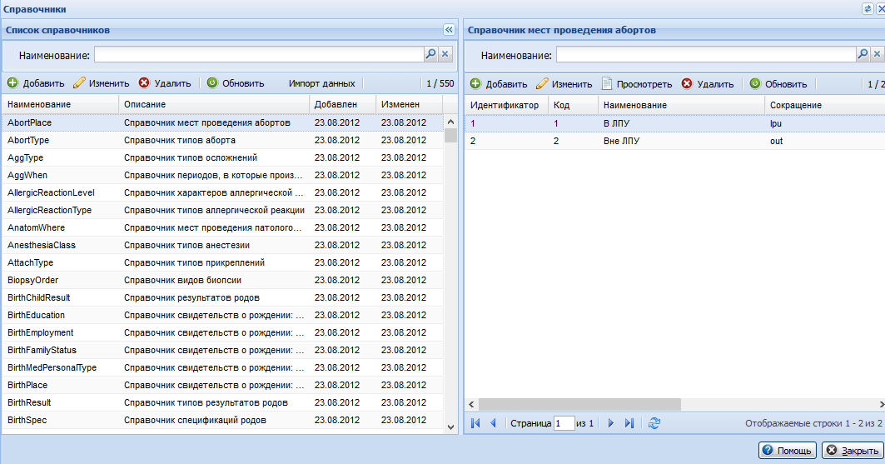
Форма справочники состоит из следующих разделов:
- список справочников - перечень справочников системы.
- наименование справочника - содержимое выбранного справочника.

Список справочников
Для поиска справочника по системному наименованию предназначено поле Наименование.
Для запуска поиска введите наименование или часть наименования в данном поле, нажмите кнопку Поиск или Enter. Поиск доступен по наименованию справочника и русскому описанию. В списке ниже отобразятся записи, удовлетворяющие условиям поиска.
Для сброса значений фильтра и очистки списка используется кнопка Сброс.
Доступные действия:
- Добавление локального справочника
- Изменение справочника
- Удаление справочника
- Обновление списка
- Импорт данных

Добавление справочника
Добавление справочника доступно только пользователю АРМ администратора ЦОД.
Для добавления нового локального справочника:
- Нажмите кнопку Добавить на панели инструментов раздела Список справочников. Отобразится форма заполнения параметров локального справочника.
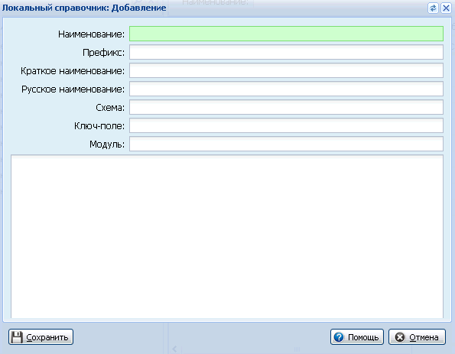
- Заполните поля формы.
- Нажмите кнопку Сохранить.
Справочник будет добавлен.
Описание полей формы Локальный справочник:
- Наименование - наименование локального справочника. Доступен ввод только английских символов.
- Префикс - префикс справочника.
- Краткое наименование - краткое наименование справочника.
- Русское наименование - описание справочника.
- Схема - схема БД, в которой хранится справочник.
- Ключ-поле - уникальный идентификатор.
- Модуль - модуль в БД.

Импорт данных
Для импорта данных справочников ПроМед:
Нажмите кнопку Импорт данных. Отобразится форма импорта.
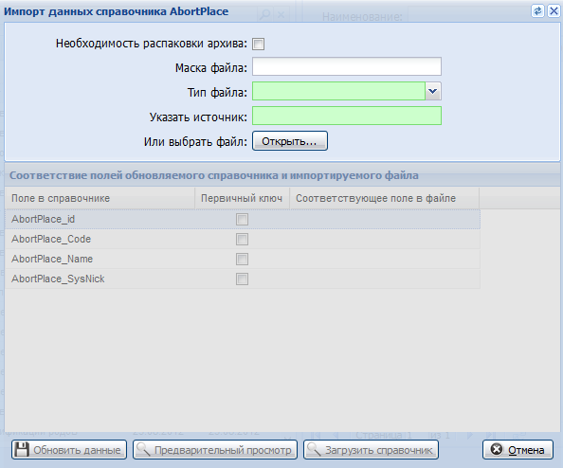
- Заполните поля формы:
- Необходимость распаковки архива - если установлен флаг, то система будет пытаться распаковать архив и извлечь из него файл по данным из файла или ссылки.
- Маска файла - поле ввода. Видимо и обязательно для заполнения при установке флага «Необходимость распаковки архива». Часто архив содержит несколько файлов и для определения одного из них требуется указать часть имени (без расширения), идентифицирующую нужный файл.
- Тип файла - выбирается тип файла. Значение выбирается из выпадающего списка.
- Указать источник - адрес для скачивания файла. Путь может быть локальным.
- Или выбрать файл - указать файл на ПК пользователя.
Таблица "Список полей"
Список полей формируется в зависимости от полей справочника в БД. К этим полям вводится в соответствие имена полей/тегов импортируемого файла. То есть пользователь должен указать стыковку таблицы в БД и файла.
- Первичный ключ - флаг указывает на поля, входящие в первичный ключ Флаг для каждого поля. Должен быть выбран хотя бы один флаг. Для определения в поле ввода указываются через запятую поля xml/dbf файла, которые определяют первичный ключ. Связь с полями БД определяется на основании списка полей и их связей в предыдущем пункте.
- Наименование поля (Промед) - Наименование полей выбранного справочника. Заполняется автоматически на основании выбранного справочника Промеда.
- Наименование поля (источник данных) - Наименование поля из источника данных. Поле доступное к редактированию. Заполняется пользователем. Устанавливает соответствие полей.
Кнопки формы:
- Обновить данные - Система вызывает процедуру чтения данных из файла, согласно настройкам, указанным пользователем. После чтения и идентификации связей полей, определения первичного ключа и периода действий происходит обновление данных.
При обновлении данных необходимо производить следующие действия: поиск записи по первичному ключу в БД. Если запись обнаружилась, происходит ее изменение. При изменении нужно сравнивать значение каждого поля, если значения разные, записываем значения из источника. Если запись не обнаружилась, добавляем новую запись.
При проведении чтения и идентификации файлов необходимо вести логирование процесса. Лог отобразится на отдельной вкладке.
- Предварительный просмотр - система выполняет те же действия, что и по кнопке «Обновить», но только без самого обновления БД.
- Отмена - закрыть форму.
Алгоритм обновления справочников:
- По кнопке Обновить данные система вызывает процедуру чтения данных из файла согласно настройкам, введенным на форме.
- После удачного чтения и идентификации связей полей, определения первичного ключа и периода действия записей вызывается процедура обновления данных.
- Согласно первичному ключу производится проверка изменений записи в БД по всем полям данных и производятся следующие действия:
- Обнаружение изменений в существующей записи - запись обновляется.
- При закрытии записи - при установке даты закрытия записи в xml/dbf записывается дата закрытия в БД.
- При добавлении записи - если запись с первичным ключом не найдена, создается новая запись.
По кнопке Предварительный просмотр лог выводится в отдельной вкладке браузера или форме. Производится логирование операций, описанных в алгоритме обновления, но без самого обновления. Все операции логируются по каждой записи. Доступен просмотр истории всех изменений.

Наименование справочника
Название раздела изменяется динамически в соответствии с выбранным справочником в левом разделе.
Для поиска элемента справочника предназначено поле Наименование.
Для запуска поиска введите наименование или часть наименования в данном поле, нажмите кнопку Поиск или Enter. В списке ниже отобразятся записи, удовлетворяющие условиям поиска.
Для сброса значений фильтра и очистки списка используется кнопка Сброс.
Доступные действия:
- Добавление элемента локального справочника;
- Изменение элемента справочника;
- Просмотр данных элемента справочника;
- Удаление элемента справочника;
- Обновление списка.
Поскольку состав справочников отличается, поля на форме добавления/редактирования отображаются динамически в соответствии с содержанием справочника.

Добавление элемента справочника
Добавление элемента справочника доступно только пользователю АРМ администратора ЦОД.
Для добавления нового элемента локального справочника:
- Нажмите кнопку Добавить на панели инструментов раздела с наименованием выбранного справочника. Отобразится форма заполнения параметров локального справочника.
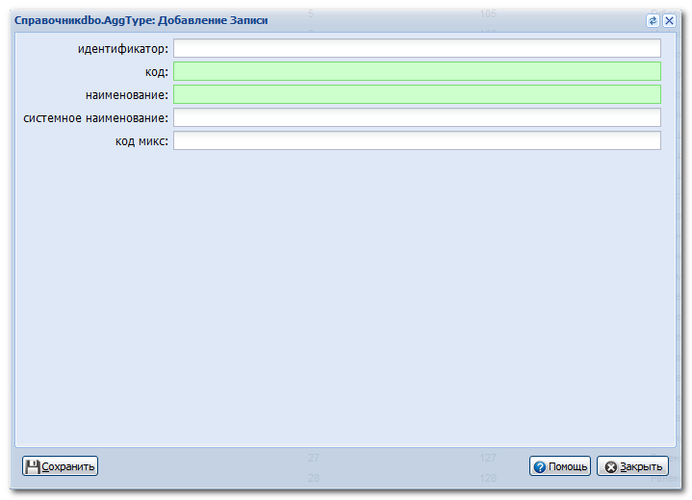
- Заполните поля формы.
- Нажмите кнопку Сохранить.
Справочник будет добавлен.
Описание полей формы Элемент справочника:
- Код - код элемента.
- Наименование - название элемента в справочнике.
- Системное наименование - системное наименование элемента. Доступен ввод только английских букв.

Просмотр и обновление справочника "Реестр НСИ"
Новые версии справочника "Реестр НСИ" (RefTableRegistry) загружаются в хранилище Системы при помощи сервиса Сервис обновления НСИ ЕГИСЗ. Загруженные версии справочника отображаются на форме Справочники. Данные доступны для просмотра, сохранения файла со справочником на ПК пользователя.
Важно!
Для того чтобы полученные изменения справочника НСИ стали доступны для выбора на формах Системы, необходимо произвести стыковку данных справочника НСИ (федерального) со справочниками, которые используются в Системе (региональные). Для этого обратитесь в службу технической поддержки.
Для просмотра и получения обновленных данных справочника выполните следующие действия:
- Найдите справочник Реестр НСИ в разделе Список справочников на форме Справочники.
- Выберите запись в разделе Реестр НСИ и нажмите кнопку Просмотреть.
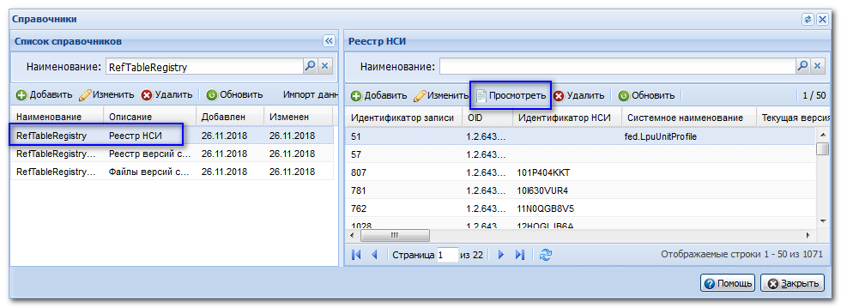
- Отобразится форма просмотра записи справочника.
- Нажмите кнопку Скачать файл со справочником. Сохраните скачанный файл на компьютер.
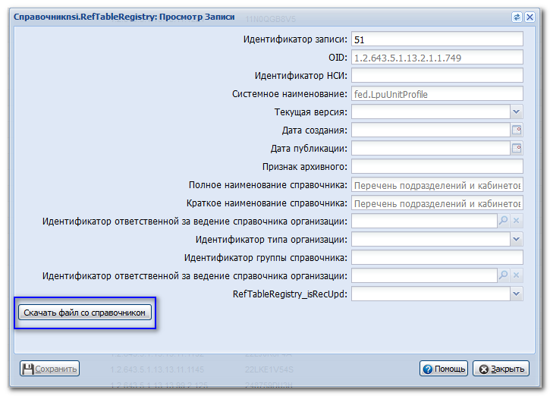
- Просмотрите файл. Если в новой версии имеются изменения, необходимые региону, обратитесь в службу технической поддержки для обновления справочника.

Импорт справочника "Реестр НСИ"
Для импорта справочника Реестр НСИ:
- В списке справочников выберите справочник Реестр НСИ.
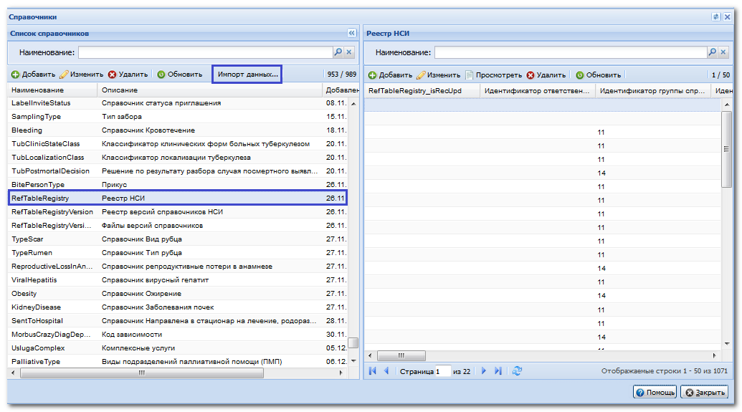
- На панели управления нажмите кнопку Импорт данных. Отобразится форма Импорт данных справочника.
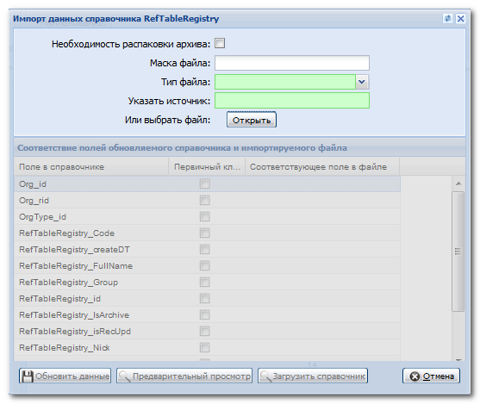
- Заполните поля формы:
- Укажите тип файла.
- Укажите источник или выберите файл для скачивания.
- Нажмите кнопку Загрузить справочник.
- Справочник Реестр НСИ будет импортирован.

Справочники системы учета медикаментов

Общая информация и доступ к форме
Форма Справочники системы учета медикаментов предназначена для редактирования справочников, используемых в системах учета медикаментов, в том числе в системе ЛЛО.
Форма доступна на просмотр. Редактирование и добавление записей возможно на вкладке Финансирование контрактов. Для доступа к форме:
- Нажмите кнопку Справочники на боковой панели главной формы АРМ.
- Выберите пункт Справочники системы учета медикаментов.
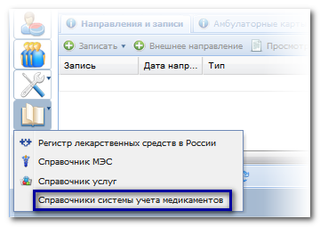
В результате будет открыта форма Справочники системы учета медикаментов, которая имеет следующий внешний вид:
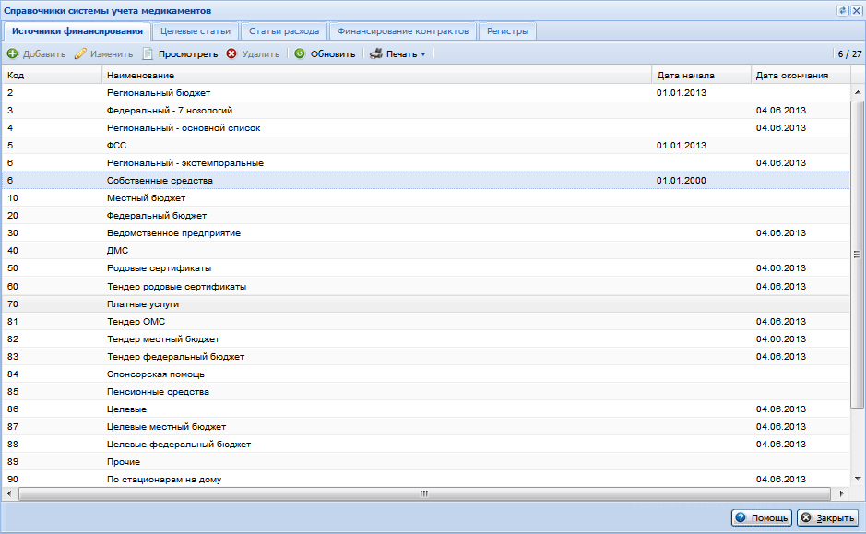
Форма содержит:
- справочники, представленные на вкладках:
- Источники финансирования;
- Целевые статьи;
- Статьи расхода;
- Финансирование контрактов;
- Регистры.
- кнопки управления формой:
- Помощь - для открытия справочной информации по работе с формой;
- Закрыть - для закрытия формы.

Краткая инструкция по работе со справочником
Подробнее см. Справочники системы учёта медикаментов.

Вкладка Источники финансирования
На вкладке представлены записи справочника Источники финансирования, региональные и без указания региона.
Добавление, редактирование и удаление записей доступно АРМ администратора ЦОД.
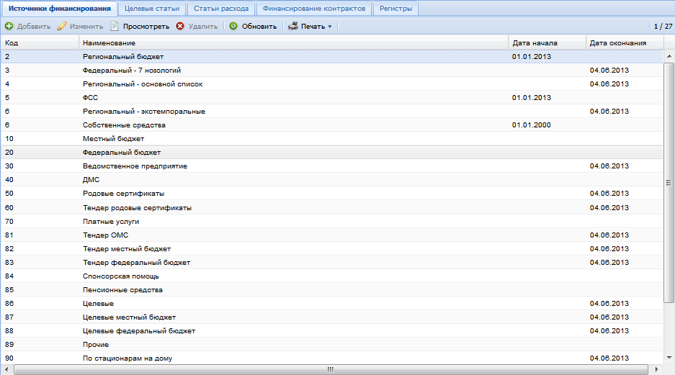
Список записей справочника представлен таблицей, которая содержит столбцы:
- Код;
- Наименование;
- Дата начала;
- Дата окончания.
Доступные действия:
- Просмотреть - для просмотра данных строки.
- Обновить – для синхронизации с сервером и обновления справочника.
- Печать – для вывода на печать данных выделенной строки или всех строк справочника.
Для просмотра элемента справочника:
- Выделите элемент в списке.
- Нажмите кнопку Просмотреть на панели инструментов вкладки.
В результате будет отображена форма Источник финансирования: Просмотр. Для закрытия формы нажмите кнопку Закрыть.
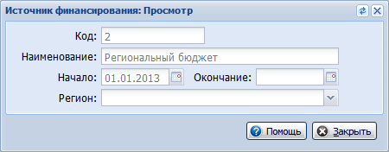

Вкладка Целевые статьи
На вкладке представлены записи справочника Целевые статьи, региональные и без указания региона.
Добавление, редактирование и удаление записей доступно АРМ администратора ЦОД.
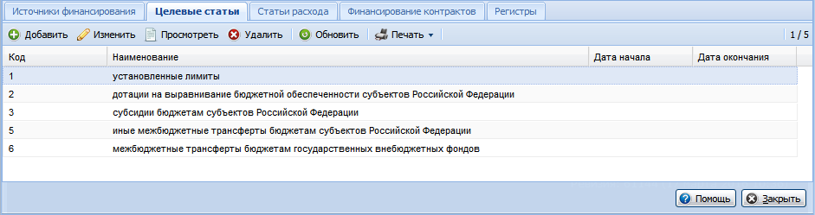
Список записей справочника представлен таблицей, которая содержит столбцы:
- Код;
- Наименование;
- Дата начала;
- Дата окончания.
Доступные действия:
- Просмотреть – для просмотра данных строки.
- Обновить – для синхронизации с сервером и обновления справочника.
- Печать – для вывода на печать данных выделенной строки или всех строк справочника.
Для просмотра элемента справочника:
- Выделите элемент в списке.
- Нажмите кнопку Просмотреть на панели инструментов вкладки.
В результате будет отображена форма Целевые статьи: Просмотр. Для закрытия формы нажмите кнопку Закрыть.
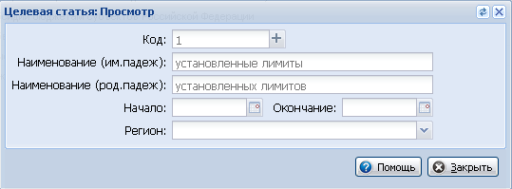

Вкладка Статьи расхода
На вкладке представлены записи справочника Статьи расхода, региональные и без указания региона.
В системе ЛЛО статьи расхода соответствуют программам ЛЛО.
Добавление, редактирование и удаление записей доступно АРМ администратора ЦОД.
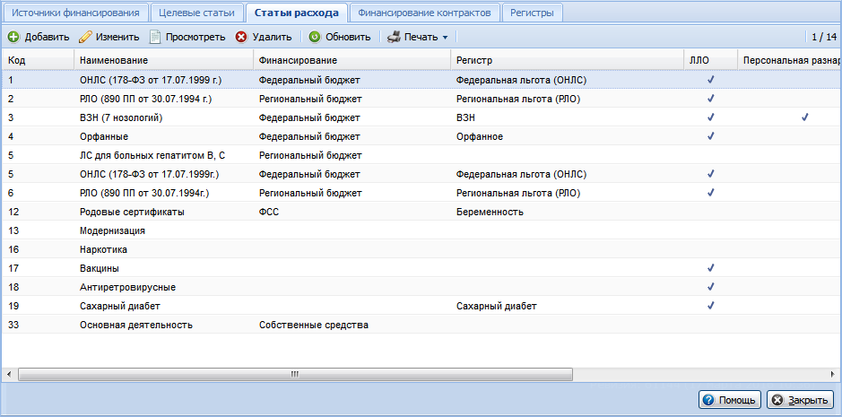
Список записей справочника представлен таблицей, которая содержит столбцы:
- Код;
- Наименование – краткое наименование статьи расхода;
- Финансирование – источник финансирования;
- Регистр – наименование тип регистра пациентов;
- ЛЛО – признак участия программы в ЛЛО;
- Персональная разнарядка – признак выписки рецептов в соответствии с персональной разнарядкой;
- Разрешить всем МО выписку льготных рецептов из заявок главных внештатных специалистов при МЗ - для разрешения МО выписывать рецепты из заявок главных внештатных специалистов при МЗ установите флаг (доступно, если в столбце ЛЛО установлена отметка).
- Заявка – признак участия программы в заявочных кампаниях;
- Дата начала – дата начала действия записи справочника;
- Дата окончания – дата окончания действия записи справочника.
Доступные действия:
- Просмотреть – для просмотра данных строки.
- Обновить – для синхронизации с сервером и обновления справочника.
- Печать – для вывода на печать данных выделенной строки или всех строк справочника.
Для просмотра элемента справочника:
- Выделите элемент в списке.
- Нажмите кнопку Просмотреть на панели инструментов вкладки.
В результате будет отображена форма Статьи расхода: Просмотр. Для закрытия формы нажмите кнопку Закрыть.
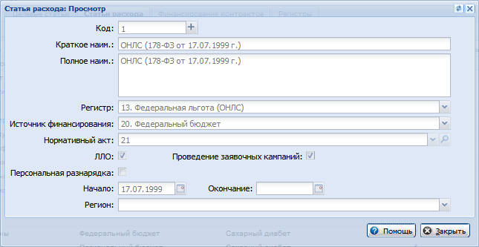

Вкладка Финансирование контрактов
На вкладке представлены записи справочника Финансирование контрактов, региональные и без указания региона.
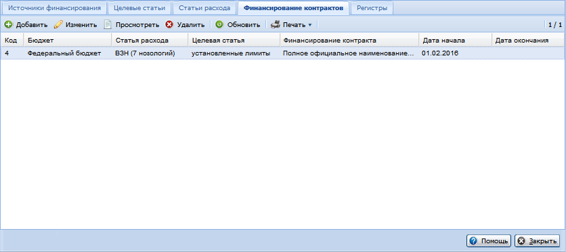
Список записей справочника представлен таблицей, которая содержит столбцы:
- Код;
- Бюджет – источник финансирования;
- Статья расхода – статья расхода;
- Целевая статья;
- Финансирование контракта – наименование вида финансирования контракта. При наведении на ячейку отобразится подсказка с текстом ячейки;
- Дата начала – дата начала действия записи справочника;
- Дата окончания – дата окончания действия записи справочника.
Доступные действия:
- Добавить – для добавления новых записей.
- Изменить – для редактирования данных строки.
- Просмотреть - для просмотра данных строки.
- Удалить – для удаления элемента справочника.
- Обновить – для синхронизации с сервером и обновления справочника.
- Печать – для вывода на печать данных выделенной строки или всех строк справочника.
Для добавления элемента справочника:
- Нажмите кнопку Добавить на панели инструментов вкладки.
- Отобразится форма Финансирование контрактов: Добавление. Заполните поля формы:
- Код – указывается код элемента справочника вручную или при помощи кнопки генерации значения + справа от поля. Код не должен повторяться. Обязательное поле.
- Бюджет – осуществляется выбор из справочника источников финансирования. Обязательное поле.
- Статья расхода – осуществляется выбор из справочника статей расходов. Обязательное поле.
- Целевая статья – осуществляется выбор из справочника целевых статей. Обязательное поле.
- Полное официальное наименование источника финансирования – указывается наименование источника финансирования контракта, которое выводится в печатных формах аукционной документации. Обязательное поле.
- Наименование контракта – указывается наименование контракта, которое выводится в печатных формах аукционной документации. Обязательное поле.
- Начало – при помощи календаря или вручную указывается дата начала действия элемента справочника. Обязательное поле.
- Окончание - при помощи календаря или вручную указывается дата окончания действия элемента справочника. Значение не может быть меньше значения, указанного в поле Начало.
- Регион – значение выбирается из выпадающего списка. По умолчанию указывается домашний регион.
- Нажмите кнопку Сохранить.
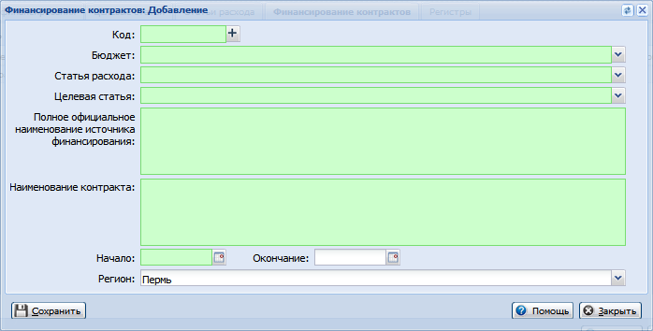
При сохранении формы производится проверка на заполнение обязательных полей, а также на уникальность полей, значение которых не должно повторяться:
- если есть незаполненные поля, осуществляется возврат на форму добавления;
- если есть не уникальные значения, то выводится сообщение с указанием поля, значение которого не уникально, и осуществляется возврат на форму добавления.
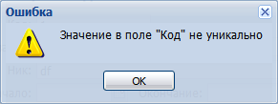
В случае успешного выполнения проверок, элемент справочника будет добавлен в список.
Для редактирования элемента справочника:
- Выделите элемент в списке.
- Нажмите кнопку Изменить на панели инструментов вкладки.
- В результате будет открыта форма Финансирование контрактов: Редактирование. Внесите изменения на форму.
- Нажмите кнопку Сохранить. Данные будут изменены.
Для просмотра элемента справочника:
- Выделите элемент в списке.
- Нажмите кнопку Просмотреть на панели инструментов вкладки.
В результате будет отображена форма Финансирование контрактов: Просмотр. Для закрытия формы нажмите кнопку Закрыть.
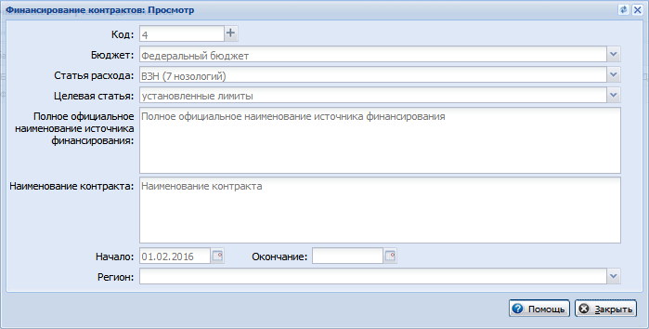
Для удаления элемента справочника:
- Выделите элемент в списке.
- Нажмите кнопку Удалить на панели инструментов вкладки.
- Подтвердите удаление в отобразившемся сообщении.
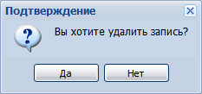

Вкладка Регистры
Вкладка предназначена для просмотра записей справочника Регистры.
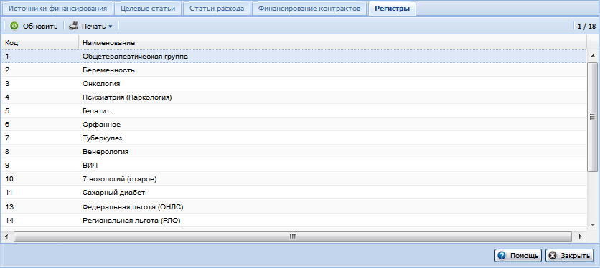
Список записей справочника представлен таблицей, которая содержит столбцы:
- Код – код регистра;
- Наименование - наименование регистра.

Справочник лекарственных средств
Для открытия формы работы со справочником «Справочник медикаментов» нажмите кнопку Просмотр Справочника медикаментов на боковой панели главной формы АРМ или выберите пункт меню Справочники - Справочник медикаментов.
Отобразится форма работы со справочником.
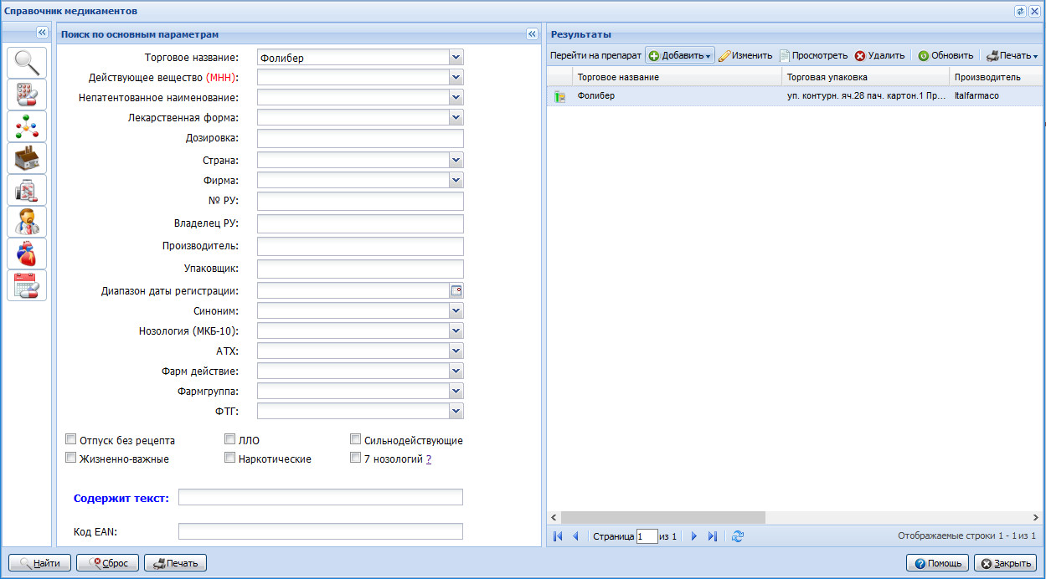
Справочник медикаментов предназначен для поиска лекарственного средства и просмотра информации по нему.
Для поиска ЛС используются кнопки на панели слева:
- по основным параметрам.
- по торговому наименованию.
- по действующему веществу.
- по производителю.
- по фармакологии.
- по справочнику нозологий.
- по анатомо-терапевтическо-химической классификации.
Общий алгоритм работы со справочником:
- Нажмите кнопку боковой панели для выбора типа поиска медикамента.
- Введите данные в поля поиска.
- Нажмите кнопку Найти.
Информация о найденном лекарственном средстве отобразится в области просмотра.
Для работы с результатами поиска используется стандартная панель работы со списком.
Для печати данных по найденному препарату/ списка данных нажмите кнопку Печать.
Подробнее о работе с формой см. Справочник медикаментов.

Справочник организаций

Справочник организаций
Для работы со справочником организаций (юридических лиц) предназначена форма Справочник организаций. Для вызова формы нажмите кнопку Все организации на боковой панели главной формы АРМ.
В данный справочник добавляются организации (юридические лица), которые могут быть выбраны при заполнении учетных документов, например, места работы, организаций-контрагентов и т.д.
Примечание:
Добавление медицинской организации доступно только пользователю АРМ администратора ЦОД. Для добавления новой медицинской организации МО нажмите кнопку Добавить на главной форме АРМ администратора ЦОД. Отобразится форма работы с данными паспорта МО.

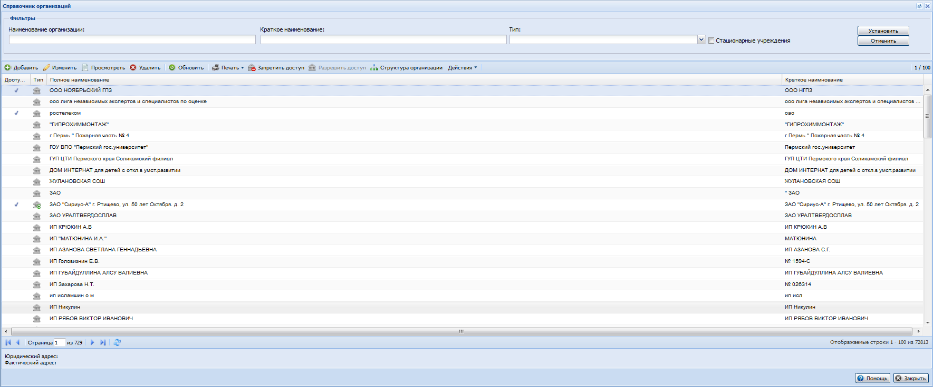

Работа с фильтром
Для быстрого поиска нужной организации в списке рекомендуется использовать фильтр:
- Введите в поля фильтра необходимый поисковой критерий.
- Нажмите кнопку Установить. В списке отобразятся организации, соответствующие поисковому критерию.
- Для снятия фильтра нажмите кнопку Отменить в области фильтров.

Добавление организации в справочник
Для добавления организации нажмите кнопку Добавить на панели инструментов формы "Справочник организаций".
Если в Системе установлены ограничения на доступ к редактированию справочника организаций (см. подробнее: Параметры системы) и пользователя нет прав на редактирование справочника, отобразится сообщение об ошибке и контактные данные администратора справочника.
Если ограничений не установлено или у пользователя есть права на редактирование, отобразится форма ввода данных организации.
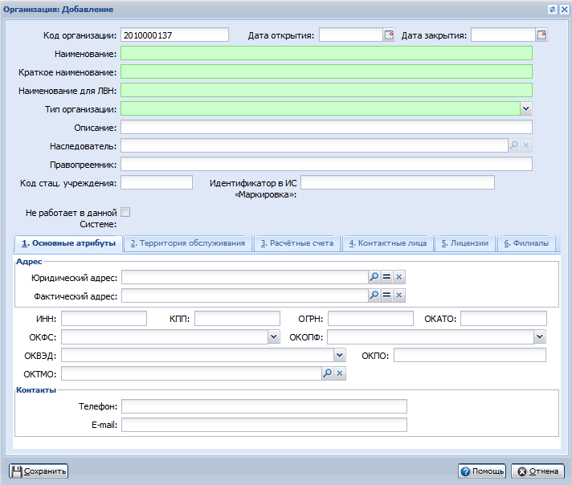
Описание полей формы:
- Код организации – код организации по Общероссийскому классификатору предприятий и организаций (ОКПО).
- Дата открытия – дата открытия организации. Не обязательное поле.
- Дата закрытия – дата закрытия организации.
- Наименование – наименование организации. Обязательное поле.
- Краткое наименование – краткое наименование организации. Обязательное поле.
- Наименование для ЛВН - наименование организации, которое будет указано в ЛВН. Обязательно для заполнения, значение по умолчанию: значение поля Краткое наименование без запрещенных для ввода в ЛВН символов (" и ').
- Тип организации – тип организации. Значение выбирается из выпадающего списка.
Примечание:
Пользователю МО недоступно добавление и редактирование данных организации с типом "СМО".
- Описание – описание организации.
- Наследователь - указывается участник системы МО, являющееся наследователем выбранной МО. Обязательное поле, доступно для редактирования Администраторам ЦОД, и если указана дата закрытия. Наследователь выбирается из справочника.
- Правоприемник - если для организации с типом "СМО" указана дата закрытия, в поле отображается организация-правоприемник.
- Код стац. учреждения - поле ввода кода стационарного учреждения. При сохранении выполняется контроль на дублирование по коду стационарного учреждения и коду организации.
- Идентификатор в ИС "Маркировка".
- Не работает в данной Системе - поле для установки флага. Отображается, если в поле Тип организации выбрано значение "МО (Медицинская организация)".
Вкладка «Основные атрибуты»
- Юридический адрес – юридический адрес организации.
- Фактический адрес – фактический адрес расположения организации.
- ИНН - указывается идентификационный номер налогоплательщика юридического лица. Обязательное поле.
- КПП - код причины постановки на учет. Обязательное поле.
- ОГРН – основной государственный регистрационный номер. Обязательное поле.
- ОКАТО – код по Общероссийскому классификатору объектов административно-территориального деления.
- ОКФС – код по Общероссийскому классификатору форм собственности.
- ОКОПФ – код по Общероссийскому классификатору организационно - правовых форм.
- ОКЭВД – код выбирается из справочника «Общероссийский классификатор видов экономической деятельности». Обязательное поле.
- Телефон – контактный телефон организации.
- E-mail – электронный почтовый ящик организации.
Вкладка "Данные: СМО"
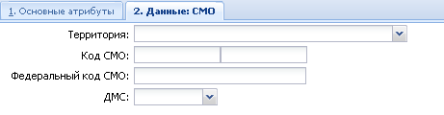
Вкладка отображается, если в поле Тип организации выбрано значение "3. СМО".
- Территория – выбор территории обслуживания организации.
- Код СМО – код страховой медицинской организации.
- Федеральный код СМО – федеральный код страховой медицинской организации.
- ДМС – признак работы по ДМС.
Вкладка Данные: Банк
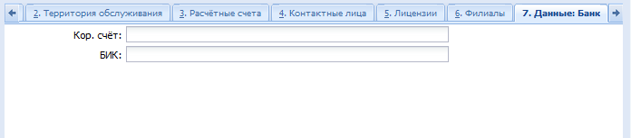
Вкладка отображается, если в поле Тип организации выбрано значение "2. Банк".
- Кор. счёт - Корреспондентский счёт. Поле вводе.
- БИК - банковский идентификационный код. Поле вводе.

Изменение данных организации
Для изменения данных организации:
- Выберите нужную организацию в списке.
- Нажмите кнопку Изменить на панели инструментов. Если в Системе установлены ограничения на доступ к редактированию справочника организаций (см. подробнее: Параметры системы) и пользователя нет прав на редактирование справочника, отобразится сообщение об ошибке и контактные данные администратора справочника. Если ограничений не установлено или у пользователя есть права на редактирование, отобразится форма для ввода данных организации.
- Внесите необходимые изменения.
- По завершении редактирования нажмите кнопку Сохранить.
Изменения будут добавлены.

Просмотр данных организации
Для просмотра данных организации:
- Выберите нужную организацию в списке.
- Нажмите кнопку Просмотр на панели инструментов. Отобразится форма данных организации.
- По завершении просмотра нажмите кнопку Закрыть.

Удаление организации
Важно!
Для указания закрытия действия организации следует указать дату закрытия в форме данных организации. Удаление организации выполняется только в крайних случаях.
Для удаления организации из справочника:
- Выберите в списке организацию, которую следует удалить.
- Нажмите кнопку Удалить на панели управления. Если в Системе установлены ограничения на доступ к редактированию справочника организаций (см. подробнее: Параметры системы) и пользователя нет прав на редактирование справочника, отобразится сообщение об ошибке и контактные данные администратора справочника. Если ограничений не установлено или у пользователя есть права на редактирование, отобразится запрос подтверждения действий.
- Нажмите Да для подтверждения. Организация будет удалена из справочника.

Обновление списка организаций
Для обновления списка организаций в справочнике и получения актуальной информации с сервера нажмите кнопку Обновить.

Печать списка организаций
Для вывода списка организаций на печать нажмите кнопку Печать на панели инструментов. Список организаций отобразится на отдельной вкладке. Используйте функции браузера для вывода списка на печать.

Управление доступом
Для организаций, пользователям которых разрешен доступ в систему, в столбце Доступ отображается флаг.
Для предоставления доступа пользователям организаций (юридических лиц) в систему:
- Выберите организацию в списке.
- Нажмите кнопку Разрешить доступ на панели управления. Отобразится форма добавления учетной записи администратора выбранной организации.
- Введите данные учетной записи, по завершении ввода нажмите кнопку Сохранить.
Доступ будет организован. Администратор организации должен авторизоваться в системе, заполнить паспорт и структуру организации, добавить других пользователей (подробнее о добавлении пользователей см. Пользователи.
Для запрета доступа пользователей организации в систему:
- Выберите организацию в списке.
- Нажмите кнопку Запретить доступ на панели инструментов. Отобразится запрос подтверждения действий.
- Нажмите кнопку Да.
Доступ пользователей выбранной организации в систему будет закрыт.

Работа со структурой организации
Для организаций, пользователям которых разрешен доступ в систему, доступна функция просмотра и редактирования структуры организации.
Для просмотра и изменения структуры организации:
- Выберите нужную организацию в списке.
- Нажмите кнопку Структура организации на панели инструментов. Отобразится форма структуры организации.
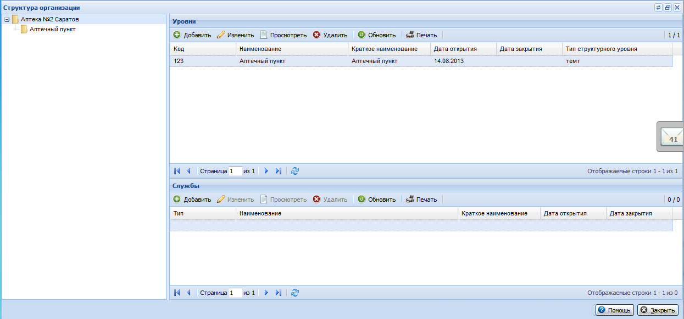
- Подробнее о работе с формой Структура организации см. Структура организации.
- По завершении просмотра нажмите кнопку Закрыть.

Объединение записей
Объединение организаций/структурных элементов организации доступно пользователю АРМ администратора ЦОД.
- Объединять можно 2 организации (в рамках одной процедуры объединения).
- Объединять две записи c признаком Внешний источник запрещено.
- При объединении записи из внешнего источника и пользовательской записи, запись из внешнего источника выступает в качестве главной записи.
- Медицинские организации не могут быть объединены. При попытке объединить медицинскую организацию отобразится сообщение пользователю: "Внимание. Запрещено объединять медицинские организации."
Для объединения организаций/подразделений, например, в случае дублирования:
- Выберите организацию/подразделение в списке.
- Нажмите кнопку Действия – Объединение на панели инструментов или в контекстном меню.
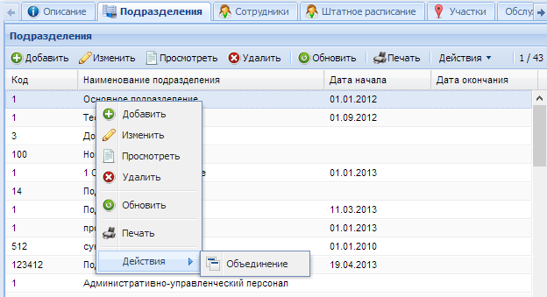
Отобразится форма «Объединение записей» с первой выбранной организацией/подразделением в списке.
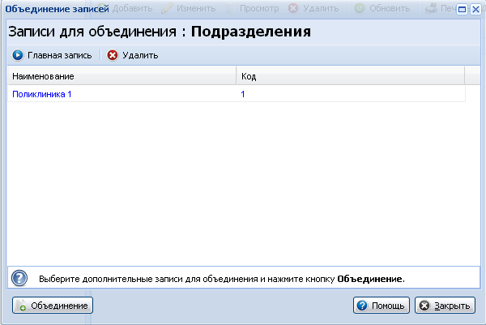
- Не закрывая окно Объединение записей выберите в списке организаций/подразделений другую запись. За одну операцию доступно объединение двух структурных элементов.
- Нажмите кнопку Действия – Объединение на панели инструментов или в контекстном меню. Отобразится форма Объединение записей с двумя выбранными организациями/подразделениями в списке.
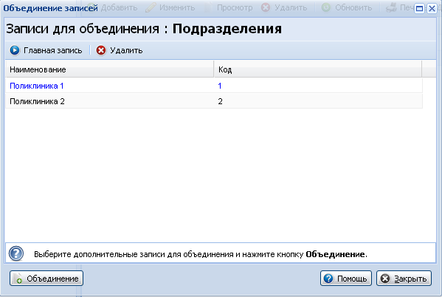
- При необходимости можно выбрать другую Главную запись (выбранная главная запись обозначается синим цветом) нажатием на кнопку Главная запись. По умолчанию главной записью является первая выбранная запись.
- Нажмите кнопку Объединение. При постановке организаций в очередь на объединение отобразится сообщение:
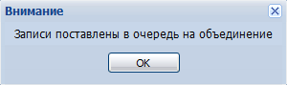
При попытке объединить несуществующие объекты, если на форме объединения оказывается только одна запись или нет ни одной записи, то отобразится сообщение:
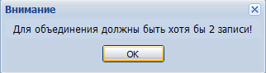
В результате объединения останется одна Организация/Подразделение, соответствующая выбранной главной записи и включающая в себя структуру обоих объединенных организаций/подразделений.

Особенности объединения отделений
При объединении отделений после выбора отделений и нажатии на кнопку Объединить отобразится форма для выбора объектов, которые необходимо перенести при объединении.
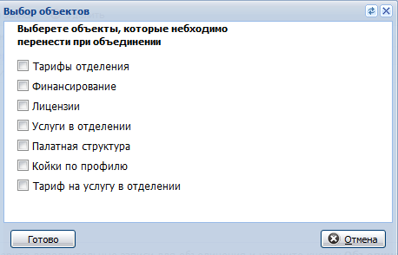
Установите флаг для объектов, которые необходимо перенести. При открытии формы выполняется проверять на наличие пересечений по следующим правилам:
- Тарифы отделения - проверяется имеются ли пересечения периода действия между тарифами одного типа главной записи и объединяемой.
- Финансирование - проверяется имеются ли пересечения периода действия между источниками финансирования одного типа (Вид оплаты).
- Лицензии - проверяется имеются ли пересечения периода действия между лицензиями с одним номером.
- Услуги в отделении - проверяется имеются ли пересечения по коду.
- Койки по профилю - проверяется имеется ли пересечения по периоду действия с главным отделением.
- Тариф на услугу в отделении - проверяется имеются ли пересечения периода действия между тарифами с полным соответствием всех атрибутов (кроме суммы).
По результатам проверки на форме выбора при наличии пересечений отобразится предупреждение в виде гиперссылки: ! Имеются пересечения. Устранить?.
Для устранения пересечений нажмите гиперссылку. Отобразится форма настройки объединения.
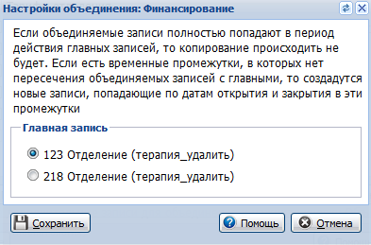
В зависимости от типа объединяемых данных отобразится сообщение:
- Тарифы отделения - «Если объединяемые записи полностью попадают в период действия главных записей, то копирование происходить не будет. Если есть временные промежутки, в которых нет пересечения объединяемых записей с главными, то создадутся новые записи, попадающие по датам открытия и закрытия в эти промежутки».
- Финансирование - «Если объединяемые записи полностью попадают в период действия главных записей, то копирование происходить не будет. Если есть временные промежутки, в которых нет пересечения объединяемых записей с главными, то создадутся новые записи, попадающие по датам открытия и закрытия в эти промежутки».
- Лицензии - «Создается на объединенном отделении единая запись, объединяющая периоды действия лицензий».
- Услуги в отделении - на форме настроек услуг отделения не отображается радиогруппа с вариантами выбора, а только сообщение: «Услуги с пересечениями имен не переносятся».
- Койки по профилю - на форме настроек услуг отделения не отображается радиогруппа с вариантами выбора, а только сообщение «Койках по профилю переносятся с заменой профиля койки на профиль доступный в главном отделении. Если объединяемые записи полностью попадают в период действия главных записей, то копирование происходить не будет. Если есть временные промежутки, в которых нет пересечения объединяемых записей с главными, то создадутся новые записи, попадающие по датам открытия и закрытия в эти промежутки. По умолчанию за главную запись коек принимаются записи главного отделения».
- Тариф на услугу в отделении - «Если объединяемые записи полностью попадают в период действия главных записей, то копирование происходить не будет. Если есть временные промежутки, в которых нет пересечения объединяемых записей с главными, то создадутся новые записи, попадающие по датам открытия и закрытия в эти промежутки».
Выберите главную запись, нажмите кнопку Сохранить.
После устранения пересечений гиперссылка заменится на Пересечение устранено.
Нажмите кнопку Готово.
Правила объединения:
- Объединение отделений возможно, если для отделения, не являющегося главным, нет контрагента в справочнике контрагентов и нет складов, связанных с этим отделением или со службой, созданной на этом отделении.
- Тарифы отделения. Если пересечений нет, то переносятся без изменений. При наличии пересечений, если объединяемые записи полностью попадают в период действия главных записей, то копирование не требуется. Если есть временные промежутки, в которых нет пересечения объединяемых записей с главными, то создаются новые записи, попадающие по датам открытия и закрытия в эти промежутки.
- Финансирование. Если пересечений нет, то переносятся без изменений. При наличии пересечений, если объединяемые записи полностью попадают в период действия главных записей, то копирование не требуется. Если есть временные промежутки, в которых нет пересечения объединяемых записей с главными, то создаются новые записи, попадающие по датам открытия и закрытия в эти промежутки (по типу объединения тарифов). Данные для создаваемых записей (МРЦ, План работы койки, Квота, План госпитализаций) берутся с объединяемых записей.
- Лицензии. Если пересечений нет, то переносятся без изменений. При наличии пересечений, если имеются, то создается на объединенном отделении единая запись, объединив периоды действия лицензии. Если пересечений нет, то копируются лицензии без изменений.
- Услуги в отделении. Если пересечений нет, то переносятся без изменений. Если пересечения имеются, то такие услуги не переносятся
- Штатное расписание - записи переносятся без изменений.
- Палатная структура - переносятся без изменений.
- Склады - переносятся без изменений.
- Службы - переносятся без изменений.
- Койки по профилю - переносятся записи о койках по профилю с заменого профиля койки на профиль доступный в главном отделении. Если пересечений нет, то переносятся без изменений. Если пересечения имеются, то используется алгоритм объединения тарифов.
- Тариф на услугу в отделении - перенос осуществляется согласно логике переноса тарифов отделения. Суммы в новых записях берутся с соответствующих объединяемых тарифов.
См. также Формирование эталонной структуры медицинской организации.

Справочник связи МО с бюро МСЭ

Условия доступа к форме
Форма Справочник связи МО с бюро МСЭ доступна пользователям:
- АРМ администратора МО;
- АРМ администратора ЦОД.
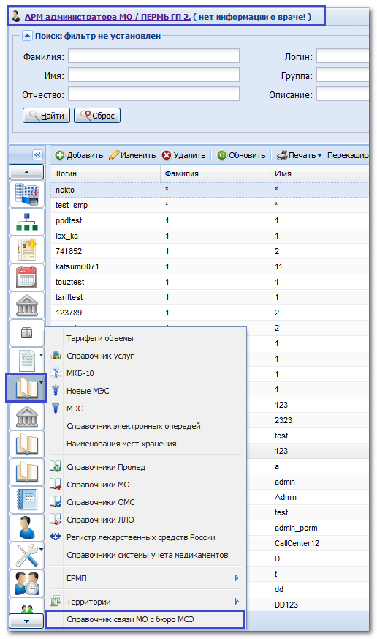
Для вызова формы Справочник связи МО с бюро МСЭ:
- На боковой панели главной формы нажмите кнопку Справочники. Отобразится подменю.
- Выберите пункт Справочник связи МО с бюро МСЭ.

Форма "Справочник связи МО с бюро МСЭ"
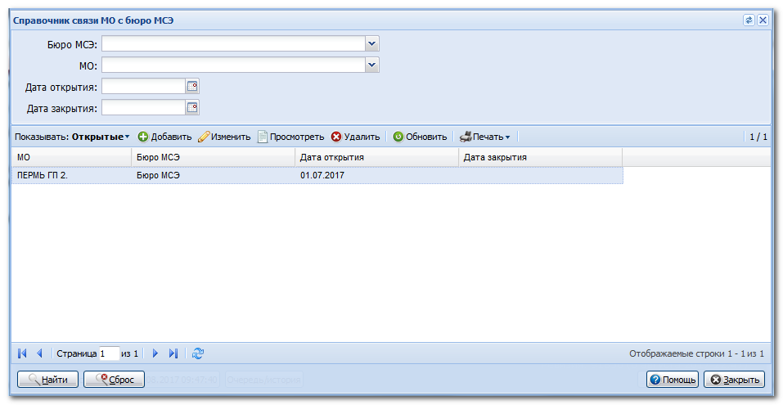
Форма состоит из панели фильтров и табличной части (список МО).
Поля фильтра:
- Бюро МСЭ - выбирается из выпадающего списка всех бюро МСЭ. Отображаются краткие наименования бюро МСЭ с указанием даты закрытия (если она имеется). Если связи с МО пользователя нет, то область отображения результатов останется пустой.
- МО - выбирается из выпадающего списка. В списке отображаются сокращенные названия всех МО, у МО указывается дата закрытия (если имеется). Фильтрация по краткому наименованию МО.
- Дата открытия, Дата закрытия - поля ввода даты. При выборе значений отобразятся все МО, связанные с бюро МСЭ, которые действовали в заданный период.
Доступные действия:
- Найти - поиск по заданным параметрам.
- Сброс - удаляются заданные параметры поиска, данные примут вид по умолчанию.
- Помощь - вызов справки по форме.
- Закрыть - закрытие формы.
Табличная часть содержит список МО, прикрепленных к бюро МСЭ. Если форма открыта из АРМ администратора МО, то отображаются только бюро МСЭ, связанные со своей МО.
Форма состоит из следующих полей:
- МО;
- Бюро МСЭ;
- Дата открытия;
- Дата закрытия.
Доступные действия на форме (кнопки панели управления списком):
- Добавить - добавление связи МО с бюро МСЭ. При нажатии отобразится форма Связь МО с бюро МСЭ: Добавление.
- Изменить - редактирование данных. При нажатии отобразится форма Связь МО с бюро МСЭ: Редактирование. Все поля, кроме Бюро и МО, активны и доступны для редактирования.
- Удалить - удаление записи из списка. При нажатии кнопки отобразится форма подтверждения действия с сообщением: "Удалить выделенную запись". При нажатии кнопки Да запись удаляется.
- Обновить - обновление списка.
- Печать - печать списка записей.
- Показывать - выбирается из выпадающего списка:
- Открытые - отображаются только имеющиеся связи. МО, открытые на текущую дату. Указано по умолчанию.
- Закрытые - отображаются только закрытые связи. МО, у которых указана дата закрытия связи с бюро МСЭ.
- Все - отображаются открытые и закрытые связи.

Добавление связи МО с бюро МСЭ
Для добавления новой связи МО с бюро МСЭ:
- Нажмите кнопку Добавить. Отобразится форма Связь МО с бюро МСЭ: Добавление.
- Заполните поля формы. Нажмите кнопку Сохранить.
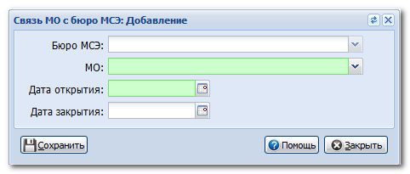
Поля формы:
- Бюро МСЭ - выбирается из выпадающего списка всех бюро.
- Для пользователей с правами администратора МО с признаком МСЭ недоступно для редактирования. По умолчанию - бюро МСЭ, связанное с МО пользователя. Отображается краткое наименование бюро с указанием даты закрытия (если она имеется).
- Для пользователей АРМ администратора ЦОД доступен выбор бюро МСЭ.
- МО - выбирается из выпадающего списка всех МО без признака МСЭ. Отображается краткое наименование и дата закрытия (если имеется). Обязательное поле.
- Дата открытия - дата открытия связи МО с бюро МСЭ. Обязательное поле.
- Дата закрытия - дата окончания связи МО с бюро МСЭ. При вводе даты окончания должны выполняться следующие условия:

- Дата открытия меньше или равна дате окончания.
- Дата закрытия больше или равна дате открытия.
Проверки при сохранении формы
При сохранении формы осуществляется проверка дублирования записей:
- если уже имеется запись с идентичными значениями полей: Бюро МСЭ, МО, Дата открытия, Дата закрытия, то создание еще одной связи этой МО с этим бюро МСЭ невозможно.
- если у связи МО с бюро МСЭ не указана дата окончания, то создание еще одной связи этой МО с этим бюро МСЭ невозможно. В один период может быть добавлена только одна связь.
Если идентичная запись уже существует, отображается сообщение: "Связь Бюро МСЭ с данной МО уже существует". Запись не сохраняется.

Справочник структурированных параметров
Для редактирования структурированных параметров предназначена форма Справочник структурированных параметров.
Для вызова формы нажмите кнопку Справочники на боковой панели АРМ администратора ЦОД, выберите пункт Структурированные параметры.
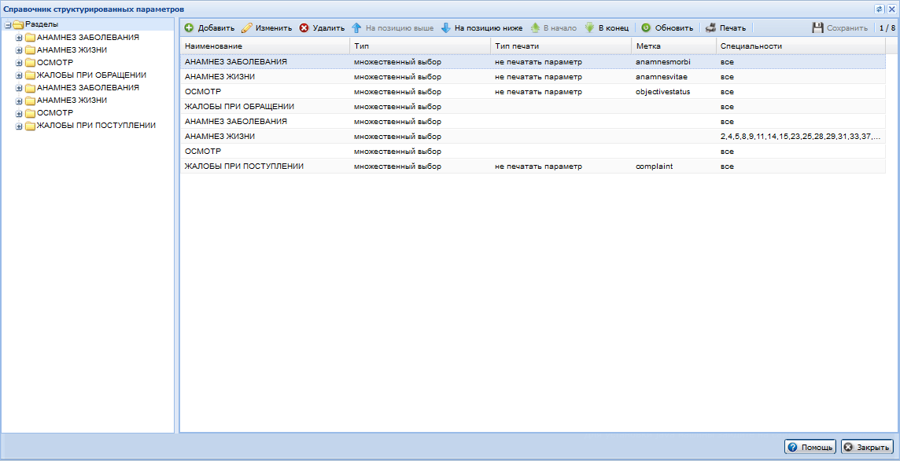

Описание формы
Форма состоит из двух частей:
- дерево структурированных параметров;
- список параметров.
В дереве структурированных параметров параметры разделены по разделам:
- *Анамнез заболевания (для случаев амбулаторно-поликлинического лечения);
- *Анамнез жизни (для случаев амбулаторно-поликлинического лечения);
- *Осмотр (для случаев амбулаторно-поликлинического лечения);
- *Жалобы при обращении (для случаев амбулаторно-поликлинического лечения);
- *Анамнез заболевания (для случаев оказания медицинской помощи в условиях стационара);
- *Анамнез жизни (для случаев оказания медицинской помощи в условиях стационара);
- *Осмотр (для случаев оказания медицинской помощи в условиях стационара);
- *Жалобы при поступлении (для случаев оказания медицинской помощи в условиях стационара).
В списке параметров отображаются элементы выбранного в дереве структурированного параметра.

Действия на форме
Доступные действия с записями списка:
- *Добавить параметр;
- *Изменить выбранный параметр;
- *Удалить выбранный параметр;
- Переместить*на позицию выше;
- Переместит*на позицию ниже;
- Переместить*в начало списка;
- Переместить*в конец списка;
- *Обновить список;
- *Печать списка;
- *Сохранить изменения в списке
Действия доступны по нажатию кнопки на панели управления списком или по выбору соответствующего пункта контекстного меню.
При добавлении и изменении параметра отобразится форма Добавления/Редактирования структурированного параметра.
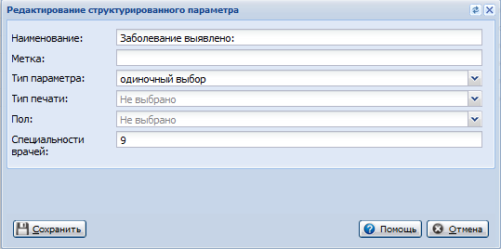
На форме указываются параметры и условия при которых будет доступен для выбора соответствующий параметр.
Поля формы:
- *Наименование - наименование параметра, отображается для выбора в ЭМК.
- *Метка - метка параметра
- *Тип параметра - выбирается одно из следующих значений из выпадающего списка:
- множественный выбор - элемент позволяет выбрать несколько параметров типа "конечный лист с вводом значений".
- одиночный выбор - элемент позволяет добавить один из предложенных параметров типа "конечный лист с вводом значений".
- конечный лист - при выборе элемент будет добавлен в шаблон.
- конечный лист с вводом значения - элемент, содержащий область ввода данных, при выборе элемент с введенным значением будет добавлен в шаблон. Для того, чтобы добавить область ввода, в наименовании элемента укажите символы "--".
*Тип печати - выбирается одно из следующих значений из выпадающего списка:
- печатать параметр с новой строки
- не печатать параметр
*Пол - выбирается пол пациента из выпадающего списка
*Специальности врачей - перечень специальностей врачей, которым будет доступен структурированный параметр, строка ввода.
Редактирование и ввод параметров выполняется двойным щелчком мыши на ячейке, значение которой требуется изменить. Отобразится выпадающий список. Выберите нужное значение.
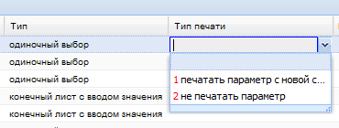

Справочник услуг

Справочник услуг

Общие положения
Справочник содержит перечень предоставляемых медицинских услуг, разбитых по категориям.
В системе предусмотрена возможность использования эталонных категорий, региональных категорий, а также добавление услуг МО в соответствии с утвержденными нормативными документами по МО.
Общесистемными категориями являются:
- Услуги ГОСТ-2004;
- ГОСТ;
- Системные профили исследований;
- Услуги ПроМед;
- Услуги ЛПУ.
Категории ГОСТ-2004 и ГОСТ являются основными, к ним приводятся региональные категории.
Врачебные назначения на основе федеральных стандартов создаются в номенклатуре ГОСТ-2004.
Категория "Кодификатор№7" - кодированная номенклатура типов хирургических вмешательств и физических методов воздействия при онкологических заболеваниях. Услуги данной категории доступны для выбора только в разделе хирургического лечения в Специфике (онкология), для услуг проставлен атрибут "Оперативная", дата действия с 01.01.2000.
Услуги ЛПУ предназначены для ведения услуг, оказываемых в МО, но отсутствующих в действующих номенклатурах. Данные услуги не попадают в реестры счетов.
Важно!
Нет никакой необходимости создавать для каждого отделения МО копии услуг, если они есть в действующей федеральной или региональной номенклатуре.
Для того, чтобы ограничить выбор из справочника только теми услугами, которые фактически оказываются в данной МО (отделении, подразделении и т.д.), существует свойство «Места оказания услуги».
Доступ к использованию и редактированию справочников осуществляется в соответствии с правами пользователя и установленными настройками.

Права доступа
Доступ к редактированию справочника услуг предоставляется пользователям АРМ администратора ЦОД, АРМ администратора МО.
Пользователь АРМ администратора ЦОД имеет доступ к редактированию всех справочников.
Пользователь АРМ администратора МО имеет доступ к редактированию справочника услуг своей МО. Для настройки услуг на структурный элемент МО могут использоваться все справочники.
Для доступа к справочнику услуг:
- Откройте главную форму АРМ администратора ЦОД/МО.
- Нажмите кнопку Справочники на боковой панели АРМ.
- Выберите пункт Справочник услуг. Отобразится форма работы со справочником.

Общее описание справочника услуг
Форма работы со справочником услуг имеет следующий вид:
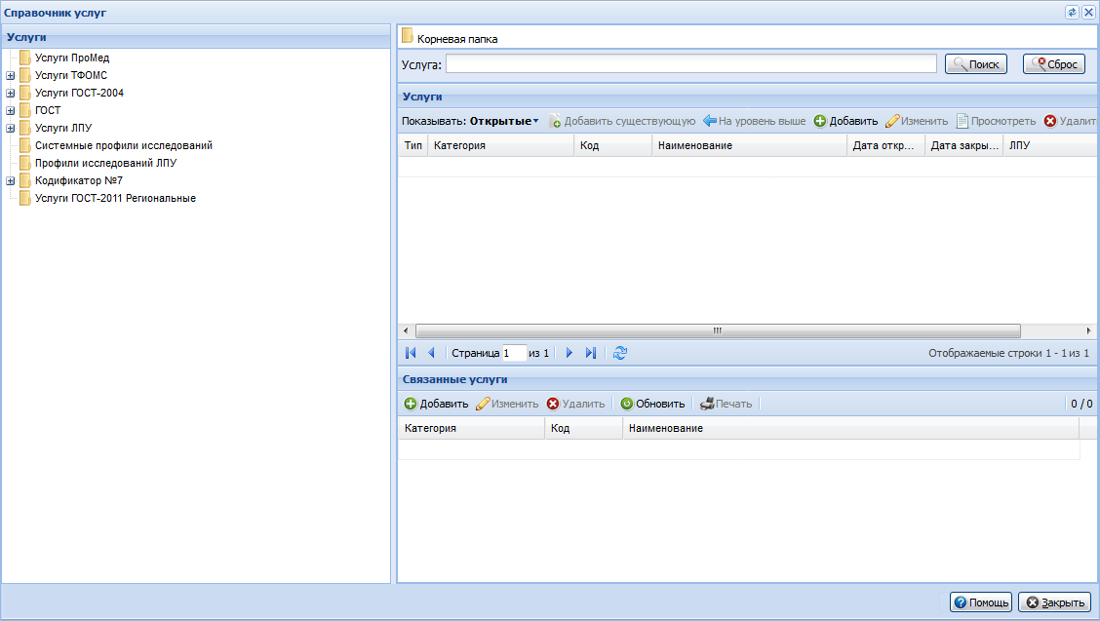
В левой части формы отображается структура справочника в виде дерева. Папки в дереве соответствуют категориям услуг. Добавление и редактирование папок, а также любые другие действия по изменению структуры справочника не предусмотрены.
В правой части формы отображается содержимое элемента, выбранного в левой части. Правая часть содержит следующие разделы:
- Путь к услуге. Показывает путь от корневого элемента, выбранного в левой части, до отображаемой услуги.
- Строка Услуга. В поле Услуга вводится текст для применения фильтра по выбранной конечной папке. Кнопка Поиск предназначена для наложения фильтра по наименованию и коду услуги. Кнопка Сброс очищает поле Услуга и сбрасывает фильтр.
- Услуги или Состав Услуги. В данном разделе отображаются услуги, соответствующие выбранному элементу структуры справочника или состав услуги, если выбрана какая-либо комплексная услуга элемента. Комплексные услуги выделяются жирным шрифтом.
Двойное нажатие левой кнопкой мыши на любой услуге позволяет перейти к её составу. В составе услуги могут быть другие комплексные услуги, они так же выделены жирным шрифтом и их состав можно просмотреть. Путь от корневой папки до последней выбранной составляющей отображается в первом разделе Путь к услуге:
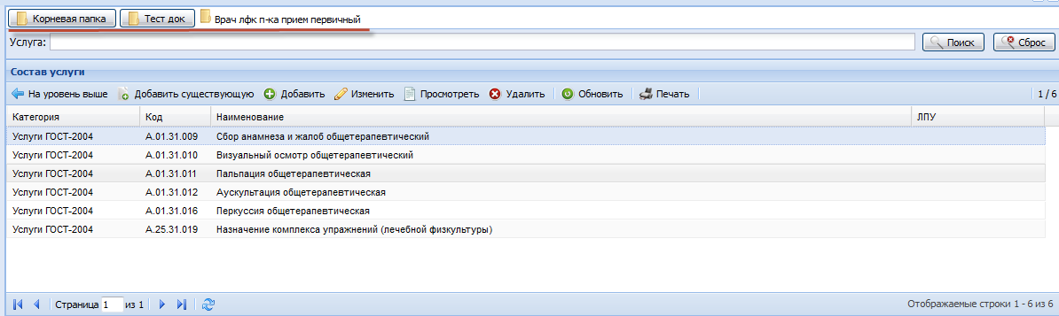
В разделе Услуги/Состав Услуги предусмотрены следующие функции для работы с услугами:
- Добавить существующую - предназначена для добавления существующей услуги в состав комплексной услуги.
- Добавить - предназначена для добавления новой услуги. См. Добавление услуги.
- Изменить - позволяет редактировать выбранную услугу. См. Редактирование услуги.
- Удалить - позволяет удалить услугу из справочника или из состава комплексной услуги.
- Обновить - обновляет список услуг.
- Печать - открывает список услуг в отдельном окне браузера для последующего вывода на печать.
На уровень выше - доступна при просмотре состава комплексной услуги, позволяет перейти к родительской услуге.
- Связанные услуги. В этом разделе отображаются услуги, связанные с услугой, выбранной в 3 блоке. Связанные услуги это аналоги услуги из других категорий.
В данном блоке предусмотрены следующие функции для работы со связанными услугами:
- Добавить - позволяет добавить новую связь с услугой из другой категории.
- Изменить - открывает окно для редактирования настроек существующей связи.
- Удалить - позволяет удалить существующую связь.
- Обновить - обновляет список связанных услуг.
- Печать - открывает список связанных услуг в отдельном окне браузера для последующего вывода на печать.

Работа со справочником услуг
Пользователь АРМ Администратора ЦОД ведет федеральные и региональные категории услуг (добавляет, настраивает, удаляет, редактирует услуги в категориях (федеральные услуги и региональные услуги)).
Администратор МО определяет услуги, доступные для структурного элемента ЛПУ (для МО/отделения/службы и т.д.).
Пользователь АРМ врача/стационара добавляет назначения на оказание услуг, а также добавляет информацию об оказанных услугах.
Пользователь АРМ ФД, АРМ пункта забора, АРМ Лаборанта оказывает услугу, записывает результат после оказания услуги.

Добавление и настройка новой услуги
Для добавления услуги:
- Выберите справочник услуг на форме работы со справочниками, если необходимо выберите соответствующую папку уровнем ниже. В списке услуг отобразится перечень услуг выбранного элемента справочника.
- Нажмите кнопку Добавить на панели инструментов. Отобразится форма настройки параметров услуги.
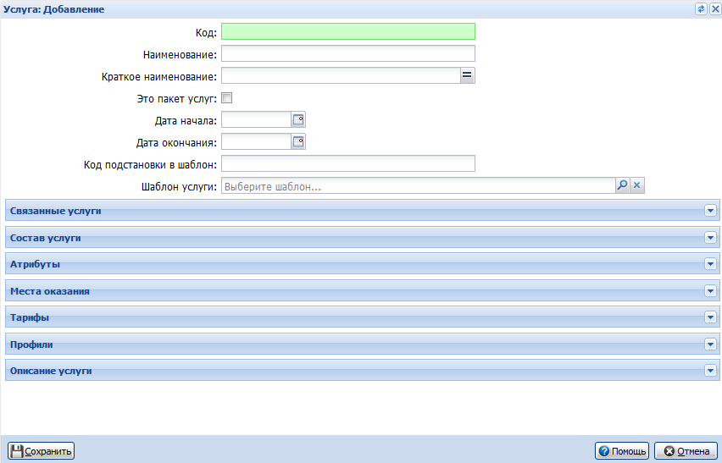
- Укажите идентификационные параметры услуги в полях:
- Код - код услуги. Обязательное поле.
- Наименование - полное наименование услуги. Обязательное поле.
- Краткое наименование - краткое наименование услуги.
- Дата начала - дата начала действия услуги. Обязательное поле.
- Дата окончания - дата окончания действия услуги.
- Код подстановки в шаблон - код, который используется для подстановки в шаблоне.
- УЕТ - условная единица учета трудоемкости по данной услуге (для стоматологических услуг).
- Шаблон услуги - шаблон для услуги. Шаблон выбирается из справочника шаблонов, который вызывается при помощи кнопки Поиск.

Настройка связанных услуг
Связывание услуг предназначено для указания аналогов услуги в других категориях. Таким образом, в частности, настраивается взаимосвязь между региональными и федеральными справочниками услуг.
Для настройки связанных услуг используется панель управления:
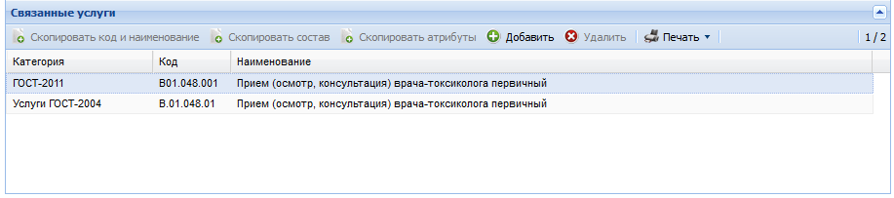
- Скопировать код и наименование - копирование кода и наименования связанной услуги.
- Скопировать состав - копирование состава связанной услуги.
- Скопировать атрибуты - копирование атрибутов связанной услуги.
- Добавить - добавление услуги. Отобразится форма для добавления связи услуг.
- Удалить - удаление выбранной услуги в списке.
- Печать - печать списка связанных услуг.

Настройка состава услуги
Услуга может иметь в своем составе одну или более простых и/или составных услуг.
Настройка состава услуги может быть выполнена:
- При помощи копирования со связанных услуг.
- Вручную, при помощи команд на панели управления.
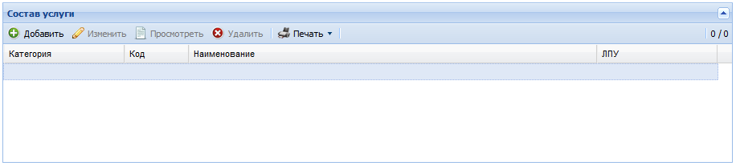
Для добавления связи:
- Нажмите кнопку Добавить. Отобразится форма добавления состава услуги.
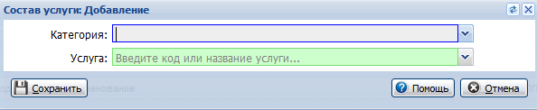
- Укажите категорию, выберите услугу.
- Нажмите кнопку Сохранить.
- Состав услуги будет добавлен.

Настройка атрибута услуги
Атрибуты услуг предназначены для корректного соотнесения услуг с типом службы, ограничения ее доступности.
В зависимости от наличия того или иного атрибута данная услуга будет доступна в той или иной форме назначения/оказания услуги.
Например, услуга будет доступна для назначений с типом "Манипуляции и процедуры", если для нее указан атрибут "Процедуры и манипуляции" и услуга внесена на службу с типом "Процедурный кабинет".
Настройка атрибутов может быть выполнена:
- При помощи копирования со связанных услуг.
- Вручную, при помощи команд на панели управления.
Примечания:
- Для настройки услуг по функциональной диагностике необходимо указать атрибут "Функционально-диагностическая" в услугах справочников Услуги ЛПУ.
- Для того, чтобы услуга была недоступна в формах назначений услуг, установите атрибут "Исключить из назначений".
Для добавления атрибута на услугу:
- Нажмите кнопку Добавить. Отобразится форма добавления атрибута услуги.
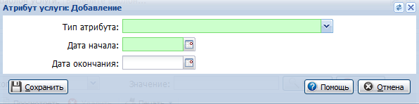
Если тип атрибута является справочником, то доступен ввод значений справочника. В этом случае отобразится форма с соответствующими полями ввода:
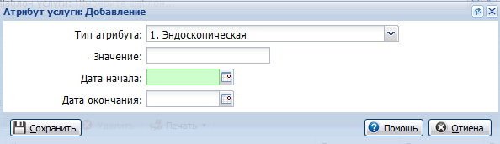
- Укажите тип атрибута, дату начала действия. Для атрибута с типом "справочник" введите в поле Значение данные атрибута.
- Нажмите кнопку Сохранить.
- Атрибут услуги будет добавлен. Для атрибутов-справочников доступно сохранение нескольких значений.
Для поиска значений атрибута услуги:
- В поле Тип атрибута выберите нужный тип атрибут.
- В поле Значение укажите искомое значение атрибута.
- Нажмите кнопку Найти для запуска поиска.
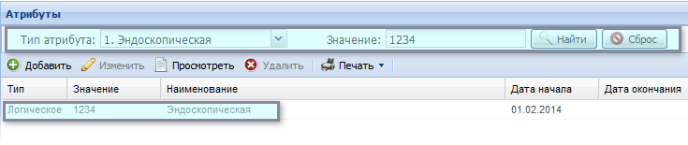
Примечание:
Доступно добавление одинаковых атрибутов для услуги, если все другие такие же атрибуты имеют дату закрытия.

Настройка мест оказания услуги
Места оказания услуги предназначены для ограничения списка выбора услуг в формах добавления данных об оказании услуг.
Для настройки мест оказания услуг предназначена область «Места оказания» на форме редактирования параметров услуги.
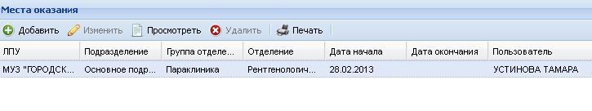
См. также Место оказания услуги: Добавление

Настройка тарифа услуги
Данный функционал предназначен для тарификации услуг.
Тарифы территориальных фондов редактируются только администратором ЦОД.
Доступно добавление тарифов на разные отделения МО, если в параметрах тарифов есть отличия (например, по отделениям).
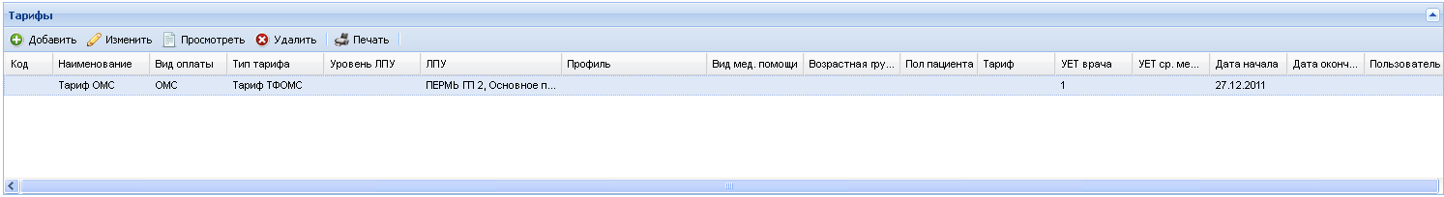
В списке отображаются и открытые и закрытые тарифы. Применяется контроль пересечения периодов действия тарифов.
Примечание:
Недоступно удаление тарифа при редактировании услуги в справочнике, если тариф использовался при оказании услуги.
См. также Тариф на услугу: Добавление, Структура МО.
На формах «Выполнение общей услуги», «Выполнение оперативной услуги», «Параклиническая услуга» (в том числе через поточный ввод): в поле «Тариф» в выпадающем списке для выбора доступны только тарифы услуги, для которых задан тариф (поле «Тариф» формы «Тариф на услугу» заполнено).
- Если на услуге заведен и Тариф, и УЕТ (врача и/или мед. персонала), то данный тариф отображается в списке.
- Если на услуге заведены только УЕТ (врача и/или мед. персонала), то данный тариф не отображается в списке.
- Если в списке один такой тариф, то он подставляется по умолчанию.
На форме «Выполнение стоматологической услуги»: в поле «Тариф» в выпадающем списке должны выводиться только тарифы услуги, для которых задан УЕТ врача или УЕТ среднего медперсонала (поля «УЕТ врача», «УЕТ ср. медперсонала» формы «Тариф на услугу» заполнены).
- Если на услуге заведен и Тариф, и УЕТ (врача и/или мед. персонала), то данный тариф отображается в списке.
- Если на услуге заведены только Тариф, то данный тариф не отображается в списке.
- Если в списке один такой тариф, то он подставляется по умолчанию.

Описание услуги
Раздел «Описание услуги» предназначен для отображения информации об услуге на портале медицинских услуг, мобильном приложении, и содержит поля:
- Поле ввода «Важная информация» - многострочное. Максимальная длина 500 символов.
- Поле ввода «Категории получателей» - многострочное. Максимальная длина 500 символов.
- Поле ввода «Документы, необходимые для получения услуги» - многострочное. Максимальная длина 500 символов.
- Поле ввода «Ограничения» - многострочное. Максимальная длина 500 символов.
- Поле ввода «Порядок оплаты услуги» - многострочное. Максимальная длина 500 символов.
- Поле ввода «Способ записи» - многострочное. Максимальная длина 500 символов.
- Поле ввода «Порядок оказания услуги» - многострочное. Максимальная длина 500 символов.
- Поле ввода «Продолжительность» - многострочное. Максимальная длина 500 символов.
- Поле ввода «Результат» - многострочное. Максимальная длина 500 символов.

Добавление пакета услуг
В системе реализована возможность создания пакета услуг: перечень услуг из услуг, добавленных ранее в систему. Добавление пакета услуг доступно только для категории Услуги ЛПУ.
Примечание:
Выбор пакета услуг при вводе данных на формах учетных документов доступен в соответствии с выбранной категорией. Если указано выбирать услуги только по МЭС, то для выбора доступны пакеты услуг, все услуги в котором входят в данный МЭС. Если ограничения по МЭС нет, то для выбора доступны любые пакеты услуг.
Пакет услуг предназначен для использования при вводе данных по стоматологическому посещению.
Для создания пакета услуг:
- Откройте форму добавления услуги.
- В поле Это пакет услуг установите флаг.
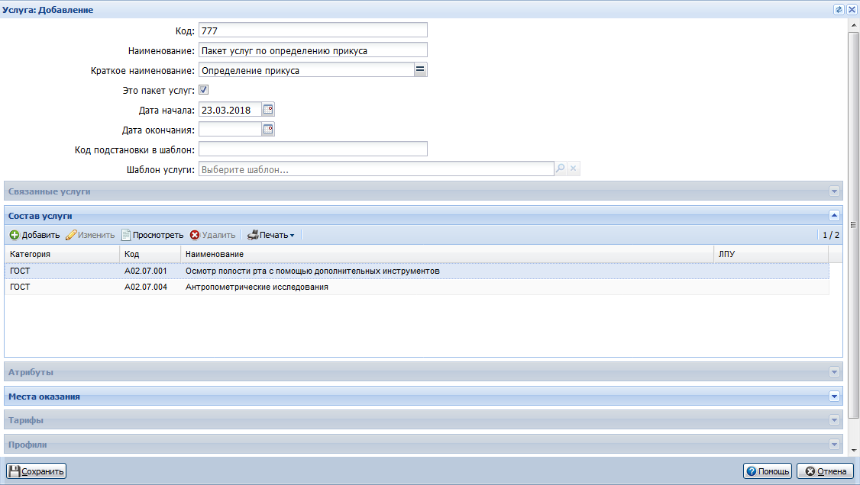
- Заполните поля формы:
- Наименование
- Краткое наименование
- Дата начала, Дата окончания
В разделе Состав услуги добавьте услуги, которые будут входить в данный пакет услуг.
Если необходимо добавьте места оказания: в определенных местах оказания данный пакет услуг будет доступен для выбора.
Нажмите кнопку Сохранить по завершении работы с формой.

Настройка услуги для структурного элемента МО
Описание настройки услуг для структурного элемента приведено на странице 1. Уровень МО. Описание вкладок.

Настройка услуг для службы
Подробнее см. Настройка услуг для службы.

См. также
Выполнение услуги
Выполнение стоматологической услуги: Добавление
1. Уровень МО. Описание вкладок
Талон амбулаторного пациента: Добавление
Настройка услуг для службы
Настройки

Услуга: Добавление
Для просмотра справочной информации перейдите по ссылке Данные услуги.

Тарифы и объемы

Тарифы и объемы

Общие положения
Функционал Тарифы и объемы предназначен для ввода данных о тарифах, объемах и тарифах услуг, используемых в расчетах стоимости случая лечения.

Доступ к модулю
Функционал Тарифы и объемы доступен пользователям АРМ администратора ЦОД (учетная запись должны быть включена в группу "Супер администратор"), а также пользователям АРМ администратора МО (только в режиме просмотра).
Для доступа к модулю:
- Откройте главную форму АРМ администратора ЦОД.
- Нажмите кнопку Справочники на боковой панели АРМ.
- Выберите пункт Настройка тарифов и объемов и далее - пункт Тарифы и объемы. Отобразится главная форма справочника.
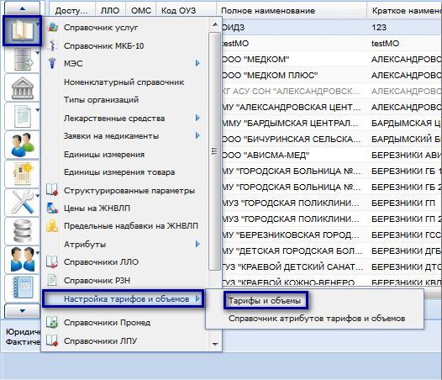

Общее описание главной формы модуля
Форма Тарифы и объемы имеет следующий вид:
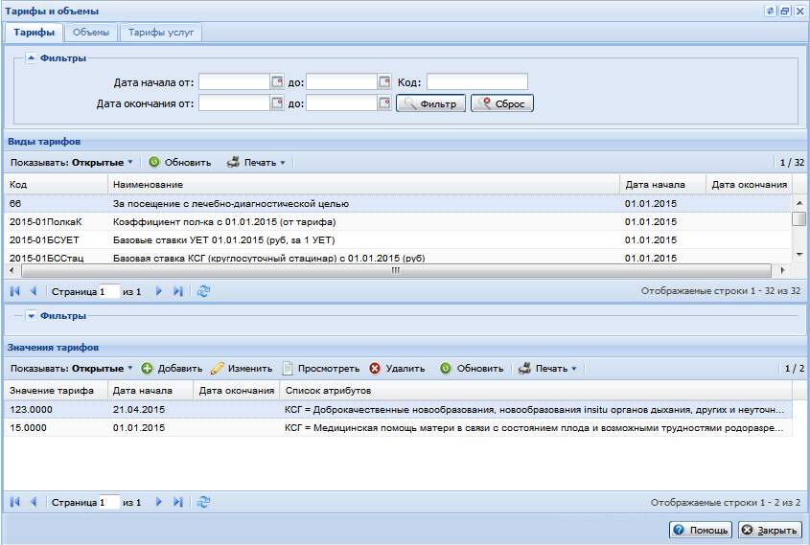
Форма состоит из трех вкладок: Тарифы, Объемы, Тарифы услуг.

Вкладка Тарифы
Вкладка Тарифы содержит список видов тарифов, список значений выбранного вида и панели фильтрации для каждого списка.
На панели фильтрации списка видов тарифов можно настроить фильтрацию по параметрам:
- Дата начала от, до - указывается вручную или при помощи календарей период начала действия тарифа;
- Дата окончания от, до - указывается вручную или при помощи календарей период окончания действия тарифа;
- Код - указывается вручную код или часть кодов тарифов.
Для списка Виды тарифов доступны действия:
- Показывать: Все/Открытые/Закрытые - позволяет показать все виды тарифов, только открытые или только закрытые. По умолчанию показаны только открытые виды;
- Обновить - обновляет список видов тарифов;
- Печать - открывает список в отдельном окне браузера для последующего вывода на печать:
- Печать - открывает выбранный вид;
- Печать текущей страницы - открывает все виды на текущей странице;
- Печать всего списка - открывает весь список видов тарифов.
В списке Значения тарифов отображаются значения вида, выбранного в списке Виды тарифа. На панели фильтров для списка значений тарифов используется принцип динамических фильтров. При выборе конкретного вида тарифа панель фильтров для списка Значения тарифов динамически перестраивается. Для каждого вида тарифа, дополнительно к набору динамически формируемых, будут отображены поля фильтра Дата начала от, до, Дата окончания от, до.
Для списка Значения тарифов доступны действия:
- Показывать: Все/Открытые/Закрытые - позволяет показать все значения тарифов, только открытые или только закрытые. По умолчанию показаны только открытые значения;
- Добавить - вызывает форму Значение в режиме добавления;
- Изменить - вызывает форму Значение в режиме редактирования;
- Просмотреть - вызывает форму Значение в режиме просмотра;
- Удалить - позволяет удалить выбранное значение;
- Обновить - обновляет список значений;
- Печать - открывает список значений в отдельном окне браузера для последующего вывода на печать:
- Печать - открывает выбранное значение;
- Печать текущей страницы - открывает все значения на текущей странице;
- Печать всего списка - открывает весь список значений.

Вкладка Объемы
Вкладка Объемы содержит список видов объемов, список значений выбранного вида и панели фильтрации для каждого списка.
На панели фильтрации списка видов объемов можно настроить фильтрацию по параметрам:
- Дата начала от, до - указывается вручную или при помощи календарей период начала действия объема;
- Дата окончания от, до - указывается вручную или при помощи календарей период окончания действия объема;
- Код - указывается вручную код или часть кодов объемов.
Для списка Виды объемов доступны действия:
- Показывать: Все/Открытые/Закрытые - позволяет показать все виды объемов, только открытые или только закрытые. По умолчанию показаны только открытые виды;
- Обновить - обновляет список видов объемов;
- Печать - открывает список в отдельном окне браузера для последующего вывода на печать:
- Печать - открывает выбранный вид;
- Печать текущей страницы - открывает все виды на текущей странице;
- Печать всего списка - открывает весь список видов объемов.
В списке Значения объемов отображаются значения вида, выбранного в списке Виды объема. На панели фильтров для списка значений объемов используется принцип динамических фильтров. При выборе конкретного вида тарифа панель фильтров для списка Значения объемов динамически перестраивается. Для каждого вида объема, дополнительно к набору динамически формируемых, будут отображены поля фильтра Дата начала от, до, Дата окончания от, до.
Для списка Значения объемов доступны действия:
- Показывать: Все/Открытые/Закрытые - позволяет показать все значения объемов, только открытые или только закрытые. По умолчанию показаны только открытые значения;
- Добавить - вызывает форму Значение в режиме добавления;
- Изменить - вызывает форму Значение в режиме редактирования;
- Просмотреть - вызывает форму Значение в режиме просмотра;
- Удалить - позволяет удалить выбранное значение;
- Обновить - обновляет список значений;
- Печать - открывает список значений в отдельном окне браузера для последующего вывода на печать:
- Печать - открывает выбранное значение;
- Печать текущей страницы - открывает все значения на текущей странице;
- Печать всего списка - открывает весь список значений.
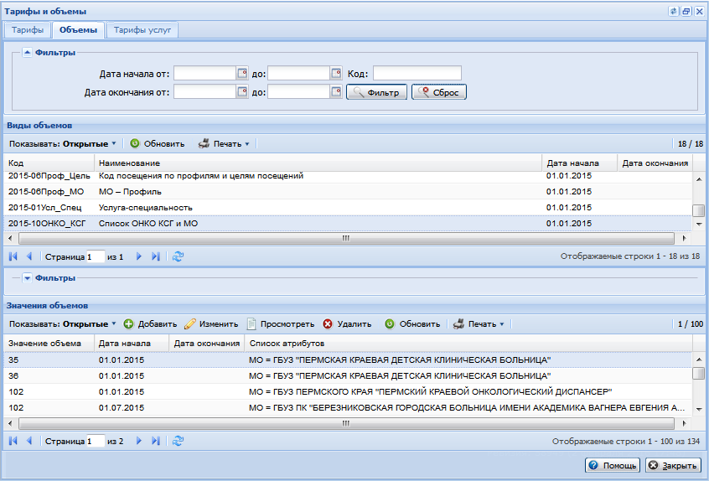

Вкладка Тарифы услуг
На вкладке Тарифы услуг содержится список тарифов услуг и панель фильтрации списка.
На панели фильтрации можно настроить параметры фильтрации для списка:
- МО - значение выбирается в выпадающем списке. Для поиска начните ввод значения;
- Услуга - значение выбирается в выпадающем списке. Для поиска начните ввод кода услуги или ее наименования.
Важно!
В фильтре с услугами можно выбрать только услуги на которых есть хотя бы один тариф.
Для списка Тарифы услуг доступны действия:
- Показывать: Все/Открытые/Закрытые - позволяет показать все тарифы услуг, только открытые или только закрытые. По умолчанию показаны только открытые тарифы;
- Добавить - вызывает форму Тариф на услугу в режиме добавления;
- Изменить - вызывает форму Тариф на услугу в режиме редактирования;
- Просмотреть - вызывает форму Тариф на услугу в режиме просмотра;
- Удалить - позволяет удалить выбранный тариф;
- Обновить - обновляет список тарифов;
- Печать - открывает список тарифов в отдельном окне браузера для последующего вывода на печать:
- Печать - открывает выбранный тариф;
- Печать текущей страницы - открывает все тарифы на текущей странице;
- Печать всего списка - открывает весь список тарифов.
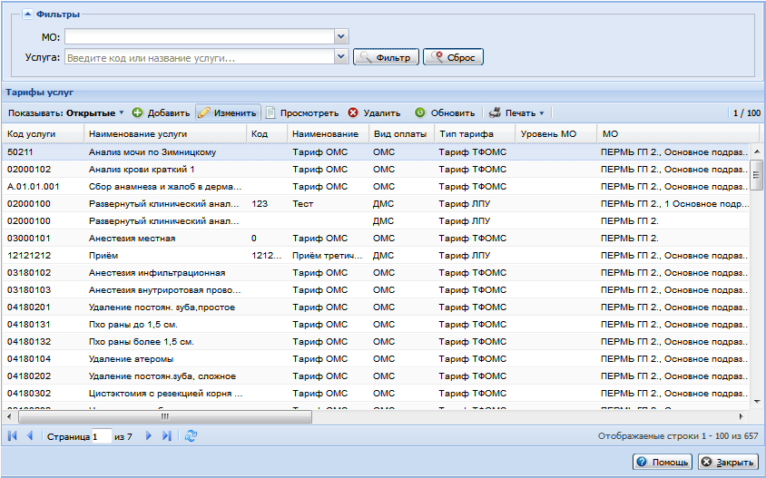

Работа с формой Тарифы и объемы

Добавление значения
Для добавления значения тарифа/объема:
- На вкладке Тарифы/Объемы нажмите кнопку Добавить для списка Значения тарифов / Значения объемов. В результате будет открыта форма Значение: Добавление.
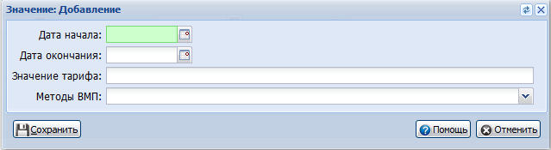
- Примечание:
Для формы добавления значения объема набор параметров будет отличаться.
- В форме укажите параметры:
- Дата начала - дата, с которой значение тарифа/объема начнет действовать. Обязательное поле.
- Дата окончания - дата, с которой значение тарифа/объема прекратит действовать. Набор остальных полей, и их расположение зависит от настройки атрибутов для выбранного тарифа/объема.
- Нажмите кнопку Сохранить.
В результате значение будет добавлено в список значений вида тарифа.

Редактирование значения
Для редактирования значения в списке значений тарифов или объемов:
- На вкладке Тарифы/Объемы в списке Значения тарифов / Значения объемов выделите нужное значение.
- Нажмите кнопку Изменить. В результате будет открыта форма Значение: Редактирование (работа с формой аналогична работе с формой Значение: Добавление). 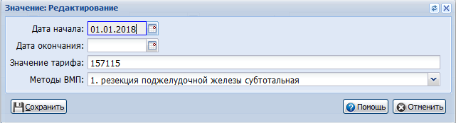
- В форме измените параметры значения.
- Нажмите кнопку Сохранить.
Примечание:
На форме добавления значения объема набора параметров будет отличаться.

Просмотр значения
Для просмотра параметров значения тарифа/объема:
- На вкладке Тарифы/Объемы в списке Значения тарифов / Значения объемов выделите нужное значение.
- Нажмите кнопку Просмотреть. В результате будет открыта форма Значение: Просмотр.
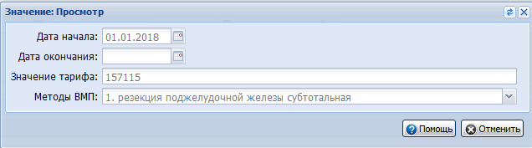

Удаление значения
Для удаления значения тарифа/объема:
- На вкладке Тарифы/Объемы в списке Значения тарифов / Значения объемов выделите в списке нужное значение.
- Нажмите кнопку Удалить. В результате отобразится запрос подтверждения действия. Нажмите Да для подтверждения. Значение будет удалено.
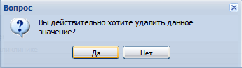

Добавление тарифа на услугу
Для добавления тарифа на услугу:
- На вкладке Тарифы услуг нажмите кнопку Добавить.
- Отобразится форма Тариф на услугу: Добавление.
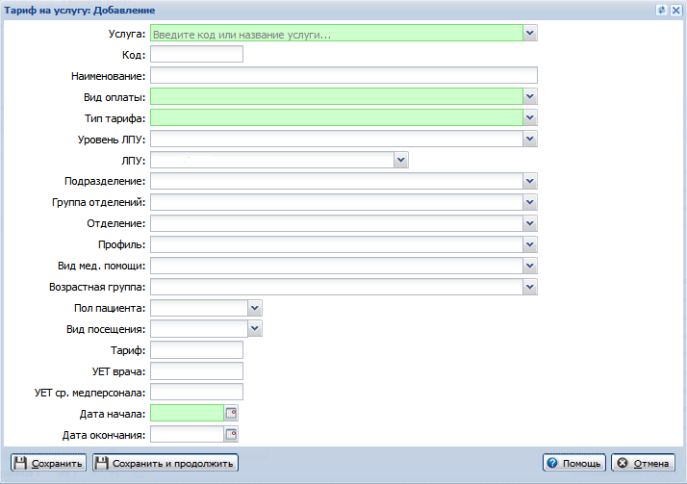
- На форме укажите параметры.
- Нажмите кнопку Сохранить или Сохранить и продолжить (для сохранения услуги и ввод следующей).
В результате тариф на услугу будет добавлен в список.

Редактирование тарифа на услугу
Для редактирования тарифа на услугу:
- Выберите тариф на вкладке Тарифы услуг.
- Нажмите кнопку Изменить.
- Откроется форма Тариф на услугу: Редактирование. (См. подробнее Тариф на услугу: Добавление).
- Измените необходимы параметры.
- Нажмите кнопку Сохранить.

Просмотр тарифа на услугу
Для просмотра данных о тарифе на услугу:
- Выберите тариф на вкладке Тарифы услуг.
- Нажмите кнопку Просмотреть.
Откроется форма Тариф на услугу: Просмотр. (См. подробнее Тариф на услугу: Добавление).

Удаление тарифа на услугу
Для просмотра данных о тарифе на услугу:
- Выберите тариф на вкладке Тарифы услуг.
- Нажмите кнопку Удалить.
- Отобразится запрос подтверждения действия. Нажмите Да для подтверждения. Тариф будет удален.

Тариф на услугу: Добавление

Общая информация
Существует большое количество необязательных параметров, от которых может зависеть тариф. Обязательными является только Вид оплаты, Тип тарифа и дата начала действия.
В тарифе на услугу можно одновременно указать денежный Тариф и УЕТ (раздельно для врача и среднего медперсонала).
Однако если услуги оказываются с разными видами оплаты, и МО желает вести учет стоимости (или суммы УЕТ) оказанных услуг, необходимо отдельно ввести тариф по каждому виду оплаты.
Так же данный функционал позволяет вести учет платных услуг. Предустановленных параметров может быть недостаточно, но, используя код и наименование тарифа, можно создать различаемые оператором тарифы, например, в зависимости от категории врача, соц. группы пациента (пенсионеры и т.п.), места работы (если есть отдельные прайс-листы для предприятий) и т.п.
Тариф с видом оплаты ОМС может ввести администратор МО. В поле МО подставляется МО пользователя и блокируется для изменений. Редактирование поля МО тарифа доступно администратору ЦОД.

Доступ к форме
Форма Тариф на услугу: Добавление предназначена для добавления тарифа на услугу.
Для доступа к форме нажмите кнопку Добавить:
- на форме Тарифы и объемы, вкладка Тарифы услуг.
- на форме работы со структурой МО, вкладка "Услуги", раздел "Тарифы".
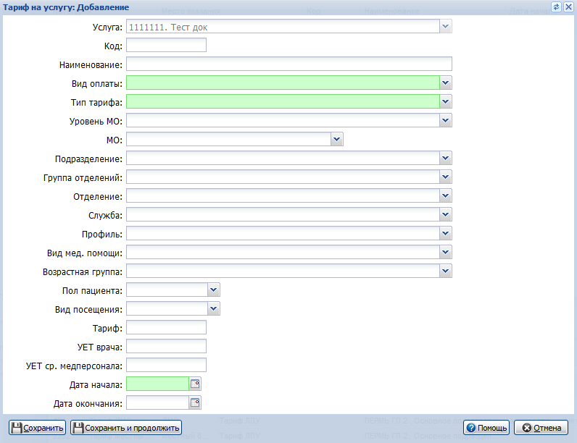

Описание формы
Форма содержит список полей для указания параметров тарифа и панель управления.
Описание полей формы:
- Услуга - наименование услуги, для которой указывается тариф;
- Код - код тарифа;
- Наименование - наименование тарифа;
- Вид оплаты - значение выбирается из выпадающего списка;
- Тип тарифа - значение выбирается из выпадающего списка;
- Уровень МО - значение выбирается из выпадающего списка;
- МО - МО пользователя;
- Подразделение - подразделение МО;
- Группа отделений - группа отделений МО;
- Отделение - отделение МО;
- Служба - служба МО;
- Профиль - профиль;
- Вид мед. помощи - значение выбирается из выпадающего списка;
- Возрастная группа - значение выбирается из выпадающего списка;
- Пол пациента - значение выбирается из выпадающего списка;
- Вид посещения - значение выбирается из выпадающего списка;
- Тариф - значение тарифа;
- УЕТ врача - УЕТ врача;
- УЕТ ср. медперсонала - УЕТ среднего медицинского персонала;
- Дата начала - дата начала действия тарифа. Обязательное поле;
- Дата окончания - дата окончания действия.

Добавление значения
Для добавления значения тарифа/объема:
- На вкладке Тарифы/Объемы нажмите кнопку Добавить для списка Значения тарифов/Значения объемов. В результате будет открыта форма Значение: Добавление.
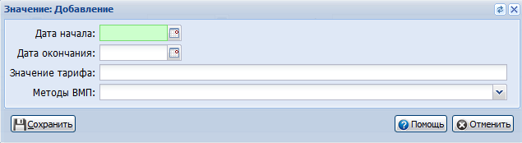
Примечание:
Для формы добавления значения объема набор параметров будет отличаться
- На форме укажите параметры:
- Дата начала - дата, с которой значение тарифа/объема начнет действовать. Обязательное поле.
- Дата окончания - дата, с которой значение тарифа/объема прекратит действовать.
- Набор остальных полей, и их расположение зависит от настройки атрибутов для выбранного тарифа/объема.
- Нажмите кнопку Сохранить.
В результате значение будет добавлено в список значений вида тарифа.

Редактирование значения
Для редактирования значения в списке значений тарифов или объемов:
- На вкладке Тарифы/Объемы в списке Значения тарифов / Значения объемов выделите нужное значение.
- Нажмите кнопку Изменить. В результате будет открыта форма Значение: Редактирование.
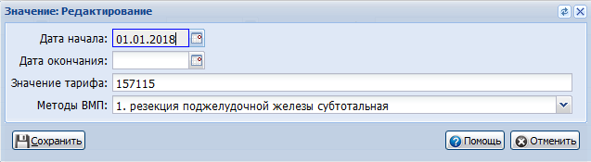
- В форме измените параметры значения.
- Нажмите кнопку Сохранить.
Примечание:
На форме добавления значения объема набора параметров будет отличаться.

Просмотр значения
Для просмотра параметров значения тарифа/объема:
- На вкладке Тарифы/Объемы в списке Значения тарифов / Значения объемов выделите нужное значение.
- Нажмите кнопку Просмотреть. В результате будет открыта форма Значение: Просмотр.
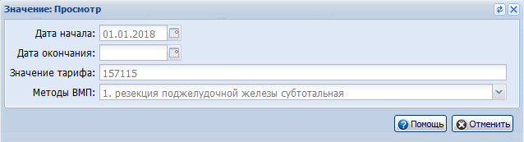

Удаление значения
Для удаления значения тарифа/объема:
- На вкладке Тарифы/Объемы в списке Значения тарифов / Значения объемов выделите в списке нужное значение.
- Нажмите кнопку Удалить. В результате отобразится запрос подтверждения действия. Нажмите Да для подтверждения. Значение будет удалено.
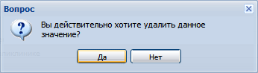

Проверки
Реализованы следующие виды проверок:
- Если в поле Вид оплаты выбрано значение ОМС, то в поле Тип тарифа значение Тариф МО будет недоступно для выбора.
- Если тариф добавляется администратором МО (а не администратором ЦОД), то автоматически заполняются поля:
- Тип Тарифа - тариф МО;
- МО - текущее МО.
- Для вида оплаты ОМС не может быть одновременно открытым тариф с одинаковым типом тарифа и МО.
- Для прочих видов оплаты не может быть одновременно открытым тариф с одинаковым набором параметров.
- Обязательные поля для заполнения: Вид оплаты, Тип тарифа, Дата начала.
- Одно из полей Тариф, УЕТ врача, УЕТ ср. медперсонала должно быть заполнено. При редактировании тарифа доступны ранее не заполненные поля из набора УЕТ, УЕТ врача, тариф.
- Сохранение тарифа при совпадении всех параметров (кроме УЕТ и тарифа) с существующим тарифом - недоступно.
- При вводе тарифа на услугу выполняется проверка на дату начала (не может быть ранее даты начала действия услуги).
- Дата закрытия тарифа может быть добавлена в любое время. Если при закрытии тарифа найдены услуги с датой оказания позже даты закрытия, то отобразится соответствующее предупреждение.
- При попытке удалить тариф, выбранный в учетных документах, отобразится сообщение об ошибке: «Тариф используется в событиях оказания услуг, удаление невозможно».
- Тарифы, назначенные на все МО не доступны для удаления пользователям, кроме пользователя АРМ администратора ЦОД.
- Нельзя добавлять тарифы ОМС, если есть действующий тариф ОМС, заведенный администратором ЦОД.

См. также
Дополнительно о тарификации по диспансеризации см. Тарифы: Добавление.

Типы организаций
Для вызова формы нажмите кнопку Справочники на боковой панели АРМ администратора ЦОД, выберите пункт Типы организаций. Отобразится форма Типы организаций.
Справочник типов организаций используется при заполнении данных о контрагентах, при добавлении новых организаций, структуре организации.
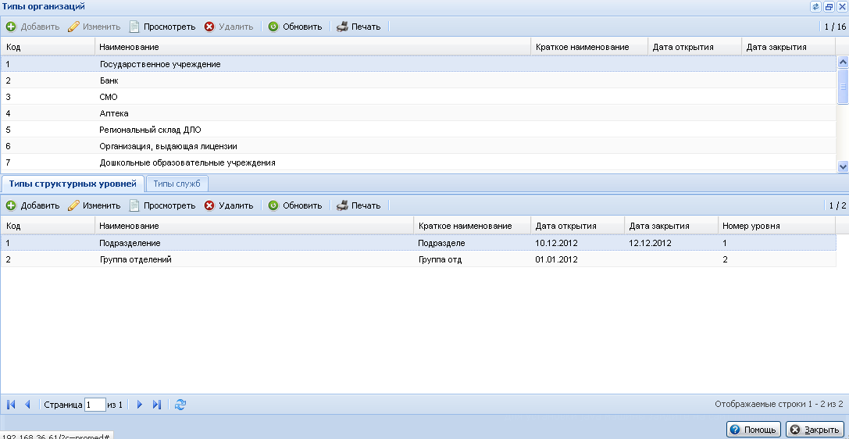
Форма состоит из двух разделов:
- типы юридических лиц;
- типы структурных уровней и служб.
Общий порядок работы с формой:
- Выберите тип юридического лица.
- Откройте нужную вкладку: Типы структурных уровней/ Типы служб.
- Добавьте структурный элемент, внесите необходимые изменения или удалите выбранный структурный элемент.
Типы организаций:
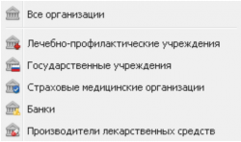
Список Типы организаций
Список является предустановленным в системе, элементы списка доступны для просмотра.
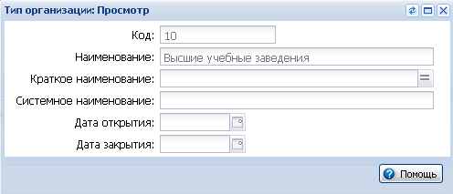
Описание формы:
- Код - код элемента.
- Наименование - наименование элемента.
- Краткое наименование - краткое наименование элемента.
- Дата открытия - дата открытия элемента. Дата открытия должна быть меньше или равной дате закрытия.
- Дата закрытия - Дата закрытия должна быть больше или равной дате открытия.
Удаление элементов справочника недоступно, если в системе создана хотя бы одна организация, использующая параметры справочника (тип организации, тип структурного уровня, тип службы).
Доступные действия с типами организаций:
- Просмотр данных
- Обновление списка
- Печать списка
Типы структурных уровней
Для каждого типа организации ведется справочник типов структурных уровней. Типы структурных уровней – это специальная классификация для каждого рода организаций. Например, для МО это будут здания, подразделения, группы отделений, отделения или для банка будут департаменты и отделы, для школы классы, для детсадов группы и т.д.
Доступные действия:
- Добавление структурного уровня
- Изменение
- Просмотр
- Удаление
- Обновление списка
- Печать списка
Добавление типа структурного элемента:
- Выберите тип организации, для которой необходимо добавить тип структурного элемента.
- Нажмите кнопку Добавить на панели инструментов вкладки "Типы структурных уровней".
- Заполните поля формы:
- Код - код структурного уровня. Параметры поля: обязательное, не пустое, уникальное.
- Наименование - наименование структурного элемента. Параметры поля: Обязательное, не пустое.
- Краткое наименование.
- Системное наименование. Наименование должно быть уникальным, может содержать латинские буквы и цифры.
- Дата открытия. Параметры поля: Обязательное, не пустое, меньше или равное дате закрытия.
- Дата закрытия. Параметры поля: Больше или равно дате открытия.
- Номер уровня. Параметры поля: Уникально в рамках типа организации. Число 1-999. Значение необходимо для задания строго порядка вложенности структурных уровней организации.
Если есть хотя бы один структурный элемент с выбранным типом, то изменение и удаление уровня недоступно.
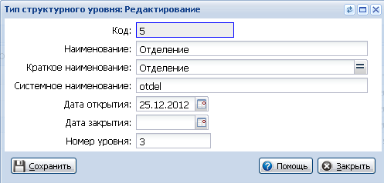
Типы служб
Для каждого типа организации ведется справочник типов служб. Типы служб – это специальная классификация для каждого рода организаций.
- Выберите тип организации, для которой необходимо добавить тип структурного элемента.
- Нажмите кнопку Добавить на панели инструментов вкладки "Типы служб".
- Заполните поля формы:
- Код. Параметры поля: обязательное, не пустое, уникальное.
- Наименование. Параметры поля: Обязательное, не пустое.
- Краткое наименование.
- Системное наименование. Наименование должно быть уникальным, может содержать латинские буквы и цифры.
- Дата открытия. Параметры поля: Обязательное, не пустое, меньше или равное дате закрытия.
- Дата закрытия. Параметры поля: Больше или равно дате открытия.
- Тип службы. Значение выбирается из выпадающего списка.
Недоступно удаление и изменение типа службы, после создания в системе любой службы указанного типа.
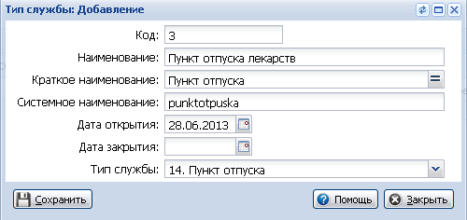

Экстемпоральные рецептуры

Общая информация
Экстемпоральная рецептура — термин, принятый в фармацевтической практике для обозначения лекарственных форм, изготовляемых непосредственно в аптеке по рецепту врача для конкретного пациента.
Функционал предназначен для сотрудников рецептурно-производственных отделов аптек, в том числе аптек МО.
Рецептуры экстемпоральных ЛС хранятся в региональном справочнике рецептур.
В рецептуре указывается:
- Официальная пропись - пропись, утвержденная государственным законодательным органом (фармакопейный и фармакологический комитет при Министерстве Здравоохранения России). Данные прописи включены в Государственную Фармакопею, в виде фармакопейных статей, и в временные фармакопейные статьи.
- Мануальная пропись - это многократно проверенная пропись, широко применяемая во врачебной практике, но не вошедшая в ГФ. Большинство мануальных прописей имеют условные название, связанных с фамилиями врачей, которые их разработали и внедрили в практику. Препараты по стандартным прописям могут быть изготовлены в заводских условиях и в условиях аптеки (мазь, паста цинковая).
- Магистральная пропись - некоторые прописи не могут полностью удовлетворить требования врача, так как они не отражают индивидуальные особенности больного (не учитывают состояние, возраст), поэтому на ряду со стандартными прописями используются нестандартные прописи – индивидуальные рецепты. Они назначаются определенному больному и могут называться врачебными или магистральными.
- Лекарственная форма
- Стерильное или не стерильное
- Список компонентов и их количество
Каждая организация, производящая ЛС, может указать для выбранной рецептуры свои нормы выхода продукции и тариф на изготовление ЛС, используемые при оценке стоимости готовой продукции.
В рецептуре указываются ее компоненты – вещества, входящие в состав прописи ЛС. Вещества, входящие в состав прописи ЛС делятся на:
- Basis - основное лекарственное вещество
- Adjuvans - вспомогательные вещества
- Corrigens - исправляющие вкус, запах вещества
- Constituens - придающие консистенцию вещества
В некоторые ЛС входит стабилизатор, который тоже включается в состав рецептуры.
Для учета видов компонентов формируется справочник. В списке компонентов указывается количество компонента, которое берется для изготовления ЛС. На основании этих данных формируется документ на списание «сырья».
При назначении экстемпорального ЛС, врач составляет экстемпоральную рецептуру, которая сохраняется в справочнике Экстемпоральные рецептуры. При обращении пациента в аптеку данные рецептуры могут быть дополнены необходимыми сведениями об используемых вспомогательных веществах и заказ будет передан в аптеку.

Назначение и доступ к форме
Работа со справочником экстемпоральных рецептур производится на форме Экстемпоральные рецептуры.
Справочник доступен только для администратора ЦОД.
Для доступа к форме:
- Нажмите кнопку Справочники на боковой панели главного окна АРМ.
- Выберите пункт меню Экстемпоральные рецептуры.
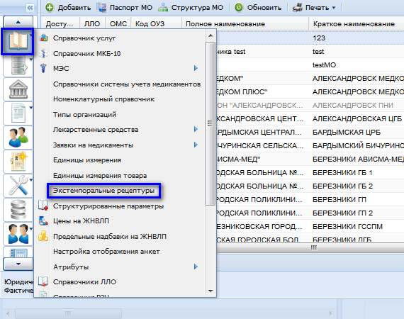

Краткое описание формы
Форма имеет следующий внешний вид:
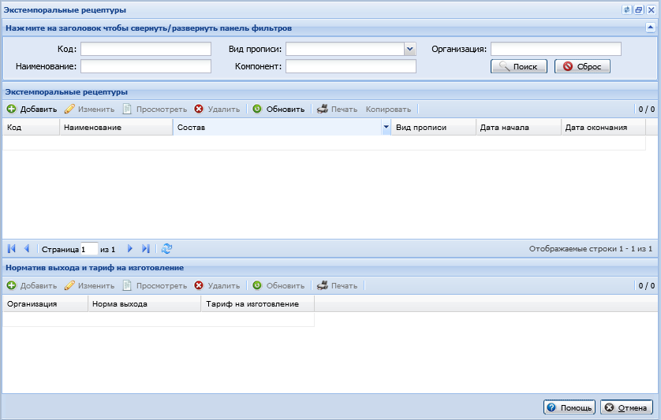
Интерфейсные элементы формы:
- панель фильтров
- список Экстемпоральные рецептуры - список рецептур
- список Норматив выхода и тариф на изготовление - список норм выхода лекарственного средства, изготовленного по рецептуре, и тариф на изготовление указанного количества лекарственного средства
- кнопки управления формой
Для фильтрации рецептур:
- Укажите параметры фильтрации.
- Нажмите кнопку Поиск.
В результате в списке останутся только рецептуры, удовлетворяющие условиям поиска. Нажмите кнопку Сброс для сброса параметров фильтрации.
Описание полей панели фильтров:
- Код – поле ввода для указания кода рецептуры.
- Наименование – поле ввода для указания наименования рецептуры.
- Вид прописи – поле для указания вида прописи. Выбор из справочника «Виды прописи».
- Компонент – поле ввода для поиска по наименованию компонента, входящего в состав компонентов рецептуры.
- Организация – поле для ввода части наименования организации-производителя ЛС.
Список Экстемпоральные рецептуры содержит все рецептуры, имеющиеся в Системе и удовлетворяющие условиям фильтров. При пустых фильтрах список пуст.
Столбцы списка:
- Код – код рецептуры по справочнику рецептур.
- Наименование – наименование рецептуры.
- Состав – через запятую выводятся наименования компонентов и их количество, с округлением до значащих цифр с единицами измерения, включенные в рецептуру, имеющие вид компонента – основной.
- Вид прописи – указывается вид прописи.
- Дата начала.
- Дата окончания.
Доступные действия:
- Добавить – для добавления новой рецептуры. При нажатии на кнопку осуществляется вызов формы «Экстемпоральная рецептура: Добавление».
- Изменить – для изменения данных рецептуры. При нажатии на кнопку осуществляется вызов формы «Экстемпоральная рецептура: Редактирование».
- Просмотреть – для просмотра данных рецептуры. При нажатии на кнопку осуществляется вызов формы «Экстемпоральная рецептура: Просмотр».
- Удалить – для удаления рецептуры из списка.
- Обновить – для обновления списка.
- Печать – для вывода на печать выделенного элемента списка рецептур, текущей страницы или всего списка.
- Копировать – для создания копии данных выбранной рецептуры и открытия на редактирование новой записи на форме Экстемпоральная рецептура: редактирование.
Список Норматив выхода и тариф на изготовление список содержит данные о нормативе выхода и тарифе на изготовление лекарственного средства, изготовленного по экстемпоральной рецептуре, выбранной в списке выше. Пользователю МО/организации/аптеки в списке отображаются только тарифы, созданные им. Для администратора ЦОД отображаются все записи.
Столбцы списка:
- Организация
- Норма выхода
- Тариф на изготовление
Панель управления списком содержит кнопки:
- Добавить – для добавления нового лекарственного средства, изготавливаемого по рецептуре. При нажатии на кнопку осуществляется вызов формы «Норма выхода и тариф на изготовление экстемпорального лекарственного средства: Добавление».
- Изменить – для изменения данных лекарственного средства, изготавливаемого по рецептуре. При нажатии на кнопку осуществляется вызов формы «Норма выхода и тариф на изготовление экстемпорального лекарственного средства: Редактирование».
- Просмотреть – для просмотра данных лекарственного средства, изготавливаемого по рецептуре. При нажатии на кнопку осуществляется вызов формы «Норма выхода и тариф на изготовление экстемпорального лекарственного средства: Просмотр».
- Удалить – для удаления записи списка.
- Обновить – для обновления списка.
- Печать – для вывода на печать выделенного элемента списка тарифов, текущей страницы или всего списка.

Работа с формой

Добавление экстемпоральной рецептуры
Для добавления экстемпоральной рецептуры нажмите кнопку Добавить на панели списка Экстемпоральные рецептуры.
В результате отобразится форма Экстемпоральная рецептура: Добавление.
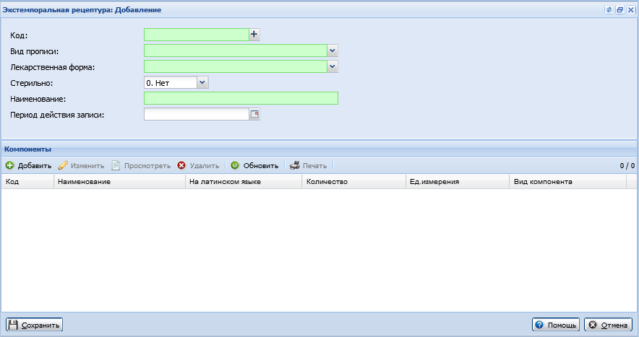
Форма предназначена для ввода данных рецептуры экстемпорального лекарственного средства.
Форма содержит:
- поля ввода
- список Компоненты
- кнопки управления формой:
Поля ввода:
- Код – значение вводится с клавиатуры, обязательное поле. При нажатии на кнопку "+" генерируется следующий по порядку код рецептуры.
- Вид прописи – значение выбирается из выпадающего списка, обязательное поле.
- Лекарственная форма – в поле выбирается лекарственная форма, изготавливаемая по рецепту. Значение выбирается из выпадающего списка лекарственных форм справочника медикаментов. Обязательное поле.
- Стерильно – поле для указания требования стерильности, значение выбирается из выпадающего списка: Да/Нет. По умолчанию – Нет.
- Наименование – значение вводится с клавиатуры, обязательное поле.
- Период действия записи – поле для ввода периода дат.
Список Компоненты содержит компоненты рецептуры экстемпорального лекарственного средства согласно данным справочника Экстемпоральные рецептуры.
Список содержит столбцы:
- Код – выводится код компонента по номенклатурному справочнику региона.
- Наименование – выводится наименование компонента.
- На латинском языке – выводится наименование компонента на латинском языке в родительном падеже, если оно есть.
- Количество – выводится количество компонента в рецепте.
- Ед.изм. – выводятся единицы измерения количества компонента в рецепте.
- Вид компонента – выводится наименование вида компонента на латинском языке и краткое наименование на русском языке, например: «Basic (основ.)»
Панель управления списком рецептур содержит кнопки:
- Добавить – для добавления нового компонента. При нажатии на кнопку осуществляется вызов формы «Компонент экстемпоральной рецептуры: Добавление».
- Изменить – для изменения данных о компоненте. При нажатии на кнопку осуществляется вызов формы «Компонент экстемпоральной рецептуры: Редактирование».
- Просмотреть – для просмотра данных компонента. При нажатии на кнопку осуществляется вызов формы «Компонент экстемпоральной рецептуры: Просмотр».
- Обновить – для обновления списка.
- Удалить – для удаления записи из списка.
- Печать – для вывода на печать выделенного элемента списка компонентов, текущей страницы или всего списка.

Добавление компонента
Для добавления компонента:
- Заполните все необходимы поля шапки формы.
- Нажмите кнопку Добавить на панели управления списком Компоненты.
- Отобразится форма Компонент экстемпоральной рецептуры: Добавление. Заполните поля формы.
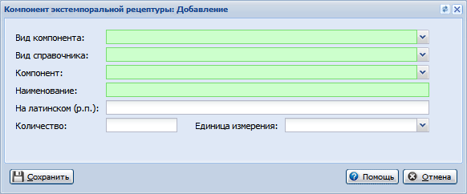
- Нажмите кнопку Сохранить. При этом будут выполнены действия:
- Проверка на заполнение обязательных полей. Если есть незаполненные, отобразится сообщение об ошибке.
- Проверка на наличие выбранного компонента в рецептуре. Если такой компонент уже есть, то выводится сообщение: «Добавление компонента невозможно, т.к. такой компонент уже включен в рецептуру» и осуществляется возврат в форму.
- Данные формы сохраняются.
- Если был выбран компонент, ранее не включенный в номенклатурный справочник (МНН или Торговое), то им присваивается код, соответствующий выбранному типу компонента.
- Если изменилось наименование на латинском в родительном падеже, то его значение сохраняется в справочнике медикаментов.
Описание полей формы:
- Вид компонента – указывается вид компонента, значение выбирается из выпадающего списка. Обязательное поле.
- Выбор из справочника – указывается справочник, из которого осуществляется выбор наименования компонента. Значения для выбора: МНН, действующие вещества ЛС / Торговые наименования, в т.ч. вспомогательные вещества. Обязательное поле.
- Компонент – значение выбирается из справочника, который определен в поле Выбор из справочника. Для выбора значения начните ввод наименования. Обязательное поле.
- Наименование – поле ввода для отображаемого наименования компонента. Значение по умолчанию – наименование компонента, выбранного в поле Компонент. Обязательное поле.
- На латинском (р.п.) – поле для просмотра наименования компонента на латинском языке в родительном падеже.
- Количество – поле ввода для указания количества компонента, которое должно быть отпущено для производства лекарственного средства. Может содержать дробное число до пяти знаков после запятой.
- Единица измерения – единица измерения количества компонента в рецептуре. Выбор из справочника Единицы измерения товара.

Удаление компонента
Для удаления компонента:
- Выберите компонент в списке.
- Нажмите кнопку Удалить.
- В отобразившемся подтверждении действия нажмите кнопку Да.
В результате компонент будет удален.
Если есть документы учета, связанные с редактируемой рецептурой, а также если в документах учета медикаментов или в регистре остатков есть медикамент, связанный с редактируемой рецептурой, то удаление невозможно.

Сохранение экстемпоральной рецептуры
После заполнения полей и добавления компонентов в список, нажмите кнопку Сохранить для сохранения рецептуры.
В результате будут произведены действия:
- Проверка на заполнение обязательных полей.
- Проверка на наличие записей в списке компонентов. Если список компонентов пуст или в списке компонентов нет ни одного компонента, вид которого «Основной», то выводится сообщение: «Не указан состав лекарственного средства» и выполняется возврат на форму.
- Проверка на дублирование данных: выполняется сравнение признака стерильности и компонентов рецептуры с ранее сохраненными рецептурами:
- Если в Системе есть такие же рецептуры, то выводится сообщение: «Добавление рецептуры невозможно, т.к. такая рецептура уже есть в Системе» и осуществляется возврат на форму.
- Если в Системе есть рецептуры с таким же наименованием, то выводится сообщение: «Добавление рецептуры невозможно, т.к. уже есть рецептура с таким же наименованием» и осуществляется возврат на форму.
- Данные рецептуры сохраняются.

Удаление экстемпоральной рецептуры
Для удаления рецептуры:
- Выберите рецептуру в списке.
- Нажмите кнопку Удалить.
- В отобразившемся запросе подтверждения действий нажмите Да.
Рецептура будет удалена.
Если в документах учета медикаментов или в регистре остатков есть медикамент, связанный с выбранной рецептурой, или есть документ учета медикаментов, связанный с выбранной позицией рецептуры, удаление невозможно.
Если с рецептурой связаны записи таблицы Норматив выхода и тариф на изготовление, удаление невозможно.

Добавление норматива выхода и тарифа на изготовление
Для добавления норматива выхода и тарифа на изготовление нажмите кнопку Добавить на панели управления списком Норматив выхода и тариф на изготовление.
В результате отобразится форма Норма выхода и тариф на изготовление экстемпорального лекарственного средства: Добавление.
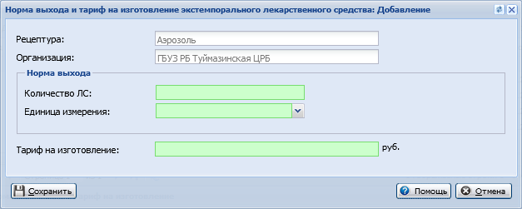
Форма содержит поля:
- Рецептура – выводится наименование рецептуры. Не редактируется.
- Организация – выводится наименование организации, указывающей тариф. Не редактируется.
- блок полей Норма выхода:
- Количество – поле ввода для указания количества лекарственного средства, получаемого при его изготовлении по выбранной рецептуре. Обязательное поле.
- Единица измерения – единица измерения количества ЛС. Значение выбирается из справочника «Единицы измерения товара». Обязательное поле.
- Тариф на изготовление – поле ввода для указания суммы стоимости услуги по изготовлению лекарственного средства. Обязательное поле.
После заполнения полей нажмите кнопку Сохранить для сохранения данных формы и ее закрытия. Выполняются действия по порядку:
- Проверка на заполнение обязательных полей.
- Проверка на наличие записи по выбранной рецептуре для организации, указанной на форме. Если такая запись уже есть, то выводится сообщение: «Добавление данных невозможно, т.к. в организации <> для выбранной рецептуры уже указаны нормы выхода и тариф на изготовление ЛС» и осуществляется возврат в форму.
- Данные формы сохраняются.

Удаление норматива выхода и тарифа на изготовление
Для удаления записи:
- Выберите запись в списке Норматив выхода и тариф на изготовление.
- Нажмите кнопку Удалить.
- Подтвердите действие в отобразившемся запросе.
Запись будет удалена.
Если в документах учета медикаментов есть документ с типом «Учет готовой продукции», связанный с выбранным тарифом на изготовление, удаление невозможно.

Аварийные ситуации

Описание аварийных ситуаций
Надежность Системы обеспечивается при следующих аварийных ситуациях:
- отказ Системы;
- сбой Системы.
Отказом Системы следует считать событие, состоящее в утрате работоспособности Системы и приводящее к невыполнению или неправильному выполнению контрольных примеров или задач функциональных модулей.
Сбоем Системы следует считать событие, состоящее во временной утрате работоспособности Системы и характеризуемое возникновением ошибки при выполнении контрольных примеров или задач функциональных модулей.
В Системе предусмотрено автоматическое восстановление обрабатываемой информации в следующих аварийных ситуациях:
- программный сбой при операциях записи-чтения;
- разрыв связи с клиентской программой (терминальным устройством) в ходе редактирования/обновления информации.
В Системе предусмотрена возможность ручного восстановления обрабатываемой информации из резервной копии в следующих аварийных ситуациях:
- физический выход из строя дисковых накопителей;
- ошибочные действия обслуживающего персонала.
В Системе предусмотрено автоматическое восстановление работоспособности серверной части Системы в следующих ситуациях:
- штатное и аварийное отключение электропитания серверной части;
- штатная перезагрузка Системы и загрузка после отключения;
- программный сбой общесистемного программного обеспечения, приведший к перезагрузке Системы.
В Системе предусмотрено полуавтоматическое восстановление работоспособности серверной части Системы в следующих аварийных ситуациях:
- физический выход из строя любого аппаратного компонента, кроме дисковых накопителей – после замены компонента и восстановления конфигурации общесистемного программного обеспечения;
- аварийная перезагрузка системы, приведшая к не фатальному нарушению целостности файловой системы – после восстановления файловой системы.
Для восстановления Системы после отказа или сбоя, необходимо сначала устранить причину отказа/сбоя (заменить неисправное оборудование, устранить системные ошибки и др.), а затем предпринять следующие действия:
- установить операционную систему, а затем – соответствующий пакет обновления; проверить правильность работы домена.
- установить СУБД, а затем – соответствующий пакет обновления.
- восстановить базу данных из резервной копии; перезагрузить сервер после восстановления базы данных.
- проверить доступность Системы; чтобы убедиться в правильности работы, запустите сценарий проверки основных функций.
- активировать возможность работы пользователей в штатном режиме.
В случае отказа или сбоя Системы, связанного с неисправностью оборудования, работы проводит Администратор Заказчика.
В случае отказа или сбоя Системы, связанного с системной ошибкой, работы проводит Администратор Исполнителя.

Действия в случае несоблюдения условий выполнения технологического процесса
При работе с Системой пользователю могут отображаться сообщения нескольких типов:
- сообщение об успешном завершении действия;
- сообщение об ошибке;
- предупреждение;
- сообщение о неисправности системы.
Сообщение об успешном завершении действия содержит краткое резюме операции. Для закрытия сообщения нажмите кнопку ОК.
Сообщение об ошибке отображается в случае, когда дальнейшее выполнение действия в Системе невозможно. Как правило, в таком сообщении содержится краткое описание причины возникновения ошибки. Для закрытия сообщения об ошибке нажмите кнопку ОК.
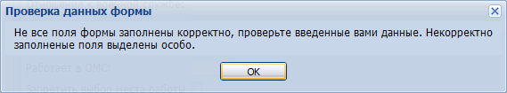
Предупреждение отображается в том случае, если действия, совершенные оператором, могут повлечь за собой какие-либо особенности в выполнении операции, но не приведут к ошибке. Например, если оператор укажет у сотрудника ставку менее 0,1, то отобразится сообщение, что такая ставка не будет учитываться при выгрузке. Для того чтобы продолжить выполнение действия, нажмите кнопку Да/Продолжить. Для того чтобы прекратить действие, нажмите кнопку Нет/Отмена.
В случае возникновения ошибки о неисправности системы, пользователю системы следует обратиться к администратору системы.
Администратор системы для решения проблем обращается к эксплуатационной документации, настоящему руководству, онлайн справочной системе.
В случае невозможности разрешения ситуации следует обратиться в техническую поддержку.
Лист регистрации изменений
Изм. | Номера листов (страниц) |  |  |  | Всего  листов (страниц) в доку-  менте | Номер доку-  мента | Входящий номер сопроводи-  тельного документа и дата | Под-  пись | Дата
 | изменен-  ных | заменен-  ных | новых | аннулиро-  ванных

